

**Συλλογή και επεξεργασία μετρήσεων του σήματος ECG για την πειραματική ανίχνευση ιδιοτήτων που συνδέονται με το στρες**

**ΔΙΠΛΩΜΑΤΙΚΗ ΕΡΓΑΣΙΑ**

ΚΛΙΑΡΗΣ ΕΥΑΓΓΕΛΟΣ

4 Νοεμβρίου 2018

πΑΝΕΠΙΣΤΗΜΙΟ αΙΓΑΙΟΥ

ΤΜΗΜΑ ΜΗΧΑΝΙΚΩΝ ΠΛΗΡΟΦΟΡΙΑΚΩΝ ΚΑΙ ΕΠΙΚΟΟΙΝΩΝΙΑΚΩΝ ΣΥΣΤΗΜΑΤΩΝ

ICSD11066

**ΕΠΙΒΛΕΠΩΝ ΚΑΘΗΓΗΤΗΣ**

ΧΡΗΣΤΟΣ ΓΚΟΥΜΟΠΟΥΛΟΣ

ΕΠΙΚΟΥΡΟΣ ΚΑΘΗΓΗΤΗΣ

Copyright © Κλιάρης Ευάγγελος, 2018

Με επιφύλαξη παντός δικαιώματος – All rights reserved.

Απαγορεύεται η αντιγραφή, αποθήκευση και διανομή της παρούσας εργασίας, εξ ολοκλήρου ή τμήματος αυτής, για εμπορικό σκοπό. Επιτρέπεται η ανατύπωση, αποθήκευση και διανομή για σκοπό μη κερδοσκοπικό, εκπαιδευτικής ή ερευνητικής φύσης, υπό την προϋπόθεση να αναφέρεται η πηγή προέλευσης και να διατηρείται το παρόν μήνυμα. Ερωτήματα που αφορούν τη χρήση της εργασίας για κερδοσκοπικό σκοπό πρέπει να απευθύνονται προς τον συγγραφέα.

# Ευχαριστίες

# Περίληψη

Το άγχος παρουσιάζεται ως η ψυχολογική και σωματική αντίδραση όταν το άτομο αντιμετωπίζει ορισμένα σωματικά, συναισθηματικά ή φυσικά γεγονότα και αποτελεί χαρακτηριστικό στοιχείο της ανθρώπινης φύσης του ατόμου. Στα αρχαία ελληνικά η λέξη “ἄγχω” σημαίνει “σφίγγω” ή “πνίγω”. To σφίξιμο και το πνίξιμο είναι ορισμένες από τις πολλές πιθανές αντιδράσεις του σώματος, όταν το άτομο νιώθει ότι απειλείται ή αντιμετωπίζει μια δύσκολη και απαιτητική κατάσταση. Έτσι, μπορούμε να πούμε πως όταν κάποιος νιώθει στρες, το σώμα του βρίσκεται σε ένταση και ο εγκέφαλος του πυροδοτείται από πολλές σκέψεις.

Κάποιες φορές το stress μπορεί να είναι θετικό και παραγωγικό, χαρακτηριζόμενο ως “ευ στρες”, και να λειτουργεί καταλυτικά όταν τίθεσαι να το αντιμετωπίσεις ελάχιστες φορές και σε ένα περιορισμένο βαθμό. Όταν όμως το φαινόμενο αποκτά μεγαλύτερη και πιο έντονη μορφή, τότε το άτομο τόσο πιο πολύ δυσκολεύεται να αντιμετωπίσει τις υποχρεώσεις της καθημερινότητας. Μας αποσπά την συγκέντρωση και περιορίζει την ορθή λειτουργία του σώματος δημιουργώντας παράλληλα συναισθήματα θυμού, απογοήτευσης, φόβου, κούρασης ή ακόμα και κατάθλιψη.

Έτσι, είναι σημαντικό κάποιος να γνωρίζει τι είναι άγχος αλλά και τις καταστάσεις που το προκαλούν ώστε να μπορέσουν να το αντιμετωπίσουν καλύτερα. Λαμβάνοντας υπόψιν όλα τα παραπάνω, και σε συνδυασμό την ραγδαία ανάπτυξη της τηλεϊατρικής με την είσοδο της πληροφορικής και των τηλεπικοινωνιακών τεχνολογιών, υπάρχει η ανάγκη για την δημιουργία ενός συστήματος το οποίο θα δίνει πληροφορίες για την έγκαιρη ανίχνευση του άγχους, ώστε το άτομο να ενημερωθεί για το μέγεθος του προβλήματος και την αντιμετώπιση της κατάστασης που βρίσκεται.

Στόχος αυτής της διπλωματικής εργασίας είναι να μελετήσει ιδιότητες και χαρακτηριστικά του σήματος ECG, που μπορούν να συνδράμουν στην ανίχνευση του άγχους σε χρήστες που αλληλοεπιδρούν με ένα περιβάλλον. Αναπτύχθηκε μια εφαρμογή Android, η οποία σε συνδυασμό με τον αισθητήρα ECG της εταιρείας Zephyr (Zephyr BT HxM), χρησιμοποιήθηκε σε πειραματική μελέτη συλλογής δεδομένων μεταξύ μιας αγχωτικής και μιας μη αγχωτικής κατάστασης. Στην πειραματική μελέτη συμμετείχαν 10 εθελοντές ηλικίας 19 έως 31 ετών. Τα δεδομένα που συλλέχθηκαν αναλύθηκαν μέσω του εργαλείου Microsoft Excel Worksheet ώστε να μελετηθούν οι ιδιότητες και τα χαρακτηριστικά του ECG σήματος στο πεδίο του χρόνου. Τα αποτελέσματα και τα συμπεράσματα συμφωνούν με την βιβλιογραφία και επικυρώνουν την αξιοπιστία της μελέτης.

# Περιεχόμενα

Ευχαριστίες ………………..………………….………………….………………….………………….………………….……………………….. 2

Περίληψη …………………..………………….………………….………………….………………….………………….……………………….. 3

Κεφάλαιο 1 : Εισαγωγή ……………………..………………….………………….………………….………………….…………………… 7

1.1 : Το άγχος σήμερα ……………………………………….……………………..………………….……………….….…………….. 7

1.2 : Αναδρομή και χρησιμότητα Ηλεκτροκαρδιογραφήματος ………………….…….……………..……………….. 7

1.3 : Αντικείμενο διπλωματικής ………………………………………………………………………………………………………. 7

1.4 : Διάρθρωση διπλωματικής ……………………………………………………………………………………………………….. 8

Κεφάλαιο 2 : Έννοιες και χαρακτηριστικά άγχους ….………………….………………….………………….………………….. 9

2.1 : Τι είναι το άγχος; ………………………………………………………………………………………………….………………… 9

2.2 : Μέτρηση και ανίχνευση του άγχους ……………………….………………………………………………….……...… 10

2.3 : Βιοσήματα ή βιολογικά σήματα ………………………………………………………………………….………………… 10

2.4 : Τύποι βιοσημάτων ………………………………………………………………………….………………….……………….… 12

2.4.1 : Ηλεκτρομυογραφικό (ΗΜΓ- EMG) ……………………………………………………….……………………….. 12

2.4.2 : Ηλεκτροδερμικό (ΗΔΑ, ΓΑΔ – EDR, GSR) …………………………………….………………….…………….. 12

2.4.3 : Θερμογραφικό (temp) ………………………………………………………………………….……………………... 13

2.4.4 : Ηλεκτροεγκεφαλογραφικό (ΗΕΓ – EEG) …………………………………….………………….……………... 13

2.4.5 : Πλεθυσμογραφικό (PPG) ……………………………………………………………….………………….………… 14

2.4.6 : Ηλεκτροκαρδιογραφικό (ΕΚΓ – ECG) ..………………….……………………….……………………………… 15

2.4.7 : Αναπνευστικό (RSP) ………………………………………………….………….………………………….…………… 15

2.5 : Αξιοποίηση Δεδομένων και εξαγωγή συμπερασμάτων ……….…………………….…………………..……… 16

2.5.1 : Καρδιακή Συχνότητα …………………………………………………………….………………….……..…………… 16

2.5.2 : Όγκος παλμού ………………………………………………….………………..………………………………………… 18

2.5.3 : Αγωγιμότητα του δέρματος ………………………………….……………….…………………………………….. 19

Κεφάλαιο 3 : Αισθητήρας Zephyr ………………………………………………………………….………………….…………….…… 20

3.1 : Σύστημα …………………………………………………………………………………….………………….………….…………… 20

3.2 : Αρχιτεκτονική και λειτουργία Zephyr BT HxM …………………………………..…………………………………… 20

3.2.1 : Πρωτόκολλο επικοινωνίας Zephyr BT HxM ……………………………….……………………..…………… 21

3.2.2 : Σύνδεση με τη συσκευή HxM ………………………………..………………….…………………………………… 21

3.3 : Δομή πακέτων κατά την μετάδοση ……………………………………………….………………..……………………… 22

3.3.1 : Μορφή μηνύματος ……………………………………………………………….………………….…………………… 23

3.3.2 : Πρότυπο μηνύματος δεδομένων ……………………….………….……………………………………………… 24

Κεφάλαιο 4 : Πλατφόρμα Android ……………………………….………………….………………….………………….…………… 27

4.1 : Περιβάλλον ανάπτυξης εφαρμογής …………………….………………….………………….…..……………………… 27

4.2 : Αρχιτεκτονική του Android …………………………………….………………….…………………………………………… 28

4.2.1 : Linux kernel ………………………………………………….………………….…………………………………………… 29

4.2.2 : Libraries …………………………………………………….………………….………………….………..………………… 29

4.2.3 : Android Runtime ………………………………….………………….…………………………………………………… 29

4.2.4 : Application Framework ……………………………….………………………..……………………………………… 29

4.2.5 : Applications …………………………………………………………….………………….………………………………… 30

4.3 : Ανατομία μιας Android εφαρμογής ……………………………….……………….……………………………………… 30

4.3.1 : Activities ……………………………………………………………………………….…………………….………………… 30

4.3.2 : Services …………………………………………………………………………………….……………………..…………… 32

4.3.3 : Content Provider …………………………………………………………………….……….…………………………… 33

4.3.4 : Broadcast Receiver .………………………………………………………………………….…………………………… 34

4.4 : Επιπρόσθετα χαρακτηριστικά Android …………………………………………………………………………………… 34

4.4.1 : 4.4.1 Fragments ………………………………………………………………………………………………………….... 34

4.4.2 : Views & ViewGroup ……………………………………………………………………………….…..………………… 36

4.4.3 : Layouts ……………………………………………………………………………………………….………………………… 36

4.4.4 : Intents ……………………………………………………………………………………….……………………….………… 36

4.4.5 : Resources ……………………………………………………………………………….………………….………………… 38

4.5 : Αρχείο Android Manifest ……………………………………………………………………..………………………………… 38

Κεφάλαιο 5 : Περιγραφή απαιτήσεων και Σχεδιασμός Συστήματος …………………………………………………… 40

5.1 : Περιγραφή πειράματος ………………………………………………………………………………….……………………… 40

5.1.1 : Περιγραφή Stroop Test ……………………………………………………………………………….………………… 40

5.1.2 : Περιγραφή παιχνιδιών μνήμης και αριθμητικών πράξεων …………………………….……………… 42

5.2 : Περιγραφή Εφαρμογής ……………………………………………………………………………………..…………………… 44

5.3 : Απαιτήσεις Εφαρμογής ……………………………………………………………….…………………….…………………… 44

5.4 : Αποθήκευση Δεδομένων ……………………………………………………………….…………………….………………… 45

Κεφάλαιο 6 : Ανάπτυξη εφαρμογής ………………………………………………………………………………….………………… 46

6.1 : Περιβάλλον εφαρμογής …………………………………………………….……..…….……………………………………… 46

6.2 : Εξοικείωση με το Android Studio …………………………………………………………………………………………… 46

6.3 : Δομή Εφαρμογής …………………………………………………………………….………………..…………………………… 47

6.4 : Γραφική διεπαφή …………………………………………………………………………………………….………………..…… 48

6.4.1 : Αρχική Οθόνη ………………………………………………………………………………………….…………….……… 48

6.4.2 : Κύρια Οθόνη ………………………………………………………………………………….……………..……………… 49

6.4.3 : Menu ………………………………………………………………………………………….………………………………… 50

6.4.4 : Οθόνη σύνδεσης - αποσύνδεσης με αισθητήρα …………………………………………………………… 51

6.4.5 : Κύρια οθόνη – αλληλεπίδραση με αισθητήρα ………………………….…………………………………… 52

6.4.6 : Οθόνη ιστορικού ………………………………………………………………………….……….……………………… 53

6.4.7 : Οθόνη αποστολής δεδομένων ……………………………………………………………………………………… 54

6.5 : Activities ………………………………………………………………………………………………………………………………… 55

Κεφάλαιο 7 : Συλλογή και επεξεργασία δεδομένων ………………………………..…………………………………………… 63

7.1 : Μεταφορά δεδομένων σε H/Y ……………………………………………………….……………..……………………… 63

7.2 : Στατιστικά στοιχεία εξεταζόμενων …………………………………………………….…………………………………… 63

7.3 : Μορφότυπος αρχείου δεδομένων ………………………………………………….……………………………………… 65

7.4 : Υπολογισμός RR Interval ………………………………………………………………….………………………..…………… 66

7.5 : Υπολογισμοί άλλων μεγεθών ………………………………………………………….……………………………………… 66

7.5.1 : Υπολογισμός Mean HR ……………………………………………………….………………….……………………… 68

7.5.2 : Υπολογισμός Mean RR ………………………………………………………….………………….…………………… 68

7.5.3 : Υπολογισμός του SDNN ……………………………………………………….………………..……………………… 68

7.5.4 : Υπολογισμός RMSSD ………………………………………………….…………………….…………………………… 79

7.5.5 : Υπολογισμός pNN50 …………………………………………………….…………………….………………………… 70

7.6 : Συγκεντρωτικά Αποτελέσματα μετρήσεων ………………………………………..…………………………………… 71

7.6.1 : Ανάλυση μεταβλητής Heart Rate ..………………………………………………………………………………… 75

7.6.2 : Ανάλυση μεταβλητής RR Interval ………………………………………………….……………………………… 76

7.6.3 : Ανάλυση μεταβλητής SDNN ……….………………………………………………….……………..……………… 77

7.6.4 : Ανάλυση μεταβλητής RMSSD …..………………………………..………………….………………….………….. 78

7.6.5 : Ανάλυση μεταβλητής pNN50 ……………………………………………….………………….……………….…… 79

7.7 : Κανονικοποίηση τιμών …………………………………………….………………….……………………….………………… 79

7.7.1 : Ανάλυση μεταβλητών…….………………………………………………………………………………..…………… 83

Κεφάλαιο 8 : Συμπεράσματα και μελλοντικές επεκτάσεις ……………………………………………….….……………… 84

8.1 : Συμπεράσματα ……………………………………………………………………………………...……………….……………… 84

8.2 : Μελλοντικές επεκτάσεις …………………………………………………………………….…………….…….……………… 85

Βιβλιογραφία .………………………….…………………………………………………….………………….………………………… 87

# Κεφάλαιο 1 : Εισαγωγή

## Το άγχος σήμερα

Το άγχος και το στρες είναι δύο έννοιες που ακούγονται συχνά στην σημερινή εποχή και είναι αλληλένδετα δεμένες. Ο σύγχρονος άνθρωπος είναι αναγκασμένος να ζει με γρήγορους ρυθμούς και να προσπαθεί να φέρει εις πέρας όσο το δυνατόν περισσότερες εργασίες σε μικρά χρονικά διαστήματα. Όλες αυτές οι καταστάσεις τον φορτίζουν συναισθηματικά πιέζοντας τον προκαλώντας του άγχος και στρες.

Το άγχος και το στρες προκαλούν πολλά προβλήματα σε πολλούς τομείς της ανθρώπινης υπόστασης. Ο πιο σημαντικός τομέας δε θα μπορούσε να είναι άλλος από την υγεία. Η υγεία, είτε πρόκειται για την ψυχική είτε για την σωματική, του κάθε ανθρώπου επηρεάζεται σε μεγάλο βαθμό από το άγχος.

## Αναδρομή και χρησιμότητα Ηλεκτροκαρδιογραφήματος

Το Ηλεκτροκαρδιογράφημα (ΗΚΓ) είναι μια απλή, γρήγορη, ανώδυνη και φθηνή εξέταση της δραστηριότητας της καρδιάς, με αρκετά καλά αποτελέσματα. Στην πραγματικότητα, καταγράφει την ηλεκτρική δραστηριότητα των μυών της παλλόμενης καρδιάς αποδίδοντας μέσω του ηλεκτροκαρδιογράφου σε ειδικό χαρτί ή οθόνη, χαρακτηριστικά γραφήματα που ονομάζονται επάρματα. Στα επάρματα, ο οριζόντιος άξονας αντιστοιχεί στο χρόνο και ο κάθετος στο ηλεκτρικό δυναμικό.

Ο Βίλεμ Αϊντχόφεν (Willem Einthoven) ανακάλυψε τις αρχές καταγραφής και ερμηνείας του ΗΚΓ από το 1893, κερδίζοντας το Νόμπελ ιατρικής το 1924. Η ονομασία του προέρχεται από την ελληνική γλώσσα προδίδοντας τις αρχές της λειτουργίας του. Ήλεκτρο=Ηλεκτρική δραστηριότητα της καρδιάς, Κάρδιο=καρδιά, Γράφος=καταγραφή.

Με το ηλεκτροκαρδιογράφημα μπορούμε να διαπιστώσουμε οξείες (πχ. οξύ έμφραγμα του μυοκαρδίου) αλλά και χρόνιες (κολπική μαρμαρυγή, καρδιακές αρρυθμίες) διαταραχές που μπορούν να αφορούν τον καρδιακό ρυθμό αλλά και την αρχιτεκτονική της καρδιάς. Το ΗΚΓ μπορεί όχι μόνο να διαπιστώσει το έμφραγμα, αλλά και την θέση εντόπισης του προβλήματος, η οποία διακρίνει το έμφραγμα σε πρόσθιο εκτεταμένο, κατώτερο, προσθιοπλάγιο και πρόσθιο διαφραγματικό. Στην ίδια αρχή της ηλεκτροκαρδιογραφικής καταγραφής στηρίζονται και άλλες εξετάσεις όπως το Holter ρυθμού και το τεστ κοπώσεως με διαφορετικές όμως ενδείξεις ως προς την διενέργειά τους.

## Αντικείμενο διπλωματικής

Στόχος της συγκεκριμένης διπλωματικής εργασίας είναι η ανίχνευση του άγχους μέσω του ηλεκτροκαρδιογραφήματος. Για τον σκοπό αυτό σχεδιάστηκε και οργανώθηκε μια πειραματική έρευνα, θέτοντας 10 εθελοντές σε αλληλεπίδραση με ένα περιβάλλον με διάφορες συναισθηματικές καταστάσεις (χαλάρωση και πίεσης) για να εντοπιστεί και να βαθμονομηθεί, όσο αυτό είναι δυνατόν, το άγχος. Καθ΄ όλη τη διάρκεια των τεστ που υποβλήθηκαν οι εθελοντές, καταγράφηκαν ηλεκτροκαρδιογραφικά σήματα των σωμάτων τους, μέσου ενός απλού και φθηνού αισθητήρα καταγραφής ΗΚΓ σημάτων, της εταιρείας Zephyr.

Μετά την ανάλυση και την μελέτη αυτών των σημάτων είμαστε σε θέση να πούμε πως έγινε εξαγωγή χρήσιμων συμπερασμάτων στον εντοπισμό και την ανάδειξη του άγχους. Η πειραματική αυτή έρευνα θεωρείται πετυχημένη με χρήσιμα και καθοριστικά αποτελέσματα, έχοντας βέβαια και μελλοντικές επεκτάσεις για περαιτέρω μελέτη αυτού του αντικειμένου.

## 

Στο δεύτερο κεφάλαιο εξετάζεται ο ορισμός και οι έννοιες του άγχους. Βλέπουμε πως η επιστήμη και συγκεκριμένα η ιατρική έχει εξελιχθεί πάρα πολύ γύρω από το άγχος, και πως αυτή η εξέλιξη έχει δημιουργήσει την ανάγκη για την ανίχνευση και την βαθμονόμηση του άγχους στον άνθρωπο. Αυτό επιτυγχάνεται με την επεξεργασία των διάφορων βιοσημάτων που μπορούμε πλέον να συλλέξουμε από τον ανθρώπινο οργανισμό.

Στο τρίτο κεφάλαιο παρουσιάζεται ο αισθητήρας ηλεκτροκαρδιογραφικού σήματος Zephyr BT HxM. Παρουσιάζεται η αρχιτεκτονική και όλα τα πρωτόκολλα που χρησιμοποιεί ο αισθητήρας για να καταγράψει και μεταδώσει τα δεδομένα.

Στη συνέχεια, στο τέταρτο κεφάλαιο, γίνεται μια παρουσίαση της πλατφόρμας Android. Παρουσιάζεται η αρχιτεκτονική της πλατφόρμας αλλά και η ανατομία και τα βασικά χαρακτηριστικά που διέπουν μια Android εφαρμογή.

Στο πέμπτο κεφάλαιο, αναλύεται ο σχεδιασμός της Android εφαρμογής που κληθήκαμε να αναπτύξουμε για χάρη αυτής της διπλωματικής εργασίας. Αφού πρώτα παρουσιαστεί και κατανοηθεί πλήρως η δομή και ο στόχος του πειράματος στη συνέχεια περιγράφονται οι λειτουργικές και μη λειτουργικές απαιτήσεις της εφαρμογής.

Στη συνέχεια, παρουσιάζεται το περιβάλλον στο οποίο αναπτύχθηκε η Android εφαρμογή αλλά και όλα τα χαρακτηριστικά που την διέπουν. Αναλύονται όλες οι γραφικές διεπαφές της και τα activities που διαθέτει.

Στο έβδομο κεφάλαιο, παρουσιάζεται ο τρόπος μεταφοράς και αποθήκευσης των δεδομένων στον Η/Υ και στη συνέχεια γίνεται η επεξεργασία και δημιουργία διάφορων γραφικών παραστάσεων με σκοπό την εξαγωγή συμπερασμάτων όσον αφορά την ανίχνευση άγχους. Ακόμα, παρουσιάζονται και κάποια στατιστικά στοιχεία των ίδιων των εθελοντών με σκοπό την περαιτέρω ανάλυση των αποτελεσμάτων.

Τέλος, η διπλωματική κλείνει με το όγδοο κεφάλαιο που αναφέρεται συνοπτικά στα βασικά συμπεράσματα που αφορούν στην ανίχνευση του άγχους καθώς επίσης και σε μελλοντικές επεκτάσεις που θα μπορούσε να τύχει η παρούσα έρευνα και μελέτη.

# Κεφάλαιο 2: Έννοιες και χαρακτηριστικά άγχους

## 2.1 Τι είναι το άγχος;

Το άγχος, πέρα από την σημασιολογική έννοια που έχει ως λέξη και σημαίνει σφίγγω ή πνίγω από την αρχαία ελληνική γλώσσα, έχει και αρκετούς ιατρικούς ορισμούς και θεωρίες. Θα μπορούσαμε να χαρακτηρίσουμε το άγχος ως ένα ασαφές συναίσθημα που εκδηλώνεται με ανησυχία, ένταση, πίεση ή ακόμα και φόβο και τις περισσότερες φορές συνοδεύεται από διάφορα σωματικά συμπτώματα όπως ταχυκαρδία, καρδιακή αρρυθμία, ξηροστομία, πεπτικές εσωτερικές διαταραχές και κεφαλαλγία [1].

Πέρα από αυτές τις απλές έννοιες, το άγχος μπορούμε να το προσεγγίσουμε με πιο πολύπλοκες ιατρικές έννοιες, ως την φυσιολογική ανταπόκριση του σώματος σε κάποια ερεθίσματα ή ότι είναι μια φυσική, νοητική ή συναισθηματική αντίδραση του ατόμου μετά από εντάσεις, συγκρούσεις και πιέσεις του περιβάλλοντός του [2].

Τα τελευταία χρόνια υπάρχει η συνήθεια να διακρίνεται το άγχος σε περιστασιακό ή χαρακτηριστικό της προσωπικότητας μας. Η πρώτη περίπτωση αναφέρεται στο άγχος που βιώνει το άτομο ανά πάσα στιγμή ενώ η δεύτερη περίπτωση στην ετοιμότητα και στην προδιάθεση του ατόμου να βιώνει το άγχος στην πορεία της ζωής του. Για την διάκριση και την βαθμολόγηση των δύο αυτών περιπτώσεων εφαρμόζονται ειδικές ψυχολογικές δοκιμασίες [3].

Τέλος, η έννοια τους άγχους, σύμφωνα με πολλούς επιστήμονες, αποδίδεται ως

* η αντίδραση του ανθρώπου απέναντι σε μια υποτιθέμενη απειλή
* το απειλητικό ερέθισμα που διαταράσσει την συναισθηματική του κατάσταση και
* η σχέση του ανθρώπου και των συνθηκών του περιβάλλοντός του που αλλοιώνουν αρνητικά την ποιότητα ζωής του [4].

Γενικότερα, παρατηρούμε πως δεν υπάρχει μία σταθερή και απόλυτη έννοια για τον όρο άγχος. Πολλοί επιστήμονες δώσανε τις δικιές τους έννοιες για το άγχος, οι οποίες υποστηρίζονται μέχρι και σήμερα αναπτύσσοντας διάφορα μοντέλα και θεωρίες.

Για να κατανοήσουμε καλύτερα την έννοια του άγχους, περίπου 30 χρόνια πριν, ο ψυχολόγος Peter Lang πρότεινε 3 επίπεδα στα οποία μπορεί κανείς να βιώσει το άγχος. Αυτά είναι:

* Το γνωστικό επίπεδο, αυτό δηλαδή που οι άνθρωποι λένε στον εαυτό τους ή στους άλλους. Για παράδειγμα, ένα άτομο με φοβία στους σκύλους μπορεί να πει «Τρομοκρατούμε» όταν θα δει ένα άγριο σκύλο να τρέχει προς το μέρος του.
* Η ψυχολογική ή σωματική αντίδραση, η οποία στο παράδειγμά μας είναι η ταχυπαλμία που ενδεχομένως να νιώθει το συγκεκριμένο άτομο όταν βλέπει έναν άγριο σκύλο.
* Η συμπεριφορική αντίδραση, δηλαδή πως θα αντιδράσει το άτομο αυτό όταν θα αντιμετωπίσει έναν άγριο σκύλο. Αν αρχίσει να τρέχει, τότε μπορούμε να πούμε πως βιώνει ένα σύμπτωμα του συμπεριφορικού στρες.

Αυτό που κάνει αυτή την θεωρεία ενδιαφέρουσα είναι πως τα τρία αυτά επίπεδα δεν εξαρτώνται σε μεγάλο βαθμό μεταξύ τους. Δηλαδή, στο παραπάνω παράδειγμα, το συγκεκριμένο άτομο να αναφέρει στους άλλους ότι φοβάται τα σκυλιά, αλλά αυτό δεν σημαίνει ότι έχει μεγάλη ψυχολογική αναστάτωση όταν τα βλέπει. Αργότερα, οι επιστήμονες Falih Koksal και Kevin Power ανέπτυξαν αυτή τη θεωρία διαχωρίζοντας το γνωστικό επίπεδο στις δηλώσεις που τα άτομα κάνουν στον εαυτό τους και στα υποκειμενικά συναισθήματα που νιώθουν (συναισθηματικό επίπεδο) [5].

## 2.2 Μέτρηση και ανίχνευση του άγχους

Από την στιγμή που ορίστηκε το άγχος ως μια έννοια και αποδείχθηκε ότι επηρεάζει σε μεγάλο βαθμό το επίπεδο ζωής του ανθρώπου, υπήρχε, αρχικά, η ανάγκη της μέτρησής του και μετά η αντιμετώπισή του.

Μετά από έρευνες και μελέτες πολλών ετών αναπτύχθηκαν αρκετά ερωτηματολόγια για να προσεγγίσουν και να μετρήσουν το μέγεθος του άγχους στον άνθρωπο, προσεγγίζοντας το επίπεδο ζωής του, τις συνήθειές του και το περιβάλλον του. Κάποια από αυτά είναι το τετραδιάστατο συστημικό ερωτηματολόγιο άγχους, που αναφέρθηκε παραπάνω και το ερωτηματολόγιο του Spielberger [6].

Ένας άλλος τρόπος για την μέτρηση του άγχους, που είναι και πιο αξιόπιστος, είναι με την χρήση της τεχνολογίας για τον προσδιορισμό και την μέτρηση των διάφορων σωματικών μεταβολών όπως η καρδιακή αρρυθμία, η αρτηριακή πίεση, η καρδιακή συχνότητα και η αγωγιμότητα του δέρματος. Αυτές οι μετρήσεις επιτυγχάνονται με την χρήση διάφορων αισθητήρων, που τοποθετούνται στο ανθρώπινο σώμα, και καταφέρνουμε να εξάγουμε σήματα από το ίδιο μας το σώμα.

## 2.3 Βιοσήματα ή βιολογικά σήματα

Τα σήματα αποτελούν μέτρηση ενός φυσικού μεγέθους, το οποίο μάλιστα περιέχει και μεταφέρει μια πληροφορία. Όταν αυτή η πληροφορία είναι ιατρικής φύσεως τότε μιλάμε για βιοσήμα ή βιολογικό σήμα. Τα βιοσήματα διακρίνονται σε:

* Ηλεκτρικά, όπως η εκπόλωση μιας νευρικής ή μυϊκής κυτταρικής μεμβράνης
* Μηχανικά, όπως η πίεση του αίματος στο κυκλοφορικό σύστημα
* Χημικά από βιοχημικές εξετάσεις του αίματος και άλλων υγρών

Επίσης, τα βιοσήματα μπορεί να είναι:

* Μονοδιάστατα (1D)
* Δισδιάστατα (2D)
* Τρισδιάστατα (3D)
* Τατραδιάστατα (4D)

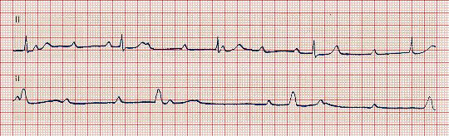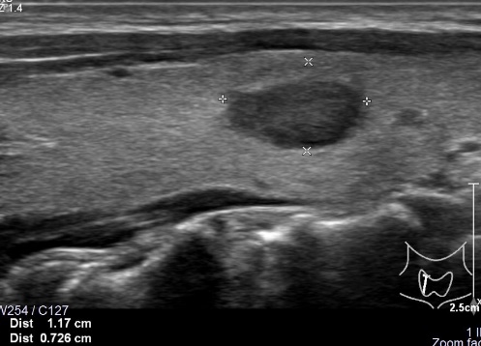 . Εικόνα 2.1: Ηλεκτροκαρδιογράφημα (1D) Εικόνα 2.2: Υπέρηχος (2D)

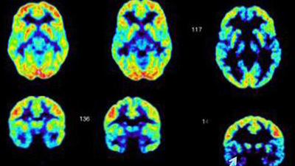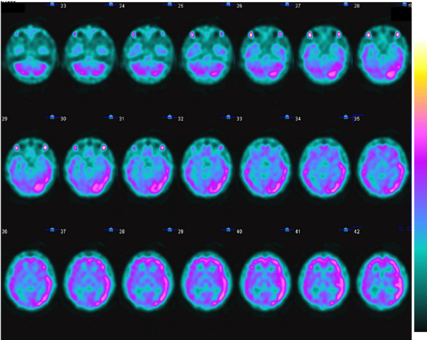

Εικόνα 2.3: Εικόνα Pet (3D) Εικόνα 2.4: Εικόνα SPECT (4D)

Η λήψη ενός βιοσήματος δεν είναι από μόνη της ποτέ αρκετή. Απαιτείται επεξεργασία του σήματος για την εξαγωγή της “θαμμένης” πληροφορίας, καθώς το βιοσήμα βρίσκεται κρυμμένο μαζί με άλλα σήματα και θόρυβο. Η επεξεργασία των βιοσημάτων (biosignal processing) έχει ως σκοπό το φιλτράρισμα και την απομόνωση των δεδομένων που μας ενδιαφέρουν από τον θόρυβο και την πλεονάζουσα πληροφορία.

Αμέσως μετά, ακολουθεί ένα από τα πιο σημαντικά βήματα της επεξεργασίας των βιοσημάτων, το οποίο είναι η μετατροπή του βιοσήματος από αναλογικό σε ψηφιακό (Εικόνα 2.5).

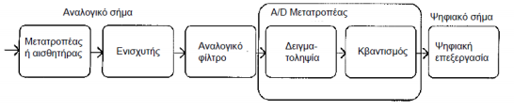 Εικόνα 2.5: Μετατροπή βιοσήματος από αναλογικό σε ψηφιακό

## 2.4 Τύποι βιοσημάτων

Τα βιοσήματα μπορούμε να τα κατηγοριοποιήσουμε ως εξής[7]:

* Ηλεκτρομυογραφικό (ΗΜΓ- EMG)
* Ηλεκτροδερμικό (ΗΔΑ,ΓΑΔ – EDR, GSR)
* Θερμογραφικό (temp)
* Ηλεκτροεγκεφαλογραφικό (ΗΕΓ – EEG)
* Πλεθυσμογραφικό (PPG)
* Ηλεκτροκαρδιογραφικό (ΕΚΓ – ECG)
* Αναπνευστικό (RSP)
* Μανομετρικό (MMB)
* Γωνιομετρικό (GMB)
* Δυναμομετρικό (DMB)

### 2.4.1 Ηλεκτρομυογραφικό (ΗΜΓ- EMG)

Ηλεκτρομυογράφημα είναι η γραφική αναπαράσταση της ηλεκτρικής δραστηριότητας των μυών του σκελετού και των νεύρων, είτε σε κατάσταση ηρεμίας είτε σε κατάσταση διέγερσης. Για την επίτευξη ενός ηλεκτρομυογραφήματος στους μυείς τοποθετείται μια βελόνα εντός του μυ και καταγράφεται η ηλεκτρική δραστηριότητα.

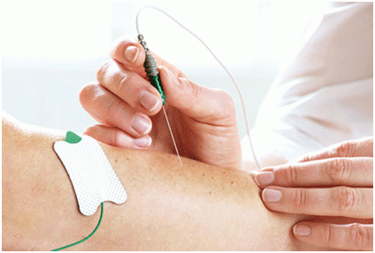

Εικόνα 2.6: Ηλεκτρομυογράφημα

### 2.4.2 Ηλεκτροδερμικό (ΗΔΑ, ΓΑΔ – EDR, GSR)

Με το ηλεκτροδερμικό βιοσήμα ανιχνεύεται η αλλαγή αγωγιμότητας του ανθρώπινου δέρματος κατά την διέλευση ηλεκτρικού ρεύματος, σταθερής και πολύ χαμηλής τάσης. Σκοπός της ηλεκτροδερμικής απόκρισης είναι ο εντοπισμός άγχους, δεδομένου ότι όταν αγχωνόμαστε ιδρώνουμε περισσότερο.

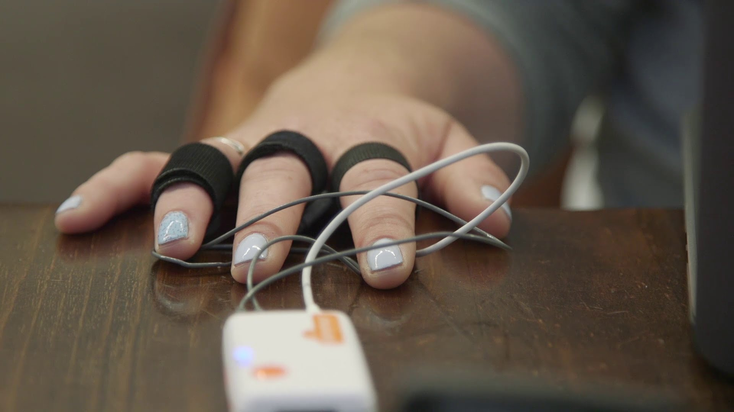

Εικόνα 2.7: Ηλεκτροδερμική απόκριση με ηλεκτρόδια στα δάχτυλα(gsr sensor)

### 2.4.3 Θερμογραφικό (temp)

Για την ανίχνευση θερμικού βιοσήματος, χρησιμοποιείται ένα δερματικό θερμόμετρο συνεχούς καταγραφής, το οποίο συνδέεται με μια ειδική συσκευή που καταγράφει την θερμοκρασία του δέρματος με ακρίβεια εκατοστού του βαθμού Κελσίου.

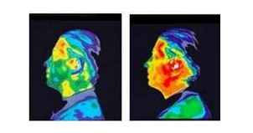

Εικόνα 2.8 : Θερμική λήψη του κεφαλιού πριν και μετά την χρήση κινητού τηλεφώνου

### 2.4.4 Ηλεκτροεγκεφαλογραφικό (ΗΕΓ – EEG)

Ηλεκροεγκεφαλογράφημα ονομάζεται η καταγραφή της ηλεκτρικής δραστηριότητας του εγκεφάλου.

Ο εγκέφαλος αποτελείται από δισεκατομμύρια κύτταρα που παράγουν και μεταδίδουν απειροελάχιστα ηλεκτρικά ρεύματα, τα οποία μαζί με τα ηλεκτρικά ρεύματα των άλλων νευρικών κυττάρων του εγκεφάλου δίνουν μεγαλύτερα σήματα, που μπορούμε να καταγράψουμε καλύτερα.

Η καταγραφή γίνεται με ηλεκτρόδια που τοποθετούνται στην επιφάνεια του κρανίου(Εικόνα 2.9). Άρα, καταγράφουμε ηλεκτρικά σήματα από τον φλοιό του εγκεφάλου.

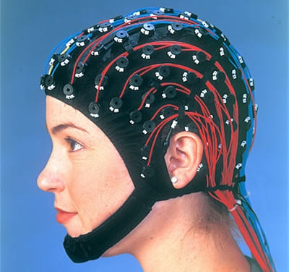

Εικόνα 2.9 : Ηλεκτροεγκεφαλογράφημα με χρήση κάσκας EEG

### 2.4.5 Πλεθυσμογραφικό (PPG)

Η φώτο-πλεθυσμογραφική μέθοδος (Photo Plethysmo Graphy)[8] είναι μια απλή και χαμηλού κόστους οπτική τεχνική, η οποία μπορεί να ανιχνεύσει μεταβολές στην πυκνότητα του αίματος στο στρώμα του μικροαγγειακού ιστού.

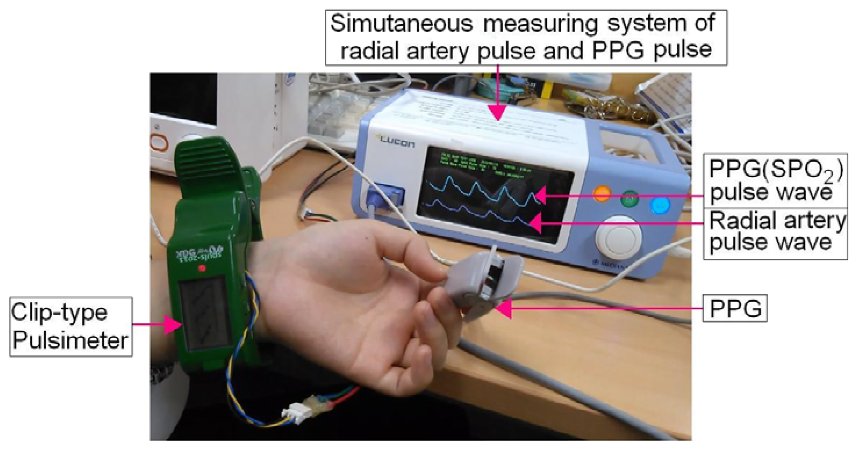

Εικόνα 2.10 : Αισθητήρας και καταγραφή πλεθυσμογραφικών βιοσημάτων

Στην ιατρική η μέθοδος PPG έχει μεγάλη εφαρμογή στην κατασκευή παλμικών οξύμετρων. Αυτές οι συσκευές ρίχνουν υπέρυθρο φως στο δέρμα και μετρά την απορρόφηση του φωτός από αυτό [9]. Ωστόσο, η μέθοδος αυτή μπορεί να χρησιμοποιηθεί από συσκευές και για την μέτρηση κορεσμού του οξυγόνου στο αίμα, για μέτρηση της αρτηριακής πίεσης κ.α.

### 2.4.6 Ηλεκτροκαρδιογραφικό (ΕΚΓ – ECG)

Το ηλεκτροκαρδιογράφημα καταγράφει την ηλεκτρική δραστηριότητα της καρδιάς και χρησιμοποιείται για την μέτρηση του ρυθμού και της κανονικότητας των καρδιακών παλμών με σκοπό τον εντοπισμό κάποιας βλάβης ή αρρυθμίας της καρδιάς.

Η εξέταση γίνεται με τον ηλεκτροκαρδιογράφο, ο οποίος είναι βολτόμετρο που καταγράφει μέσω ηλεκτροδίων διαφορές ηλεκτρικού δυναμικού στην επιφάνεια του σώματος που προκύπτουν κατά την λειτουργία της καρδιάς.

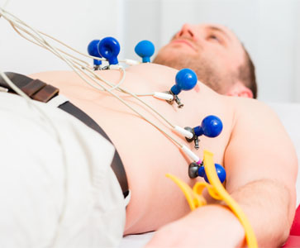

Εικόνα 2.11 : Εξέταση ηλεκτρογραφήματος

### 2.4.7 Αναπνευστικό (RSP)

Η αναπνοή, η οποία αποτελεί μία από τις βασικές λειτουργίες του ανθρώπινου οργανισμού, σχετίζεται άμεσα με τη διαχείριση του στρες και του άγχους, αλλά και με άλλες φυσιολογικές λειτουργίες του οργανισμού.

Ένας RSP αισθητήρας (Εικόνα 2.12) μετρά την έκταση του διαφράγματος κατά την εισπνοή και την εκπνοή.

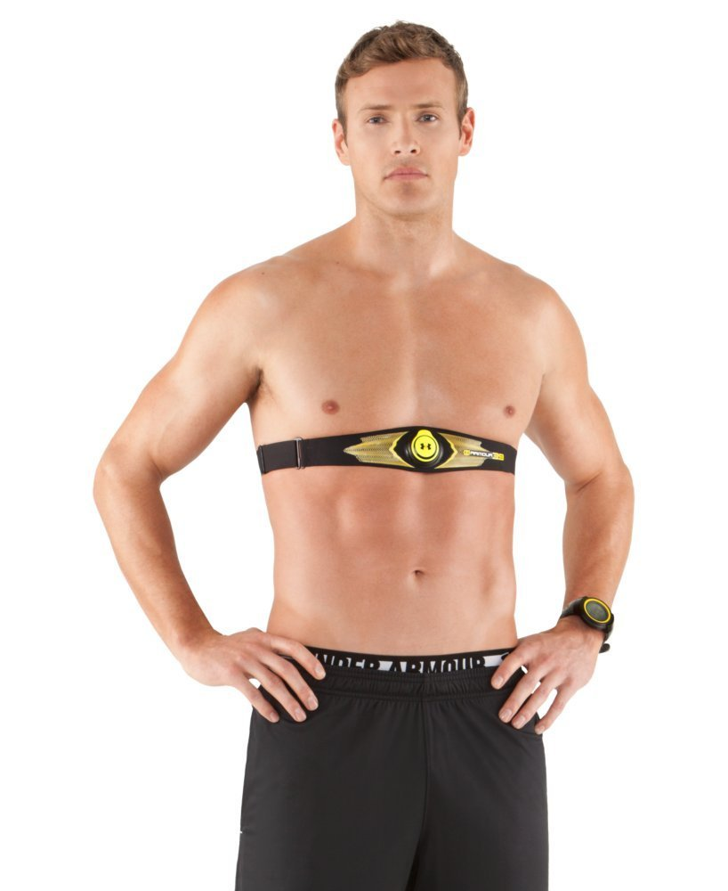

Εικόνα 2.12 : RSP αισθητήρας

## 2.5 Αξιοποίηση Δεδομένων και εξαγωγή συμπερασμάτων

Με την χρήση αισθητήρων μπορούμε να λάβουμε χρήσιμα δεδομένα για την συναισθηματική κατάσταση ενός ατόμου. Έτσι πληροφορίες όπως ο βαθμός εφίδρωσης ενός ατόμου (Ηλεκτροδερμική απόκριση – GSR), το πλήθος των καρδιακών του παλμών (PPG), η θερμοκρασία του σώματός του κ.τ.λ. θα μπορούσαν να αποτελέσουν ιδιαίτερα χρήσιμο υλικό για επεξεργασία, τα αποτελέσματα του οποίου θα μπορούσαν να δώσουν ενδείξεις ότι το άτομο αυτό έχει αυξημένα επίπεδα άγχους.

Μετά από λήψη και επεξεργασία των παραπάνω βιοσημάτων, οι πλέον σημαντικότερες μετρήσεις στην ανάδειξη και βαθμονόμηση του άγχους είναι :

* Η καρδιακή συχνότητα (Heart Rate)
* Ο όγκος αίματος κατά τον παλμό (blood volume pulse)
* Η υγρασία του δέρματος (skin conductance)

### 2.5.1 Καρδιακή Συχνότητα

Η καρδιακή συχνότητα είναι η συχνότητα με την οποία κτυπά η καρδιά και εκφράζεται με τον αριθμό των καρδιακών παλμών ανά λεπτό(Εικόνα 2.13).

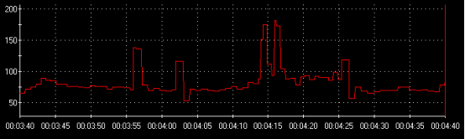

Εικόνα 2.13 : Παράδειγμα μέτρησης της καρδιακής συχνότητας

Η καρδιακή συχνότητα διαφέρει από άνθρωπο σε άνθρωπο και μεταβάλλεται συνεχώς, ανάλογα με τους πολλαπλούς παράγοντες που την επηρεάζουν.

Η καρδιακή συχνότητα μεταβάλλεται στην ηρεμία και στην κόπωση. Επίσης, μεταβάλλεται κατά την βίωση διάφορων συναισθημάτων. Μελέτες έχουν δείξει πως η καρδιακή συχνότητα αλλάζει σε σχέση με τη βίωση κάποιου συναισθήματος. Συγκεκριμένα, γίνεται προσπάθεια, σε άτομα, να προκληθεί ένα συγκεκριμένο συναίσθημα, με τη βοήθεια κάποιων ερεθισμάτων και παράλληλα γίνεται παρακολούθηση της καρδιακής συχνότητας. Οι παρατηρήσεις που γίναν σε σχετικές έρευνες, είναι πολλές και σημαντικές, και μπορούν να οδηγήσουν σε πολλά συμπεράσματα. Όμως, δεν μπορεί να εξαχθεί ένας γενικός κανόνας όσον αφορά τις τιμές που παίρνει η συχνότητα κατά τη βίωση ενός συναισθήματος.

H μεταβλητότητα του καρδιακού ρυθμού (Heart Rate Variability -HRV) αναφέρεται στην από χτύπο-σε-χτύπο μεταβολή του καρδιακού ρυθμού (διαστήματος R-R). H ανάλυση της HRVμπορεί να υλοποιηθεί με ανάλυση στο πεδίο του χρόνου (time-domain) και με ανάλυση στο πεδίο του φάσματος (spectral-domain). Η ανάλυση στο πεδίο του χρόνου εξετάζει διάφορες παραμέτρους:

* Το R-R interval, το οποίο είναι το διάστημα μεταξύ διαδοχικών καρδιακών παλμών (Εικόνα 2.14) δηλαδή ο χρόνος μεταξύ των επόμενων κορυφών R σε μια κυματομορφή ΗΚΓ.

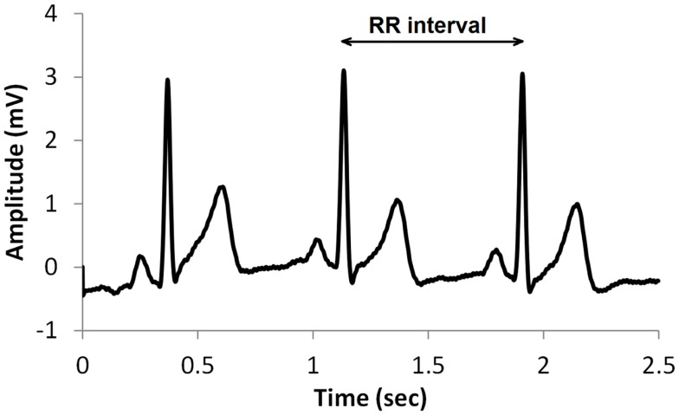

Εικόνα 2.14 : ECG signal showing the RR interval

* Mean HR, που εκφράζει το μέσο καρδιακό ρυθμό (παλμοί/ λεπτό)
* Mean RR, που εκφράζει το μέσο διάστημα καρδιακού ρυθμού (ms)
* Το SDNN,το οποίο δείχνει την τυπική απόκλιση (standard deviation) των RR μεταξύ φυσιολογικών χτύπων.
* Το RMSSD, το οποίο εκφράζει τη ρίζα του μέσου όρου τετραγώνων(root mean square),της διαφοράς μεταξύ διαδοχικών διαστημάτων.
* Το pNN50, το οποίο εκφράζει το ποσοστό επί τοις εκατό των διαστημάτων καρδιακού ρυθμού, που παρουσιάζουν μια διαφορά σε συνεχόμενα διαστήματα καρδιακού ρυθμού μεγαλύτερη των 50ms.

Οι πιο κατάλληλες συσκευές για έναν μέσο χρήστη είναι αυτόματα heart rate monitors, τα οποία τοποθετούνται στο χέρι(τύπου ρολόι, Εικόνα 2.15) ή στο στήθος (τύπου ζώνης, Εικόνα 2.16).

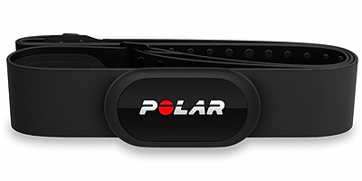

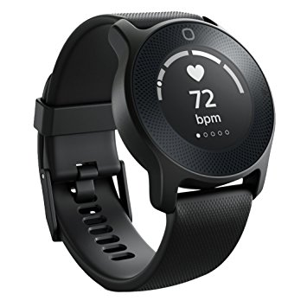

Εικόνα 2.15 : Philips watch heart rate monitor Εικόνα 2.16 : Polar heart rate chest belt

Τα απλά monitors είναι σχετικά φθηνά, βολικά και κατάλληλα για άτομα που αθλούνται και θέλουν να γνωρίζουν την καρδιακή τους συχνότητα ανά πάσα στιγμή χωρίς πολλά επιπρόσθετα. Οι μετρήσεις είναι ακριβείς, αλλά με μπαταρίες μικρής διάρκειας.

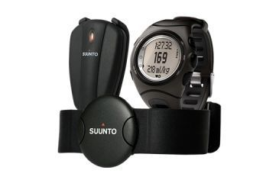Υπάρχουν monitors με επιπλέον χαρακτηριστικά, δηλαδή να διαθέτουν προγράμματα γυμναστικής, μετρητή θερμίδων, ταχύτητα, gps και λογισμικό για Η/Υ. Το κόστος αυτών είναι αισθητά μεγαλύτερο από τα απλά monitors.

Μια άλλη κατηγορία είναι τα επαγγελματικά heart rate monitors (Εικόνα 2.17), τα οποία είναι κατάλληλα για επαγγελματίες αθλητές. Πέρα από τα παραπάνω χαρακτηριστικά, καταγράφουν την κατανάλωση ενέργειας και οξυγόνου, την αναπνευστική συχνότητα και το αποτέλεσμα της άσκησης.

Εικόνα 2.17 : Suunto t6d monitor

### 2.5.2 Όγκος παλμού

Το Blood volume pulse είναι ο όγκος αίματος που μεταφέρεται σε ένα κτύπο της καρδιάς. Για τη μέτρησή του χρησιμοποιούνται αισθητήρες οι οποίοι τοποθετούνται στο δάχτυλο του χεριού. Η λειτουργία τους βασίζονται στο ότι σε κάθε κτύπο της καρδιάς υπάρχει περισσότερο αίμα στο δέρμα. Έτσι, με την χρήση υπέρυθρης ακτινοβολίας(infra-red) που υπάρχει στον αισθητήρα γίνεται αυτή η μέτρηση στο δέρμα.

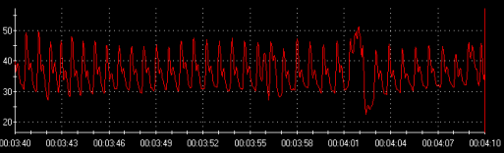

Εικόνα 2.18 : Παράδειγμα μέτρησης όγκου αίματος

Η συναισθηματική κατάσταση στην οποία βρίσκεται ο εξεταζόμενος, επηρεάζει άμεσα την μέγιστη τιμή που παίρνει κάθε φορά το blood volume pulse.

Οι συσκευές που χρησιμοποιούνται για την μέτρηση του blood volume pulse είναι οι συσκευές μέτρησης της πίεσης του αίματος. Οι χειροκίνητες συσκευές (Εικόνα 2.19), που είναι οι πιο απλές και φθηνές, έχουν ένα μανίκι και ένα μπαλονάκι. Η πίεση και οι παλμοί του αίματος εμφανίζονται σε ψηφιακό πλαίσιο.

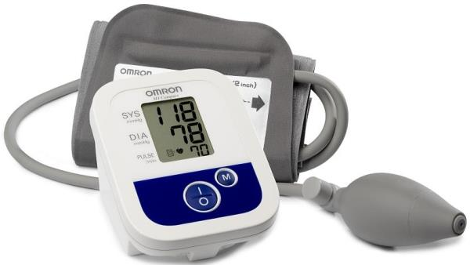

Εικόνα 2.19 : Omron M1 compact

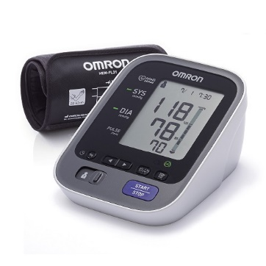Οι αυτόματες συσκευές (Εικόνα 2.20) παρέχουν πιο εύκολο τρόπο μέτρησης. Έχουν και αυτές μανίκι που φοράει ο εξεταζόμενος αλλά η διαφορά με την παραπάνω συσκευή είναι πως δεν έχουν μπαλονάκι. Έτσι, η μέτρηση γίνεται με το πάτημα ενός κουμπιού. Στις συσκευές αυτές μπορείς να βρεις μνήμη, προοδευμένο λογισμικό διαχείρισης υγείας, γραφικές παραστάσεις στην οθόνη, λογισμικό για Η/Υ, καλώδιο διεπαφής ή Bluetooth επικοινωνία.

Εικόνα 2.20:Omron M7 Intelli IT Bluetooth

### 2.5.3 Αγωγιμότητα του δέρματος

Το skin conductance υποδηλώνει την υγρασία του δέρματος και εκφράζεται ως η συνάρτηση της δραστηριότητας του αδένα του ιδρώτα και του μεγέθους του πόρου του δέρματος.

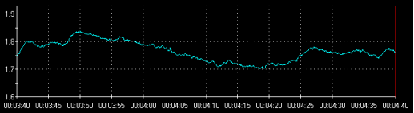

Εικόνα 2.21 : Παράδειγμα μέτρησης αγωγιμότητας του δέρματος

Το Skin conductance ενός ατόμου ποικίλλει για διάφορους λόγους όπως το φύλλο, η διατροφή, τύπος δέρματος και η κατάσταση στην οποία βρίσκεται.

Σύμφωνα με έρευνες που έχουν γίνει, έχει αποδειχθεί πως το άγχος αυξάνει σημαντικά το skin conductance, λόγω της αυξημένης δραστηριότητας των αδένων του ιδρώτα.

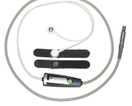

Οι απλοί αισθητήρες που μετρούν την υγρασία του δέρματος (Εικόνα 2.22) περιλαμβάνουν δύο λωρίδες, οι οποίες τοποθετούνται σε δύο δάχτυλα του χεριού και με μια συσκευή που παρουσιάζει την ένδειξη. Οι πιο σύνθετες συσκευές παρέχουν σύνδεση με Η/Υ. Εικόνα 2.22 : Nexus 10 scgsr

# Κεφάλαιο 3 : Αισθητήρας Zephyr

## C:\Users\Gladiator\AppData\Local\Microsoft\Windows\INetCache\Content.Word\zephyr sensor.jpg3.1 Σύστημα

Για την καταγραφή και την μετάδοση των ECG σημάτων σε μια android εφαρμογή που υλοποιήθηκε, για την συγκεκριμένη διπλωματική εργασία, χρησιμοποιήθηκε ο αισθητήρας ανοιχτού κώδικα Zephyr BT HxM (Εικόνα 3.1) [10]. Εικόνα 3.1 : Zephyr BT HxM sensor with the chest belt

## 3.2 Αρχιτεκτονική και λειτουργία Zephyr BT HxM

Ο Zephyr BT HxM είναι ένας αισθητήρας χαμηλής κατανάλωσης, ο οποίος χρησιμοποιείται συνήθως από αθλητές που θέλουν να παρακολουθούν την καρδιακή τους συχνότητα κατά την διάρκεια της άσκησης.

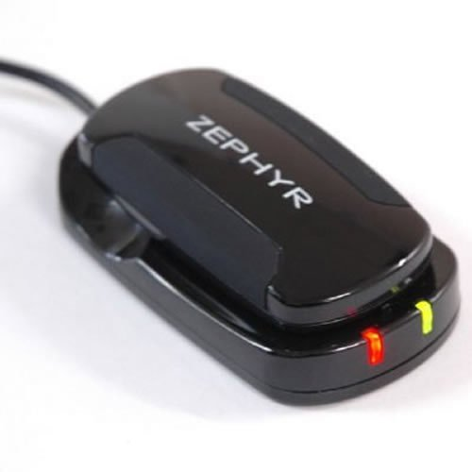Είναι αισθητήρας ανοιχτού κώδικα και υποστηρίζεται από συσκευές android και windows 8. Συνδυάζει την τεχνολογία Smart Fabric,αισθητήρα καρδιακού ρυθμού και αισθητήρες κίνησης με την συνδεσιμότητα Bluetooth 2.0 .Το Smart Fabric είναι αγώγιμο ύφασμα που παρέχει άνεση και ανθεκτικότητα. Είναι μαλακό και ελαστικό, με ρυθμιζόμενο λουράκι (40 inches) που τοποθετείται στο στήθος. Ο αισθητήρας είναι αδιάβροχος (1m) και χτισμένος με firmware που μπορεί να αναβαθμιστεί over-the-air (OTA). Η διάρκεια ζωής της μπαταρίας είναι 26 ώρες ανά φόρτιση και η φόρτιση γίνεται με δυνατότητα αποσύνδεσης του αισθητήρα από την ζώνη και σύνδεσης αυτού με φορτιστή USB (Εικόνα 3.2). Εικόνα 3.2 : Zephyr USB Charger

### 3.2.1 Πρωτόκολλο επικοινωνίας Zephyr BT HxM

O αισθητήρας Zephyr BT HxM συνήθως επικοινωνεί με μια κινητή συσκευή μέσω Bluetooth(Εικόνα 3.3).Υποστηρίζει μόνο έναν σύνδεσμο κάθε φορά και χρησιμοποιεί το Bluetooth SPP (Serial Port Profile) για να επικοινωνεί με άλλες συσκευές με το ακόλουθο πρωτόκολλο χαμηλού επιπέδου.

* 115,200 baud [11]
* 8 data bits
* 1 stop bit
* No parity

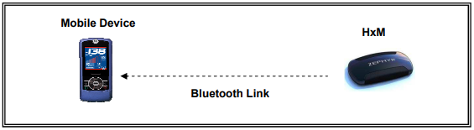

Εικόνα 3.3 : HxM System Architecture

### 3.2.2 Σύνδεση με τη συσκευή HxM

H συσκευή HxM είναι ανιχνεύσιμη από άλλες συσκευές Bluetooth. Το ανιχνεύσιμο όνομα της συσκευής είναι HXMXXXXXX, όπου XXXXXX είναι ο προγραμματισμένος σειριακός αριθμός της συσκευής. Όταν η συσκευή είναι σε κατάσταση σύνδεσης τότε αυτή δεν μπορεί να εντοπιστεί, καθώς όπως αναφέρθηκε στην ενότητα 3.2.1, η συσκευή υποστηρίζει μόνο ένα σύνδεσμο κάθε φορά.

Για την σύνδεση με την συσκευή HxM θα πρέπει :

* Να ενεργοποιηθεί η υπηρεσία Bluetooth της συσκευής /υπολογιστή που θέλετε να συνδέσετε με το HxM
* Σάρωση συσκευών Bluetooth στο χώρο
* Σύζευξη με τη συσκευή HxM που βρίσκεται στο χώρο σας Το passkey είναι “1234”)

Μόλις δημιουργηθεί η σύνδεση(communication link), τότε τα πακέτα δεδομένων μπορούν να ληφθούν από τη συσκευή σύνδεσης. Η συσκευή σύνδεσης θα λαμβάνει πακέτα (Εικόνα 3.4) σε διαστήματα 1 δευτερολέπτου (transmission rate = 1Hz).

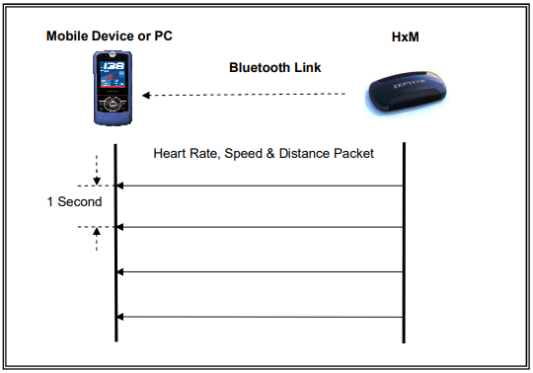

Εικόνα 3.4 : Παράδειγμα ενός session link

Τα μηνύματα Heart rate,Speed και Distance Packet που περιέχονται σε κάθε πακέτο που μεταδίδεται από το HxM δεν μπορούν να απενεργοποιηθούν.

## 3.3 Δομή πακέτων κατά την μετάδοση

Η επικοινωνία μεταξύ της συσκευής HxM και της συνδεδεμένης συσκευής είναι απλή. Το HxM μεταδίδει πακέτα δεδομένων και δεν επεξεργάζεται τυχόν ληφθέντα δεδομένα.

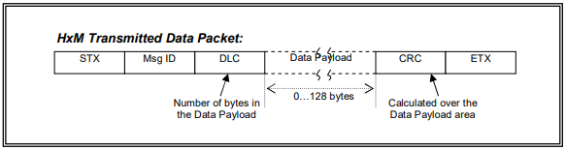

Εικόνα 3.5 : Μορφή μηνύματος μετάδοσης

### 3.3.1 Μορφή μηνύματος

Η βασική μορφή του μηνύματος(Εικόνα 3.5) που μεταδίδεται είναι :

* STX (Start of Text), υποδηλώνει την έναρξη κειμένου. Είναι ένας τυπικός χαρακτήρας ελέγχου ASCII(0X02) και δηλώνει την αρχή του μηνύματος. Αν και το πρωτόκολλο δεν εγγυάται ότι αυτή η τιμή δεν θα εμφανιστεί ξανά μέσα σε ένα μήνυμα, δίνει ένα είδος οριοθέτησης στο μήνυμα και ένα χαρακτήρα έναρξης για αναζήτηση κατά τη λήψη δεδομένων
* Msg ID, το οποίο προσδιορίζει με μοναδικό τρόπο κάθε τύπο μηνύματος και είναι σε δυαδική μορφή. Για το τυπικό πακέτο δεδομένων του HxM είναι 0x26.
* DLC (Data Length Code), που χρησιμοποιείται για τον καθορισμό του αριθμού των ψηφιολέξεων μέσα στο πεδίο δεδομένων του μηνύματος. Οι έγκυρες τιμές κυμαίνονται από 0 έως 128. Για το τυπικό δεδομένων του HxM το DLC έχει τιμή 0x37.
* Data Payload (δεδομένα ωφέλιμου φορτίου), το οποίο περιέχει τα πραγματικά δεδομένα που αποστέλλονται μεταξύ των τοπικών και απομακρυσμένων συσκευών. Ο αριθμός των Bytes στο πεδίο αυτό υπαγορεύεται από το πεδίο DLC.
* CRC (Cyclic Redundancy Check), είναι ένας κώδικας ελέγχου κυκλικού πλεονασμού [12], δηλαδή ένας κώδικας ανίχνευσης σφαλμάτων. Ο HxM χρησιμοποιεί 8-bit CRC.
* ETX (End of Text), το οποίο με τη σειρά του υποδηλώνει το τέλος κειμένου. Είναι ένας τυπικός χαρακτήρας ελέγχου ASCII (0x03).

### 3.3.2 Πρότυπο μηνύματος δεδομένων

Το μήνυμα δεδομένων (Εικόνα 3.6) περιέχει τα δεδομένα καρδιακού ρυθμού, συμπεριλαμβανομένων των τελευταίων 15 timestamps RR και δεδομένα ταχύτητας και απόστασης.

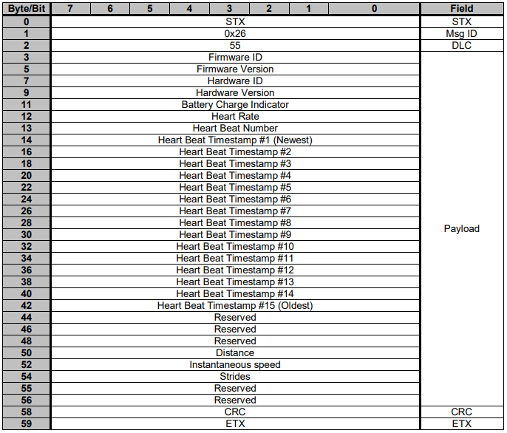

Εικόνα 3.6 : Πρότυπο μηνύματος δεδομένων του HxM

Firmware ID & Version

Το firmware της συσκευής, του οποίου το id είναι της μορφής “9500.xxxx.Vyz”, όπου xxxx είναι ένας αριθμός που ταυτοποιεί τον τύπο του firmware (0000 – 9999), το y είναι η κύρια έκδοση (1 – 9) και το z είναι η δευτερεύον έκδοση (Α – Ζ ή a – z).

Το πεδίο firmware id αντιπροσωπεύει το xxxx και το firmware version αναπαριστά σε δύο bytes ASCII το y και z.

Hardware ID & Version

Οι εκδόσεις hardware της Zephyr αναπαρίστανται με id της μορφής “9800.xxxx.Vyz”, όπου xxxx είναι ένας αναγνωριστικός αριθμός του προϊόντος (0000 – 9999), το y είναι η κύρια έκδοση (1 – 9) και το z η δευτερεύουσα (A – Z ή a – z).

Το πεδίο hardware id αντιπροσωπεύει το xxxx και το πεδίο hardware version αναπαριστά σε δύο bytes ASCII το y και z.

Battery Charge Indicator

Το πεδίο αυτό αναπαριστά τον δείκτη φόρτισης της μπαταρίας, ο οποίος είναι ένα unsigned byte και αντιπροσωπεύει το ποσοστό της υπολειπόμενης μπαταρίας. Το έγκυρο εύρος τιμών είναι 0 έως 100%. Η συσκευή θα συνεχίσει να λειτουργεί για μικρό χρονικό διάστημα μόλις η ένδειξη φόρτισης φθάσει στο 0%.

Heart Rate

Το συγκεκριμένο πεδίο αναπαριστά τον καρδιακό ρυθμό με ένα unsigned byte, το οποίο εκφράζεται σε παλμούς ανά λεπτό. Το έγκυρο εύρος τιμών είναι 30 έως 240bpm, αλλά η τιμή θα μηδενιστεί αν δεν εντοπιστεί έγκυρος καρδιακός παλμός μέσα σε κάποιο χρονικό όριο.

Heart Beat Number

Ο αριθμός καρδιακών παλμών είναι ένα unsigned byte, το οποίο αυξάνεται κάθε φορά που εντοπίζεται ένα καρδιακός παλμός. Οι έγκυρες τιμές είναι από 0 – 255. Όταν ξεπεράσει το 255, ο μετρητής μηδενίζει. Έτσι, επιτρέπει στον δείκτη να προσδιορίσει πόσα timestamps υπάρχουν στο ληφθέν πακέτο, ακόμη και στην περίπτωση που κάποιο πακέτο χάθηκε κατά την μετάδοση(dropped packet).

Heart Beat Timestamps (1 to 15)

To heart beat timestamp είναι ένας ακέραιος αριθμός 16bit, ο οποίος αντιπροσωπεύει τον χρόνο με τον οποίο έλαβε χώρα ο καρδιακός παλμός, στο χιλιοστό του δευτερολέπτου (valid range 0 – 65535ms). Ο χρόνος αυτός χρησιμεύει στον υπολογισμό του RR interval (Ενότητα 2.5.1).

Στέλνονται 15 τιμές, έτσι ώστε με τον ταχύτερο έγκυρο καρδιακό ρυθμό (240bpm), διαδοχικά πακέτα να χαθούν χωρίς απώλεια πληροφοριών. Το timestamp #1 είναι ο πιο πρόσφατος καρδιακός αριθμός και το timestamp #15 ο παλαιότερος.

Distance

Η απόσταση είναι ένας unsigned ακέραιος 16bit, ο οποίος αντιπροσωπεύει την συνολική απόσταση που καταγράφθηκε από την συσκευή ενώ αυτή ήταν ενεργοποιημένη.

Instabtaneous speed

Η στιγμιαία ταχύτητα είναι ένας unsigned ακέραιος 16bit, ο οποίος αντιπροσωπεύει την στιγμιαία ταχύτητα του χρήστη.

Strides

H μέτρηση των βημάτων είναι ένα unsigned byte, που αντιπροσωπεύει τον αριθμό των βημάτων από την ενεργοποίηση της συσκευής.

# Κεφάλαιο 4 : Πλατφόρμα Android

## 4.1 Περιβάλλον ανάπτυξης εφαρμογής

Η εφαρμογή αναπτύχθηκε στην πλατφόρμα Android Studio2.3.3 [15]. Το Android Studio [16] είναι το επίσημο ολοκληρωμένο προγραμματιστικό περιβάλλον (IDE), για ανάπτυξη εφαρμογών για το λειτουργικό σύστημα Android της Google και είναι βασισμένο στο λογισμικό της IntelliJ IDEA της JetBrains.Το Android Studio είναι διαθέσιμο για λήψη σε λειτουργικά συστήματα Windows, macOS και Linux. Αποτελεί αντικατάσταση του Eclipse Android Development Tools(ADT), ως πρωτεύον IDE για ανάπτυξη εφαρμογών Android. Το Android Studio ανακοινώθηκε στις 16 Μαΐου στο συνέδριο I/O Google. Ήταν σε πρώιμο Εικόνα 4.1 : Android Studio logo στάδιο ξεκινώντας από την έκδοση 0.1 συνέχεια εισήλθε σε beta stage ξεκινώντας από την έκδοση 0.8, που κυκλοφόρησε τον Ιούνιο του 2014. Η πρώτη σταθερή έκδοση κυκλοφόρησε τον Δεκέμβριο του 2014, ξεκινώντας από την έκδοση 1.0, ενώ σήμερα η τρέχουσα σταθερή έκδοση είναι η 3.1 που κυκλοφόρησε τον Μάρτιο του 2018.

Η γλώσσα προγραμματισμού του Android Studio είναι η Kotlin [17], η οποία από τον Μάιο του 2017 σύμφωνα με την Google, είναι η επίσημη γλώσσα του Android. Η Kotlin είναι μια αντικειμενοστραφείς γλώσσα προγραμματισμού που σχεδιάστηκε από την ομάδα JetBrains. Τρέχει πάνω στην εικονική μηχανή της Java (JVM) και έχει επηρεαστεί από τις γλώσσες Java, Scala, C# και τη Groovy. Εικόνα 4.2 : Kotlin Programming Language

Από τον Φεβρουάριο του 2012 η Kotlin αναπτύσσεται ως γλώσσα ανοικτού κώδικα. Η πρώτη επίσημη έκδοση της είναι η 1.0, η οποία δημοσιεύτηκε τον Φεβρουάριο του 2016. Η Kotlin αξιοποιεί τις υπάρχουσες βιβλιοθήκες για την εικονική μηχανή της Java για Android και web Browser.

Η εφαρμογή έχει γραφτεί σε Java 9[18], η οποία είναι μια αντικειμενοστραφείς γλώσσα προγραμματισμού που σχεδιάστηκε από την Sun Microsystems. Οι σημαντικότερες εκδόσεις που έχουν κυκλοφορήσει, με τις αντίστοιχες ημερομηνίες κυκλοφορίας είναι:

* JDK 1.0 (23 Ιανουαρίου 1996)
* JDK 1.1 (19 Φεβρουαρίου 1997)
* J2SE 1.2 (8 Δεκεμβρίου 1998)
* J2SE 1.3 (8 Μάιου 2000)
* J2SE 1.4 (6 Φεβρουαρίου 2002) Εικόνα 4.3 : Java Logo
* J2SE 5.0 (30 Σεπτεμβρίου 2004)
* Java SE 6 (11 Δεκεμβρίου 2006)
* Java SE 7 (28 Ιουλίου 2011)
* Java SE 8 (18 Μαρτίου 2014)
* Java SE 9 (21 Σεπτεμβρίου 2017)

Ένα από τα βασικά πλεονεκτήματα της Java έναντι των περισσοτέρων γλωσσών προγραμματισμού, είναι η ανεξαρτησία του λειτουργικού συστήματος και της πλατφόρμας. Τα προγράμματα που είναι γραμμένα σε Java τρέχουνε ακριβώς το ίδιο σε Windows, Linux και Macintosh.

## 4.2 Αρχιτεκτονική του Android

Η αρχιτεκτονική της πλατφόρμας Android(Εικόνα 4.4), αποτελείται από τα layers :

* Linux Kernel
* Libraries
* Android Runtime
* Application Framework
* Applications

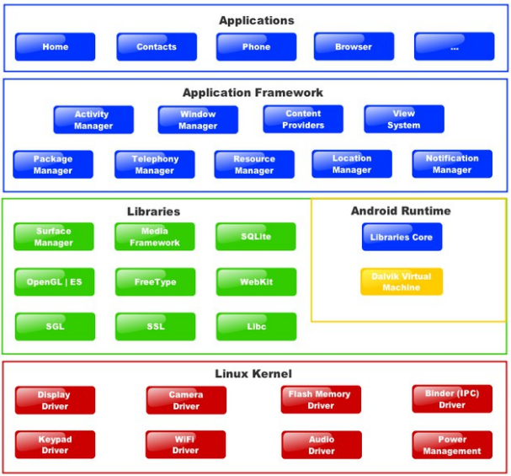

Εικόνα 4.4 : Αρχιτεκτονική Android

### 4.2.1Linux kernel

Το android έχει χτιστεί πάνω στο Linux kernel και επομένως χρησιμοποιείται Linux Power Management για την επικοινωνία με το hardware της συσκευής. Συγκεκριμένα, χρησιμοποιείται Linux για τους drivers της συσκευής, την διαχείριση μνήμης, την διαχείριση διεργασιών και τη δικτύωση. Ωστόσο, ο προγραμματιστής δεν θα χρειαστεί να προγραμματίσει σε αυτό το επίπεδο.

### 4.2.2 Libraries

Στο επόμενο επίπεδο βρίσκονται οι βιβλιοθήκες. Το Android περιλαμβάνει ένα σετ από βιβλιοθήκες, που χρησιμοποιούνται από διάφορα components του συστήματος και είναι γραμμένες σε C/C++. Αυτές οι δυνατότητες διατίθενται στους developers μέσα από το Android Application Framework.

### 4.2.3 Android Runtime

Στο αμέσως επόμενο επίπεδο βρίσκεται το Android Runtime, το οποίο αποτελείται από μια εικονική μηχανή (Dalvik Virtual Machine) και τις βιβλιοθήκες πυρήνα.

Dalvik είναι μια εικονική μηχανή (VM) που σχεδιάστηκε από τον Dan Bornstrein στη Google. Ο κώδικας της εφαρμογής μεταγλωττίζεται σε εντολές μηχανής που ονομάζονται bytecodes και στη συνέχεια εκτελούνται από την VM στο κινητό.

Παρόλο που το Format των bytecodes είναι λίγο διαφορετικό, η Dalvik είναι ουσιαστικά μια Java VM σχεδιασμένη για χαμηλές απαιτήσεις σε μνήμη. Επιτρέπει πολλαπλά instances της VM να τρέχουν ταυτόχρονα και εκμεταλλεύεται το Linux για τον τομέα της ασφάλειας και της διαχείρισης εφαρμογών.

### 4.2.4 Application Framework

Αυτό το επίπεδο επιτρέπει στους developers να έχουν πρόσβαση στα ίδια framework APIs που χρησιμοποιούνται από τις εφαρμογές πυρήνα. Έτσι, συμπεριλαμβάνει τα υψηλού επιπέδου δομικά στοιχεία που μπορούν να χρησιμοποιηθούν για την δημιουργία εφαρμογών. Μέρη αυτού του toolkit παρέχονται από την Google και άλλα είναι επεκτάσεις των services των προγραμματιστών.

Κάτω από όλες τις εφαρμογές υπάρχει ένα σύνολο συστημάτων και υπηρεσιών συμπεριλαμβανομένου των παρακάτω :

* Μια πλούσια και επεκτάσιμη συλλογή από Views που μπορούν να χρησιμοποιηθούν για να δημιουργηθεί μια εφαρμογή(λίστες, πίνακες, χώρος κειμένου, buttons κλπ.)
* Content Providers, που επιτρέπουν στις εφαρμογές να έχουν πρόσβαση στα δεδομένα άλλων εφαρμογών (πχ επαφές) ή να διαμοιράζονται τα δικά τους δεδομένα.
* Resource Manager, που επιτρέπει την πρόσβαση σε οτιδήποτε δεν είναι κώδικας, όπως γραφικά και αρχεία που αφορούν την εμφάνιση της εφαρμογής
* Notification Manager, που επιτρέπει σε όλες τις εφαρμογές να εμφανίζουν ειδοποιήσεις στο status bar.
* Activity Manager, ο οποίος διαχειρίζεται τον κύκλο ζωής (life cycle) των εφαρμογών και παρέχει πληροφορίες για την πλοήγηση μεταξύ των εφαρμογών.

### 4.2.5 Applications

Τα applications είναι το τελευταίο στρώμα στην αρχιτεκτονική του Android και είναι αυτά που αντιλαμβάνεται ο χρήστης. Πρόκειται για εφαρμογές όπως email client, SMS, ημερολόγιο, χάρτες, browser και άλλα. Όλες οι εφαρμογές είναι γραμμένες σε Java. Μια Java εφαρμογή για Android δεν είναι συμβατή με προγράμματα Java γραμμένα για Java SE και Java ME πλατφόρμες.

## 4.3 Ανατομία μιας Android εφαρμογής

Η ανάπτυξη μια android εφαρμογής έχει τέσσερα θεμελιώδη συστατικά. Τα συστατικά παρέχουν τις απαραίτητες διασυνδέσεις με το σύστημα, έχοντας καθένα από αυτά συγκεκριμένο ρόλο καθ’ όλη τη διάρκεια ζωής της εφαρμογής. Δεν είναι απαραίτητα η χρήση όλων αυτών των συστατικών σε μια εφαρμογή. Επίσης, κάποια από αυτά δεν είναι απαραίτητα για τη διασύνδεση με το χρήστη, όμως κάθε ένα από αυτά εξυπηρετεί μοναδικό σκοπό με τον διαφορετικό κύκλο ζωής του.

Τα βασικά συστατικά μια Android εφαρμογής είναι:

* Activities
* Services
* Content Providers
* Broadcast receivers

### 4.3.1 Activities

Μια δραστηριότητα αφορά πάντα την οπτική αναπαράσταση της εφαρμογής (User Interface). Για να λειτουργήσει μια εφαρμογή απαιτείται τουλάχιστον μία δραστηριότητα. Μέσα από μια δραστηριότητα μπορούμε να ξεκινήσουμε και μια δεύτερη και πάει λέγοντας, αναστέλλοντας την προηγούμενη. Στην ουσία, αυτές που αναστέλλονται δεν χάνονται αλλά κρατιούνται σε μια στοίβα (LIFO)(Εικόνα 4.5) δραστηριοτήτων με τις τρέχουσες καταστάσεις τους, ώστε όταν τις ξανακαλέσουμε να συνεχιστούν από εκεί που σταμάτησαν.

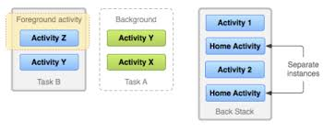

Εικόνα 4.5 : Διάγραμμα στοίβας δραστηριοτήτων

Κάθε δραστηριότητα έχει ένα κύκλο ζωής (Εικόνα 4.6), ο οποίος ξεκινά με την δημιουργία της onCreate() και τελειώνει με την καταστροφή της onDestroy().

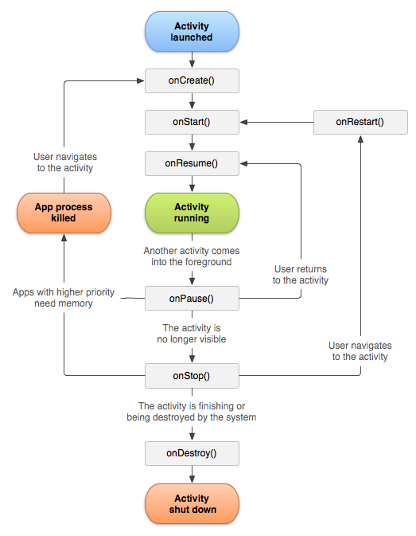

Εικόνα 4.6 : Διάγραμμα κύκλου ζωής δραστηριότητας

Στον παρακάτω πίνακα αναγράφονται οι κύκλοι ζωής των δραστηριοτήτων μαζί με την λειτουργία τους και την δραστηριότητα που ακολουθεί μετά την καταστροφή της τρέχουσας δραστηριότητας.

|  |  |  |
| --- | --- | --- |
| **Τρέχουσα μέθοδος** | **Περιγραφή** | **Επόμενη μέθοδος** |
| onCreate() | Η πρώτη μέθοδος που φορτώνεται με το που ξεκινάμε μια δραστηριότητα. Εδώ ορίζονται για πρώτη φορά όλα τα αντικείμενα που χρειάζονται με τις κατάλληλες αρχικές τιμές. | onStart() |
| onStart() | Καλείται ακριβώς πριν γίνει εμφανίσιμη η δραστηριότητα στον χρήστη. Οπότε προσθέτουμε ότι λειτουργικότητα θέλουμε για αυτή την περίπτωση. | onResume() |
| onResume() | Καλείται πριν η δραστηριότητα αρχίσει να αλληλοεπιδρά με τον χρήστη. Βρίσκεται στην κορυφή της στοίβας, περιμένοντας για κάποιο user input. | onPause() |
| onPause() | Καλείται όταν πάει να γίνει resume μιας άλλης δραστηριότητας. Συνήθης χρήση είναι όταν θέλουμε να αποθηκεύσουμε της αλλαγές μας για να μην απασχολούμαι άσκοπα πόρους cpu | onResume(),αν επιστρέψει στο προσκήνιο  onStop(), σε άλλη περίπτωση |
| onStop() | Καλείται όταν η δραστηριότητα δεν είναι εμφανίσιμη πλέον στο χρήστη. Αυτό συμβαίνει είτε γιατί πρόκειται να τερματιστεί η δραστηριότητα είτε γιατί ξεκινά νέα και την καλύπτει. | onDestroy() |
| onDestroy() | Καλείται είτε επειδή τελείωσε η εφαρμογή από το χρήστη ηθελημένα είτε επειδή πρέπει να τερματιστεί βίαια (Force closing) για να εξοικονομήσει πόρους συστήματος. | --- |

Πίνακας 1 : Activities

### 4.3.2 Services

Ένα άλλο δομικό στοιχείο είναι τα services. Τα services τρέχουνε πάντα στον background και ποτέ δεν αλληλοεπιδρά άμεσα με το χρήστη. Επίσης, τα service έχουνε μεγαλύτερη διάρκεια ζωής από τις δραστηριότητες. Για παράδειγμα ένα service μπορεί να διαχειρίζεται συνδέσεις δικτύου, βάσεων δεδομένων, ενημέρωση τοποθεσία κλπ.

Ένα service έχει δύο μορφές λειτουργίας(Εικόνα 4.7). Started (ξεκίνημα) και Bound (δέσμευση).

* Started

Ξεκινά από κάποια δραστηριότητα, συνήθως με τη μέθοδο startService(). Όταν ξεκινήσει, διατηρείται μακροχρόνια ακόμα και αν το συστατικό που την ξεκίνησε καταστραφεί. Αυτή η μορφή λειτουργίας είναι ιδανική, όταν δεν περιμένουμε από το service να μας επιστρέψει κάτι. Περιμένουμε να γίνει μια διαδικασία και μετά να σταματήσει, όπως για παράδειγμα, το ανέβασμα κάποιου αρχείου σε server.

* Bound

Μια υπηρεσία δεσμεύεται από το καλούμενο συστατικό (Activity) με την μέθοδο bindService(). Έτσι δίνεται η δυνατότητα να στέλνουμε αιτήσεις σε αυτό και να μας επιστρέφει αποτελέσματα. Όταν το αποδεσμεύσουμε θα σταματήσει η λειτουργία του.

**Tip:** Οι υπηρεσίες και οι δραστηριότητες τρέχουν by default στο ίδιο νήμα. Οπότε έχουμε μια διεργασία για όλα μαζί. Αν θέλουμε να δημιουργήσουμε μια πιο “ βαριά ” υπηρεσία, είναι καλό να έχουμε και ξεχωριστή διεργασία γιατί διαφορετικά μειώνεται η απόδοση της δραστηριότητας και κατ’ επέκταση της εφαρμογής.

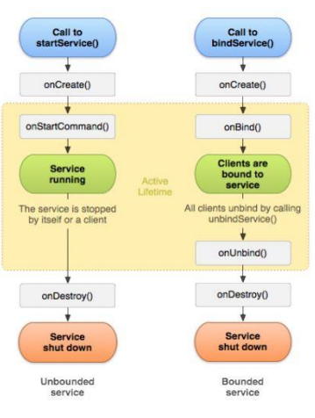

Εικόνα 4.7 : Κύκλος ζωής ενός Service

Από την Εικόνα 4.7 παρατηρούμε πως ολόκληρος ο ενεργός κύκλος ζωής ξεκινά με τις μεθόδους onStartCommand() ή onBind() και τελειώνει με την onDestroy().

### 4.3.3 Content Provider

Οι Content Providers (πάροχοι περιεχομένου), είναι υπεύθυνοι για την διαχείριση του αποθηκευτικού χώρου των δεδομένων. Τα δεδομένα αποθηκεύονται στο file system του κινητού έτσι ώστε και άλλες εφαρμογές να μπορούν να έχουν πρόσβαση στα κοινά δεδομένα, μεταβάλλοντάς τα αν χρειαστεί. Για παράδειγμα, το σύστημα android χρησιμοποιεί έναν content provider που διαχειρίζεται τα δεδομένα μιας επαφής χρήστη, έτσι κάθε άλλη εφαρμογή που έχει τα κατάλληλα δικαιώματα μπορεί να τροποποιήσει αυτά τα δεδομένα.

### 4.3.4 Broadcast Receiver

Οι Broadcaster Receiver είναι ένας μηχανισμός που παρέχει ενημέρωση στην εφαρμογή όταν κάποιο γεγονός πραγματοποιηθεί. Τέτοια γεγονότα, για παράδειγμα, είναι η στάθμη της μπαταρίας όταν αυτή είναι πολύ χαμηλή ή όταν είμαστε εκτός δικτύου. Δεν παρέχουν user interface, οπότε αν θέλουμε να ενημερώσουμε τον χρήστη ότι κάτι από αυτά συμβαίνει, το κάνουμε μέσω των notifications.

Για την ενεργοποίηση αυτών των συστατικών, τα 3 από αυτά (Activity, service, broadcast receiver) ενεργοποιούνται ασύγχρονα μέσω μηνυμάτων intent ή αλλιώς προθέσεις, τα οποία στην ουσία αποτελούν περιγραφή για το τι θα συμβεί, μεταφέροντας αυτή την εντολή. Δηλαδή κάτι σαν messenger Για την εφαρμογή. Ένα intent δημιουργείται με το ανάλογο αντικείμενο Intent object στο οποίο ορίζεται η πράξη που θα εκτελεστεί. Για παράδειγμα, στις εφαρμογές χρησιμοποιείται κατά κόρων το Intent για να ξεκινήσουμε νέα activities.

## 4.4 Επιπρόσθετα χαρακτηριστικά Android

### 4.4.1 Fragments

Το fragment είναι ένα κομμάτι μιας δραστηριότητας, το οποίο επιτρέπει πιο εύκολη τροποποίηση στη σχεδίαση μιας δραστηριότητας. Ένα fragment, δηλαδή, αποτελεί ένα είδος υπο-δραστηριότητας. Μερικά βασικά χαρακτηριστικά ενός fragment είναι :

* Έχει την δικιά του εμφάνιση, την δικιά του συμπεριφορά καθώς και τον δικό του κύκλο ζωής
* Ένα fragment μπορεί να προστεθεί ή να αφαιρεθεί από μια δραστηριότητα ενώ αυτή εκτελείται
* Μπορούμε να συνδυάσουμε πολλά fragment σε μια δραστηριότητα για να χτίσουμε ένα μοναδικό user interface
* Ένα fragment μπορεί να χρησιμοποιηθεί σε πολλές δραστηριότητες
* Ο κύκλος ζωής ενός fragment είναι συνδεδεμένος με εκείνον της δραστηριότητας στην οποία εμπεριέχεται. Αυτό σημαίνει ότι, όταν η δραστηριότητα κάνει παύση, τότε και όλα τα fragments της συγκεκριμένης δραστηριότητας θα σταματήσουν επίσης.
* Ένα fragment μπορεί να εμπεριέχει μια συμπεριφορά, η οποία δεν έχει user interface
* Τα fragments προστέθηκαν στο Android API 11, στην έκδοση του Honeycomb

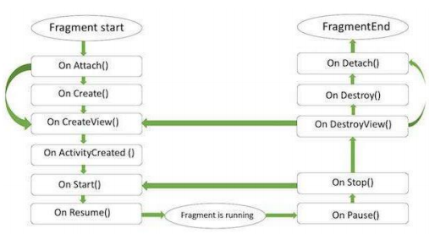

Εικόνα 4.8 : Κύκλος ζωής ενός fragment

### 4.4.2 Views & ViewGroup

Το αντικείμενο View είναι το βασικό πεδίο “ χτισίματος ” ενός user interface. Δημιουργείται από την κλάση View και καταλαμβάνει μια περιοχή στην οθόνη, η οποία είναι υπεύθυνη για την σχεδίαση και την διαχείριση των γεγονότων. Η View αποτελεί βασική κλάση των Widgets, τα οποία χρησιμοποιούνται για να παράγουν τα διαδραστικά στοιχεία μια android εφαρμογής (κουμπιά, πεδία κειμένου κλπ.).

Η ViewGroup είναι υποκλάση της View και παρέχει ένα αόρατο container, που είναι υπεύθυνο να κρατάει άλλα Views ή ViewGroups και να ορίζει τις ιδιότητες της εμφάνισής τους. Στο 3ο επίπεδο έχουμε διαφορετικά layouts, τα οποία είναι υποκλάσεις της ViewGroup, που ένα κλασσικό layout ορίζει την δομή για ένα android user interface. Μπορεί να δημιουργηθεί είτε χρησιμοποιώντας αντικείμενα τύπου View/ViewGroup είτε χρησιμοποιώντας ένα απλό XML αρχείο, το main_layout.xml το οποίο βρίσκεται στον κατάλογο του project

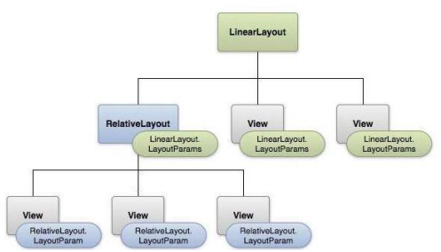

Εικόνα 4.9 : Views

### 4.4.3 Layouts

Η πλατφόρμα Android παρέχει μια συλλογή από Layouts, τα οποία θα χρησιμοποιηθούν στις περισσότερες android εφαρμογές, έτσι ώστε να έχουν διαφορετική εμφάνιση και όψη. Στον παρακάτω πίνακα παρουσιάζονται μερικά Layout.

|  |  |
| --- | --- |
| **Ονομασία** | **Περιγραφή** |
| Linear Layout | Linear Layout είναι ένα view group το οποίο στοιχίζει όλα τα ‘παιδιά’ του σε μια συγκεκριμένη κατεύθυνση, οριζόντια ή κάθετα. |
| Relative Layout | Relative Layout είναι ένα view group που εμφανίζει τα ‘παιδιά’ του σε σχετικές θέσεις. |
| Table Layout | Table Layout είναι ένα view group που ομαδοποιεί τα views σε στήλες και γραμμές. |
| Absolute Layout | Absolute Layout είναι ένα view group που μας δίνει την δυνατότητα να ορίσουμε τη θέση ακριβή θέση των ‘παιδιών’ του. |
| Frame Layout | Frame Layout είναι ένα view group που δεσμεύει μια συγκεκριμένη θέση στην οθόνη η οποία χρησιμοποιείται για να εμφανιστεί ένα μόνο view. |
| List Layout | List Layout είναι ένα view group που εμφανίζει μια λίστα από αντικείμενα. |
| Grid Layout | Grid Layout είναι ένα view group που εμφανίζει αντικείμενα σε ένα πλέγμα δύο διαστάσεων. |

Πίνακας 2 : Layouts

### 4.4.4 Intents

Ένα intent είναι μια δομή δεδομένων που περιέχει τις απαραίτητες πληροφορίες για μια ενέργεια που θέλουμε να εκτελέσουμε. Το στιγμιότυπο της κλάσης intent μπορεί να περιέχει διάφορες πληροφορίες που χρειάζονται για την επιτυχή εκτέλεση της περιγραφόμενης ενέργειας. Στον παρακάτω πίνακα βλέπουμε τις πληροφορίες που μπορεί να περιέχει ένα intent.

|  |  |
| --- | --- |
| **Πληροφορία** | **Περιγραφή** |
| Όνομα Στοιχείου | Ένα intent μπορεί να περιέχει το όνομα του στοιχείου (πλήρες όνομα κλάσης) που προορίζεται να χειριστεί την ενέργεια που επιθυμούμε να εκτελεστεί. Το πεδίο αυτό είναι προαιρετικό. Αν είναι ορισμένο τότε το intent παραδίδεται σε ένα στιγμιότυπο της κλάσης που έχουμε καθορίσει, αλλιώς το Android αναζητά κάποιον κατάλληλο στόχο για να χειριστεί το intent αυτό βασιζόμενο σε άλλες πληροφορίες μέσα στο στιγμιότυπο της intent. |
| Ενέργεια | Περιγράφει την ενέργει που πρέπει να εκτελεστεί (ή το μήνυμα που μεταδίδεται, σε περίπτωση που κάνουμε broadcast κάποιο συμβάν). Η κλάση intent περιλαμβάνει έναν αριθμό από σταθερές που καθορίζουν διάφορες προκαθορισμένες ενέργειες. Ο προγραμματιστής μπορεί να ορίσει και δικές του ενέργειες και στην συνέχεια να αναπτύξει εφαρμογές που αποκρίνονται σε αυτές. |
| Δεδομένα | Τα δεδομένα πάνω στα οποία θα εκτελεστεί η ενέργεια. Για κάθε ενέργει απαιτούνται και διαφορετικής μορφής δεδομένα. |
| Κατηγορία | Το πεδίο αυτό παρέχει επιπλέον λεπτομέρειες για την οντότητα που θέλουμε να χειριστεί το intent. Όπως και στην περίπτωση των ενεργειών, έτσι και εδώ η κλάση intent παρέχει σταθερές που περιγράφουν διάφορες προκαθορισμένες κατηγορίες. |
| Extra | Επιπλέον δεδομένα που θέλουμε να μεταφέρουμε στο intent. Τα δεδομένα αυτά αποθηκεύονται και ανακτώνται από το intent με τις μεθόδους putExtras() και getExtras() σε μορφή ζευγαριών κλειδιού/τιμής. |
| Flags | Τιμές που καθορίζουν τον τρόπο που το Android πρέπει να εκτελέσει ένα activity καθώς και πως θα το χειριστεί μετά την εκκίνηση του. |

Πίνακας 3 : Intents

Ένα intent μπορεί να είναι explicit ή implicit.

* Explicit

Σε ένα explicit intent το activity (ή το service κλπ. ) που θα εκτελεστεί θα είναι καθορισμένο. Ο καθορισμός αυτός γίνεται από το πεδίο “Όνομα πεδίου” του intent και επειδή απαιτείται να γνωρίζουμε το πλήρες όνομα της εκκινούμενης οντότητας, συνήθως τα explicit intents περιορίζονται για επικοινωνία μέσα σε μια εφαρμογή.

* Implicit

Τα implicit intents είναι πιο γενικά. Δεν καθορίζεται κάποιο όνομα για την εκκινούμενη οντότητα, αλλά μόνο ο τύπος που επιθυμούμε να έχει αυτή. Τα implicit intents χρησιμοποιούνται συνήθως για την εκκίνηση οντοτήτων που ανήκουν σε άλλες εφαρμογές.

Η φιλοσοφία του implicit intent είναι λίγο διαφορετική από αυτή του explicit. Επειδή σε ένα implicit intent δεν υπάρχουν διαθέσιμες πληροφορίες για το ποια κλάση ακριβώς πρέπει να ενεργοποιηθεί, το android αναζητά μια κατάλληλη για την εκάστοτε ενέργεια. Για να το κάνει αυτό, θα πρέπει να ξέρει τι είδους ενέργειες μπορεί να χειριστεί κάθε activity που υπάρχει στο σύστημα. Αυτού του είδους την ενημέρωση την κάνουν τα ίδια τα activity μέσα στο android manifest αρχείο με χρήση των intent filters. Στα intent filters που βρίσκονται στο AndroidManifest αρχείο για κάθε activity ορίζονται οι ενέργειες Που μπορεί να χειριστεί αυτό το activity, οι κατηγορίες που μπορεί να χειριστεί και ο τύπος δεδομένων πάνω στον οποίο μπορεί να επιδράσει. Παρατηρούμε ότι αυτά είναι τρία από τα πεδία ενός intent(Ενέργεια, Κατηγορία και Δεδομένα). Έτσι, το android Αναζητά μια οντότητα της οποία το Intent filter να ταυτίζεται με τα αντίστοιχα πεδία του intent που προσπαθεί να εξυπηρετήσει.

### 4.4.5 Resources

Σε μια καλή εφαρμογή, ο κώδικας δεν είναι αρκετός. Χρειαζόμαστε πόρους, δηλαδή τα επιπλέον αρχεία στατικού περιεχομένου, που εφαρμογή μας αξιοποιεί προκειμένου να προσφέρει μια υψηλών προδιαγραφών εμπειρία στους χρήστες.

Πόροι μιας εφαρμογής θεωρούμε τις εικόνες της, τα χρώματα που χρησιμοποιεί, όλα τα λεκτικά που εμφανίζονται στις οθόνες, οι διαστάσεις των διάφορων στοιχείων των διεπαφών της και πολλά άλλα. Όλοι οι πόροι, αναπαρίστανται με κατάλληλη μορφή και αποθηκεύονται σε κατάλληλο υποφάκελο του φακέλου res, στη δομή του project. Οι εικόνες, δηλαδή, αποθηκεύονται σε υποφάκελο drawable, τα χρώματα, τα λεκτικά και οι διαστάσεις περιγράφονται σε αρχεία XML και αποθηκεύονται στον υποφάκελο values.

Η τακτική αυτή, της διατήρησης χωριστών αρχείων για τους πόρους, έχει θετικά αποτελέσματα στην ανάπτυξη μιας εφαρμογής. Βασικό πλεονέκτημα είναι ότι επιτρέπεται η συντήρηση και η ανάπτυξη των πόρων χωριστά από αυτήν του κώδικα της εφαρμογής. Έτσι, μπορούμε να έχουμε την δυνατότητα να παρέχουμε επιπλέον πόρους, στους οποίους οι εφαρμογή μπορεί να χρησιμοποιεί σε διαφορετικές περιπτώσεις χρήσης. Χαρακτηριστικό παράδειγμα είναι η παροχή των λεκτικών στοιχείων της εφαρμογής σε διαφορετικές γλώσσες. Έχοντας όλα τα λεκτικά σε διαφορετικές γλώσσες, μπορεί κατά την εκτέλεση ο χρήστης να επιλέξει ποια γλώσσα θα προβάλλει. Έτσι πετυχαίνουμε με εύκολο τρόπο (συντηρήσιμο και επεκτάσιμο) πολυγλωσσικό περιεχόμενο μιας εφαρμογής.

Γενικά, οι πόροι χωρίζονται σε δύο κατηγορίες. Στους προκαθορισμένους και τους εναλλακτικούς.

Οι προκαθορισμένοι είναι αυτοί που εφαρμογή τους χρησιμοποιεί ανεξάρτητα από τις ρυθμίσεις και την κατάσταση της εφαρμογής ή όταν δεν υπάρχει εναλλακτικός πόρος που να καλύπτει την τρέχουσα κατάσταση της συσκευής. Οι εναλλακτικοί πόροι είναι οι πόροι που θα χρησιμοποιηθούν όταν η συσκευή βρεθεί σε μια κατάσταση στην οποία αντιστοιχούν αυτοί οι πόροι. Μια περίπτωση, όπου η παροχή εναλλακτικών πόρων μπορεί να αποβεί καθοριστική για την εφαρμογή, είναι η παροχή εναλλακτικών διατάξεων των διεπαφών της. Όταν η εφαρμογή εκτελείται σε μια συσκευή με μεγαλύτερη οθόνη μπορούμε να εμφανίσουμε μια τελείως διαφορετική διεπαφή, προκειμένου να εκμεταλλευτούμε καλύτερα την επιπλέον διαθέσιμη επιφάνεια.

## 4.5 Αρχείο Android Manifest

Κάθε Android project περιλαμβάνει ένα αρχείο manifest, το AndroidManifest.xml, που αποθηκεύεται στην κορυφή της ιεραρχίας των αρχείων στο project. Το Manifest ορίζει την δομή και τα δεδομένα μιας εφαρμογής, τα συστατικά και τις απαιτήσεις της. Περιλαμβάνει κόμβους για κάθε μία από τις Activities, Services, Content Providers και Broadcast Receivers που αποτελούν μια εφαρμογή και χρησιμοποιώντας τα Intent Filters και τα Permission καθορίζει πως θα αλληλοεπιδρούν μεταξύ τους και με άλλες εφαρμογές. Το Manifest μπορεί, επίσης, να καθορίσει τα δεδομένα της εφαρμογής (όπως τα icons, τον αριθμό της έκδοσης ή το theme) και επιπρόσθετους κόμβους στο top-level που ορίζουν τα απαιτούμενα permissions, τα unit tests ενώ ορίζονται και οι απαιτήσεις ως προς το υλικό, την οθόνη και την πλατφόρμα. Το manifest αποτελείται από το root tag manifest, το οποίο περιέχει ένα package attribute που ορίζεται στο πακέτο του project. Περιλαμβάνει, επίσης, και ένα xmlns:android attribute που παρέχει διάφορα attributes συστήματος που χρησιμοποιούνται μέσα στο αρχείο. Χρησιμοποιούμε το versionName attribute για να καθορίσουμε το όνομα της έκδοσης που θα είναι ορατή στους χρήστες. Μπορούμε, επίσης, να ορίσουμε αν θα επιτρέπεται ή αν είναι επιθυμητό να εγκαθίσταται η εφαρμογή σε εξωτερικό αποθηκευτικό μέσο (κάρτα SD) αντί μιας εσωτερικής πηγής χρησιμοποιώντας το attribute installLocation, θέτοντας την τιμή preferExternal ή auto, όπου η πρώτη εγκαθιστά την εφαρμογή σε εξωτερικό μέσο, όταν αυτό είναι δυνατό, και η δεύτερη αφήνει την απόφαση στο σύστημα. Αν δεν ορίσουμε το attribute αυτό, η εφαρμογή θα εγκατασταθεί στην εσωτερική μνήμη και οι χρήστες δεν θα μπορέσουν να την μεταφέρουν σε κάποια εξωτερική. Επειδή, η εσωτερική μνήμη συνήθως είναι περιορισμένη, είναι καλό, όποτε αυτό είναι δυνατό, να εγκαθιστούμε την εφαρμογή σε εξωτερική μνήμη.

# Κεφάλαιο 5 : Περιγραφή Απαιτήσεων και Σχεδιασμός Συστήματος

## 5.1 Περιγραφή πειράματος

Σκοπός του πειράματος είναι να τεθούν οι συμμετέχοντες με τεχνητούς τρόπους σε διάφορες συναισθηματικές καταστάσεις, και μέσω του αισθητήρα Zephyr BT να συλλέξουμε και να συγκεντρώσουμε δεδομένα ικανά να δώσουν απαντήσεις σχετικά με το άγχος που βίωσαν οι συμμετέχοντες στις συναισθηματικές καταστάσεις που βρέθηκαν.

Κάθε συμμετέχοντας θα τοποθετήσει την ζώνη με τον αισθητήρα Zephyr στο στήθος του και αφού ενεργοποιηθεί ο αισθητήρας, θα γίνει η συλλογή των δεδομένων, η οποία θα γίνει σε δύο(2) φάσεις.

Στο πείραμα συμμετείχαν συνολικά 10 εθελοντές, εκ των οποίων 7 άντρες και 3 γυναίκες, και ηλικίας από 19 έως 31 ετών. Οι συμμετέχοντες ήταν κατά πλειοψηφία φοιτητές και φοιτήτριες.

Κάθε φάση του πειράματος διαρκεί ακριβώς 5 λεπτά και η σύστασή τους είναι :

* Η πρώτη φάση απαρτίζεται από τον συμμετέχοντα να ακούει μουσική της επιλογής του, με βάση τα μουσικά του ερεθίσματα και προτιμήσεις. Σκοπός αυτής της φάσης είναι, ο συμμετέχοντας να έρθει σε κατάσταση απόλυτης ηρεμίας, έτσι ώστε αποβάλει οποιοδήποτε στοιχείο και συναίσθημα άγχους.
* Στη δεύτερη φάση, συμμετέχοντας εξακολουθεί να ακούει μουσική αλλά αυτή τη φορά ακούει κομμάτια τα οποία δεν του αρέσουν. Σκοπός, δεν είναι ο εκνευρισμός του συμμετέχοντα αλλά η δημιουργία ενός περιβάλλοντος μη οικείο για αυτόν. Παράλληλα, ο συμμετέχοντας τίθεται να φέρει εις πέρας Stroop tests, ασκήσεις μνήμης και εγρήγορσης.

Ένας σημαντικός παράγοντας για την επιτυχία του πειράματος είναι η ύπαρξη κινήτρου από πλευράς συμμετέχοντα. Για το λόγο αυτό, ανακοινώθηκε στους συμμετέχοντες πως υπάρχει βαθμολογικό ενδιαφέρον και scorebox στα τεστ, στα οποία θα λάβουν μέρος, καθώς και συμβολικό έπαθλο για την πρώτη θέση.

### 5.1.1 Περιγραφή Stroop Test

Το συγκεκριμένο φαινόμενο πήρε το όνομά του από τον John Ridley Stroop, ο οποίος το δημοσίευσε στα αγγλικά το 1935 στο περιοδικό Experimental Psychology με τίτλο “Μελέτες παρεμβολής σε σειριακές λεκτικές αντιδράσεις”[13]. Ωστόσο, η επίδραση εκδόθηκε για πρώτη φορά το 1929 στη Γερμανία από τον Erich Rudolf Jaensch. Στα πειράματά του, ο Stroop δημιούργησε παραλλαγές του τεστ, που αφορούσε τρία διαφορετικά είδη ερεθισμάτων(Εικόνα 5.1) :

1. Τα ονόματα των χρωμάτων εμφανισμένα με μαύρο μελάνι
2. Τα ονόματα των χρωμάτων με διαφορετικό μελάνι από το χρώμα και
3. Τετράγωνα ενός δεδομένου χρώματος

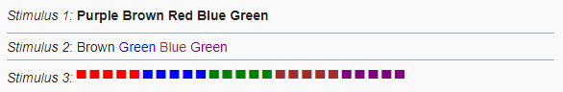

Εικόνα 5.1 : Παραδείγματα των τριών ερεθισμάτων και χρωμάτων που χρησιμοποιήθηκαν στο αρχικό άρθρο του Stroop

To πρώτο πείραμα απαιτούσε από του συμμετέχοντες να διαβάζουν τις γραπτές λέξεις των ονομάτων των χρωμάτων, ανεξάρτητα από το χρώμα της γραμματοσειράς. Για παράδειγμα, θα έπρεπε να διαβάσουν “μωβ” ανεξάρτητα από το χρώμα που είναι γραμμένη η λέξη “μωβ”.

Στο δεύτερο πείραμα οι συμμετέχοντες θα έπρεπε να λένε το χρώμα της γραμματοσειράς ανεξάρτητα από την γραπτή λέξη. Δηλαδή, αν η λέξη “μωβ” γράφτηκε με κόκκινα γράμματα, οι συμμετέχοντας θα έπρεπε να πουν “κόκκινο”.

Στο τρίτο πείραμα, ο Stroop εξέτασε τους συμμετέχοντες σε διαφορετικά στάδια και χρησιμοποίησε τα ερεθίσματα του πρώτου και δεύτερου πειράματος.

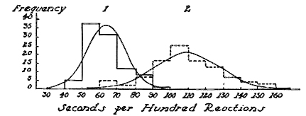

Εικόνα 5.2 : 1 είναι ο χρόνος που χρειάζεται για να ονομάσουμε το χρώμα των κουκίδων ενώ το 2 είναι ο χρόνος που χρειάζεται για να ονομάσουμε το χρώμα όταν υπάρχει σύγκρουση με τη γραπτή λέξη

Για τις ανάγκες της εργασίας, χρησιμοποιήσαμε το “Stroop”, που είναι διαθέσιμη στο Play Store. Στο πρώτο στιγμιότυπο της Εικόνας 5.3 λέξη είναι “yellow” με κόκκινη γραμματοσειρά. Από τα πέντε χρώματα που μας παρουσιάζει το σωστό είναι το κίτρινο, το οποίο και πρέπει να επιλέξουμε. Επίσης, στο κάτω μέρος της οθόνης υπάρχει και μία μπάρα, που υποδηλώνει το διαθέσιμο χρόνο που έχουμε για να απαντήσουμε.

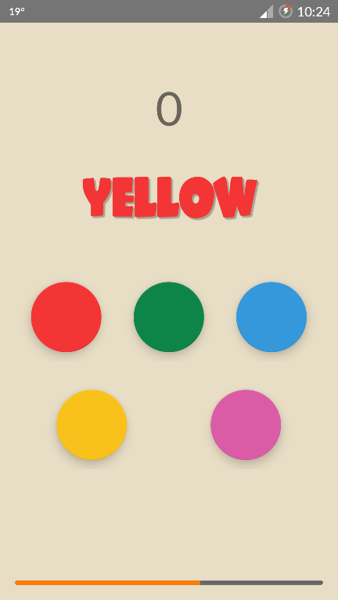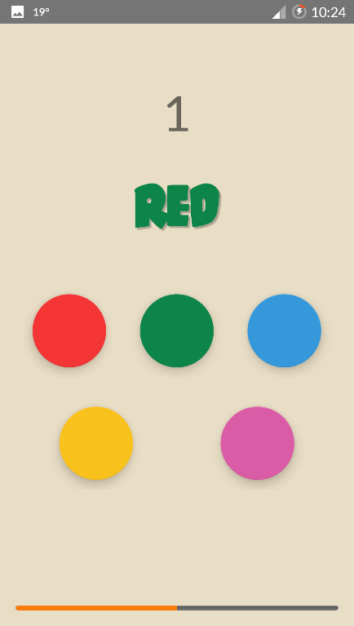

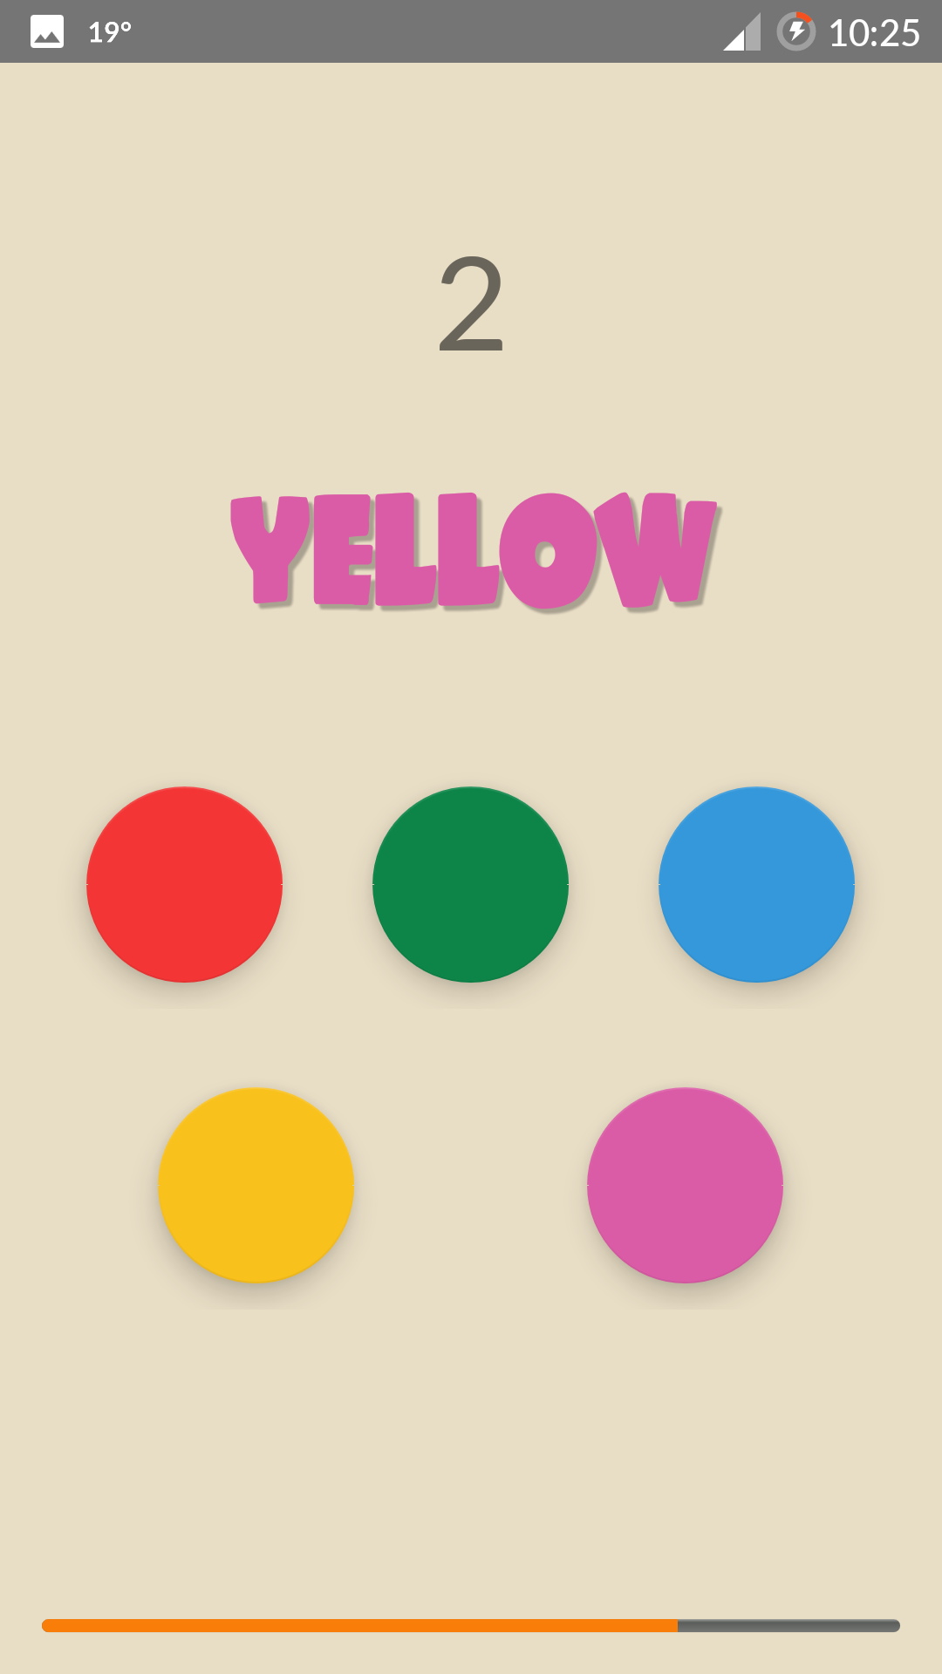

Εικόνα 5.3 : Στιγμιότυπα από Stroop test

### 5.1.2 Περιγραφή παιχνιδιών μνήμης και αριθμητικών πράξεων

Τα παιχνίδια μνήμης γνωστά και ως concentration,match match, pelmanism, Shinkei-suijaku ή απλά ζευγάρια[14] είναι παιχνίδια καρτών στο οποίο όλες οι κάρτες είναι τοποθετημένες μετωπικές στην επιφάνεια και δύο φύλλα αναποδογυρίζονται. Στόχος του παιχνιδιού είναι να γυρίσει ο συμμετέχοντας ζευγάρια καρτών που να ταιριάζουν. Τα συγκεκριμένα παιχνίδια μνήμης μπορούν να παιχτούν με οποιοδήποτε αριθμό καρτών ενώ έχουν αναπτυχθεί πολλές παραλλαγές του παιχνιδιού.

Για τις ανάγκες τις εργασίας χρησιμοποιήθηκε η εφαρμογή “Memory Games”, που είναι διαθέσιμη στο Play Store. Στο πρώτο στιγμιότυπο της Εικόνας 5.4, εμφανίζονται 4 κουτάκια από τα οποία τα 2 περιέχουν ένα σύμβολο. Στη συνέχεια, όπως φαίνεται και στο δεύτερο στιγμιότυπο, εξαφανίζονται τα σύμβολα και εμφανίζεται στο πάνω μέρος τις οθόνης ένα σύμβολο. Σκοπός είναι να βρεις τη θέση στην οποία βρισκόταν το ζητούμενο σύμβολο μιας και τα τέσσερα κουτάκια πλέον είναι κενά. Όσο δίνεις τις σωστές απαντήσεις προθέτονται και άλλα κενά κουτάκια και σύμβολα, όπως φαίνεται στο τρίτο στιγμιότυπο της εικόνας.

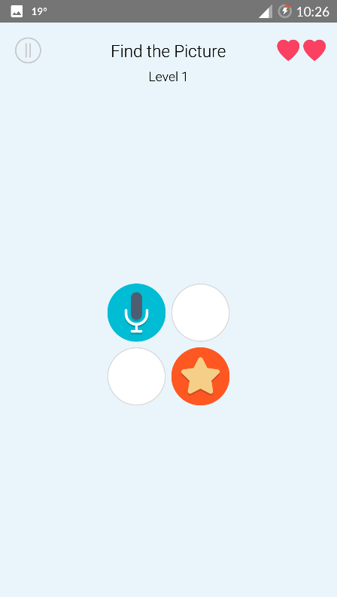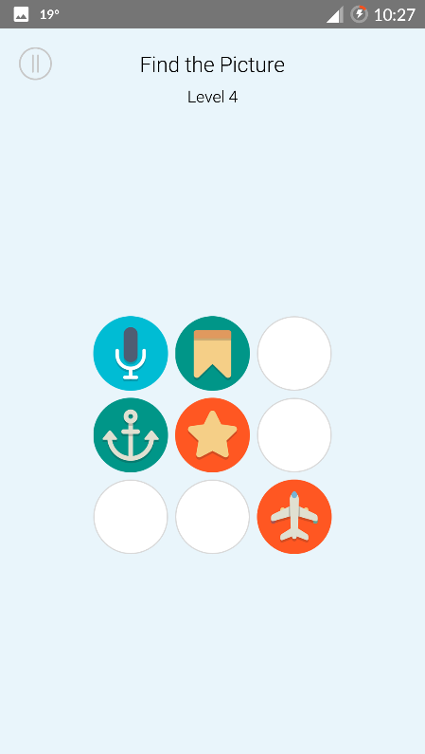

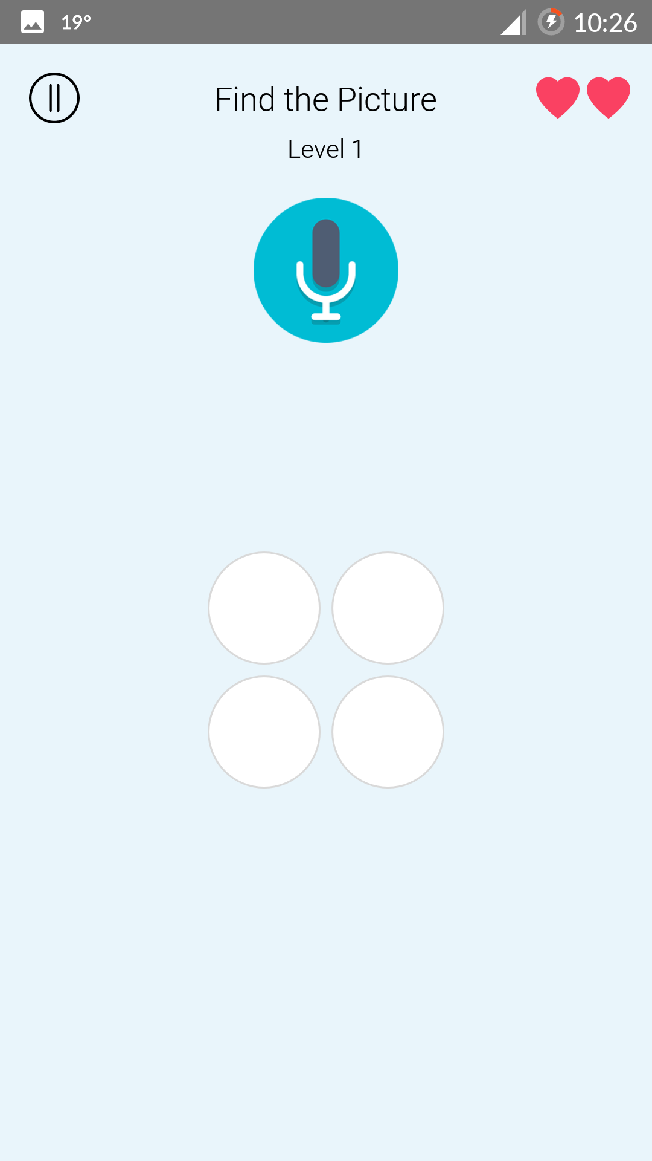

Εικόνα 5.4 : Στιγμιότυπα τεστ μνήμης

Επίσης, στην ίδια εφαρμογή βρίσκομαι και αριθμητικές πράξεις (Εικόνα 5.5). Στο πάνω μέρος της οθόνης υπάρχει μια μπάρα χρόνου που υποδηλώνει τον χρόνο που έχεις για να δώσεις την απάντησή σου. Κάθε φορά που δίνεις τη σωστή απάντηση,το επίπεδο δυσκολίας ανεβαίνει κάνοντας τις πράξεις όλο και πιο δύσκολες.

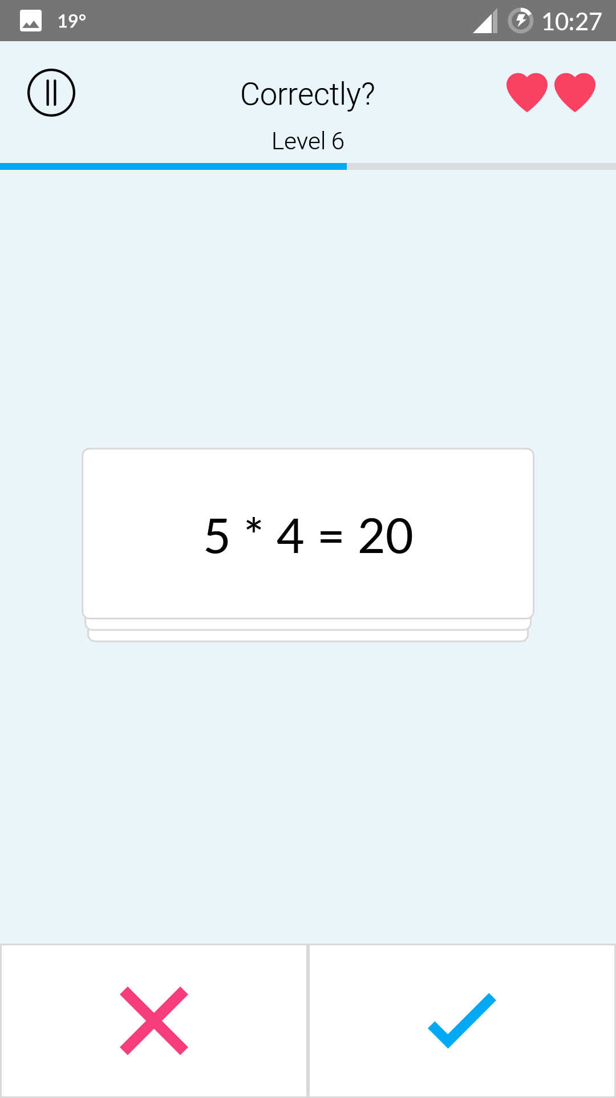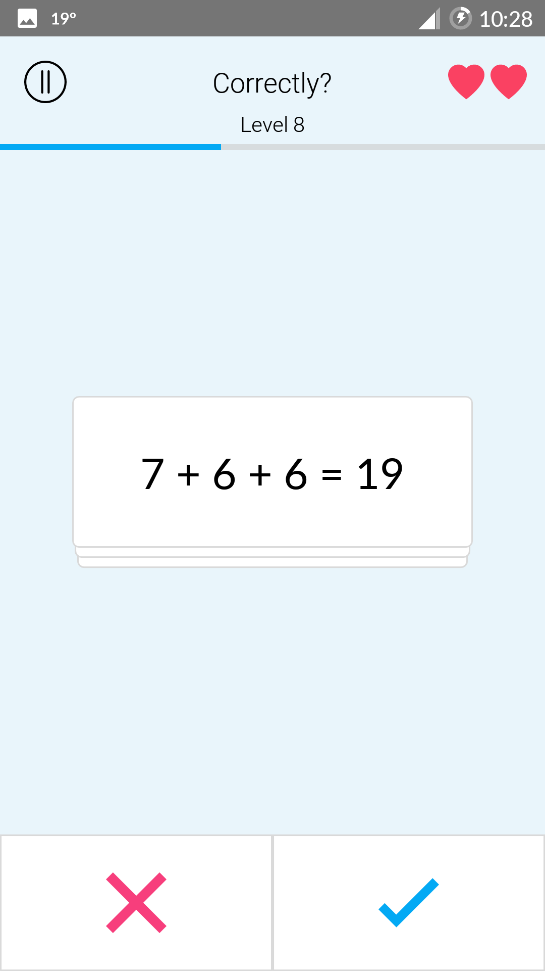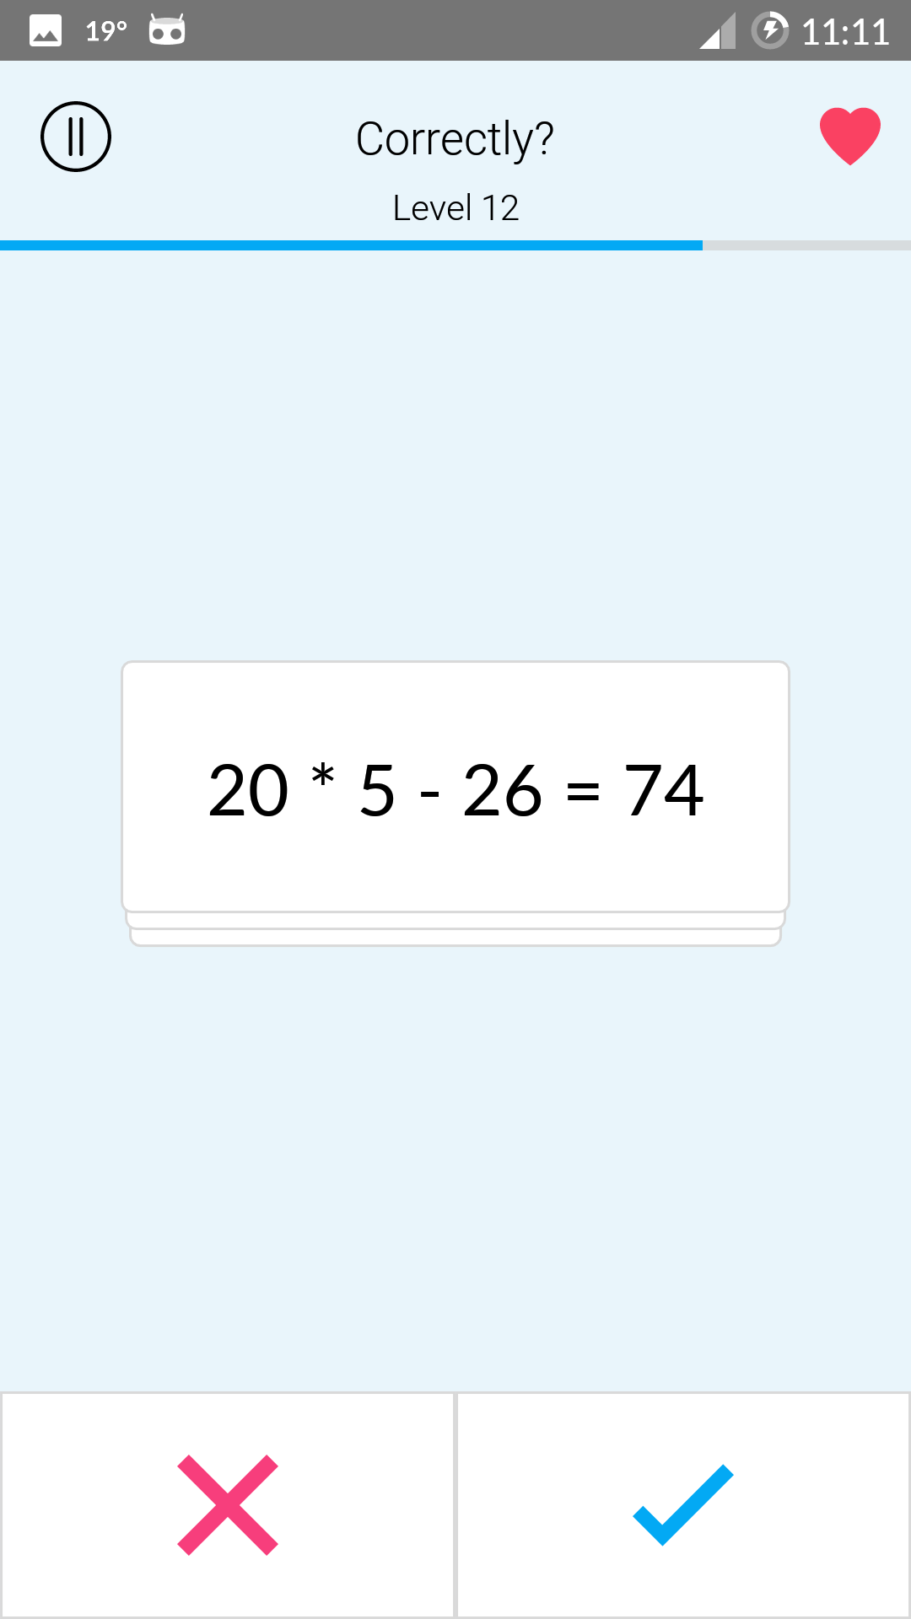

Εικόνα 5.5 : Αριθμητικές πράξεις από εφαρμογή Memory Games

## 5.2 Περιγραφή Εφαρμογής

Η εφαρμογή σχεδιάστηκε και αναπτύχθηκε με σκοπό να προσαρμοστεί στις απαιτήσεις και τις ανάγκες του πειράματος αλλά και στις λειτουργίες του αισθητήρα Zephyr. Το όνομα της εφαρμογής είναι My Health και υλοποιήθηκε στο Android Studio. Δεν διατίθεται στο Play Store της Google, καθώς υλοποιήθηκε μόνο για την σωστή συλλογή και διαχείριση των δεδομένων και όχι για εμπορικούς λόγους.

## 5.3 Απαιτήσεις Εφαρμογής

Οι απαιτήσεις μιας εφαρμογής είναι οι περιγραφές των υπηρεσιών και των περιορισμών του συστήματος οι οποίες παράγονται κατά την διαδικασία της τεχνολογίας απαιτήσεων[19]. Μπορεί να είναι οτιδήποτε, από μια υψηλού επιπέδου αφηρημένη δήλωση μιας υπηρεσίας ή ενός περιορισμού του συστήματος μέχρι ένας λεπτομερής, μαθηματικός ορισμός μιας λειτουργίας του συστήματος.

Οι απαιτήσεις ενός συστήματος διακρίνονται σε :

* Λειτουργικές απαιτήσεις, που ορίζουν ποιες υπηρεσίες θα πρέπει να παρέχει το σύστημα, πως θα πρέπει να αντιδρά σε συγκεκριμένες εισόδους και πως θα πρέπει να συμπεριφέρεται σε συγκεκριμένες καταστάσεις.
* Μη λειτουργικές απαιτήσεις, που είναι οι περιορισμοί στις υπηρεσίες ή τις λειτουργίες που προσφέρει το σύστημα, όπως χρονικοί περιορισμοί, περιορισμοί της διαδικασίας ανάπτυξης, πρότυπα κ.λπ.
* Απαιτήσεις πεδίου, που προέρχονται, δηλαδή, από το πεδίο εφαρμογής του συστήματος και αντανακλούν χαρακτηριστικά και περιορισμούς αυτού του πεδίου.

Στον παρακάτω πίνακα (Πίνακας 4) παρουσιάζονται οι απαιτήσεις της εφαρμογής MyHealth.

|  |  |
| --- | --- |
| **Περιγραφή** | **Είδος Απαίτησης** |
| Η εφαρμογή θα πρέπει να έχει την δυνατότητα σύνδεσης με τον αισθητήρα Zephyr. | Λειτουργική |
| Θα πρέπει να καταγράφει και να αποθηκεύει τα ECG σήματα. | Λειτουργική |
| Η καταγραφή και η αποθήκευση θα πρέπει να ξεκινά όποτε το επιθυμεί ο χρήστης και όχι με την δημιουργία σύνδεσης με τον αισθητήρα. Η αποθήκευση των δεδομένων να γίνεται σε αρχείο txt στην εσωτερική μνήμη της Android συσκευής. | Λειτουργική |
| Η καταγραφή και η αποθήκευση θα πρέπει να γίνεται όποτε το επιθυμεί ο χρήστης και όχι με τον τερματισμό της σύνδεσης ή της ίδιας της εφαρμογής.Η καταγραφή και η αποθήκευση θα πρέπει να ξεκινά όποτε το επιθυμεί ο χρήστης και όχι με την δημιουργία σύνδεσης με τον αισθητήρα. | Λειτουργική |
| Θα δίνει την δυνατότητα να στείλει με email όποιο ή όποια αρχεία επιθυμεί.Θα δίνει την δυνατότητα στον χρήστη να προβάλει το αρχείο που επιθυμεί, χωρίς να βγει από την ίδια την εφαρμογή. | Λειτουργική |
| Θα υπολογίζει την μεταβλητή RR interval και θα την αποθηκεύει επιτυχώς στο ίδιο αρχείο με τα bpms.Θα δίνει την δυνατότητα στον χρήστη να βλέπει γράφημα με το bpm, συνάρτηση του χρόνου. | Λειτουργική |
| Η εφαρμογή θα πρέπει να ενημερώνει τον χρήστη για την επιτυχή ή αποτυχία σύνδεσης με τον αισθητήρα Zephyr.Θα υπολογίζει την μεταβλητή RR interval και θα την αποθηκεύει επιτυχώς στο ίδιο αρχείο με τα bpms. | Μη λειτουργική |
| Η αποθήκευση των δεδομένων να γίνεται σε αρχείο txt στην εσωτερική μνήμη της Android συσκευής. | Μη Λειτουργική |
| Η εφαρμογή θα πρέπει να έχει αρχειοθετημένα σε λίστα και διαθέσιμα για προβολή τα αρχεία του ιστορικού του. Η καταγραφή και η αποθήκευση θα πρέπει να γίνεται όποτε το επιθυμεί ο χρήστης και όχι με τον τερματισμό της σύνδεσης ή της ίδιας της εφαρμογής. | Μη λειτουργική |
| Θα δίνει την δυνατότητα στον χρήστη να προβάλει το αρχείο που επιθυμεί, χωρίς να βγει από την ίδια την εφαρμογή. Η εφαρμογή θα πρέπει να έχει αρχειοθετημένα σε λίστα και διαθέσιμα για προβολή τα αρχεία του ιστορικού του. | Μη λειτουργική |
| Θα δίνει την δυνατότητα να στείλει τα αρχεία με Bluetooth, Viber, Messenger ή οποιοδήποτε άλλο μέσο κοινωνικής δικτύωσης. Θα δίνει την δυνατότητα να στείλει με email όποιο ή όποια αρχεία επιθυμεί. | Μη λειτουργική |
| Θα δίνει την δυνατότητα στον χρήστη να βλέπει σε το bpm και τη ταχύτητα κίνησης σε ζωντανό χρόνο. Θα δίνει την δυνατότητα να στείλει τα αρχεία με Bluetooth, Viber, Messenger ή οποιοδήποτε άλλο μέσο κοινωνικής δικτύωσης. | Μη λειτουργική |
| Θα δίνει την δυνατότητα στον χρήστη να βλέπει γράφημα με το bpm, συνάρτηση του χρόνου. Θα δίνει την δυνατότητα στον χρήστη να βλέπει το bpm και τη ταχύτητα κίνησης σε ζωντανό χρόνο. | Μη λειτουργική |

Πίνακας 4 : Απαιτήσεις Συστήματος

## 5.4 Αποθήκευση Δεδομένων

Η αποθήκευση των δεδομένων γίνεται σε txt αρχείο. Κάθε γραμμή του αρχείου αντιπροσωπεύει μία μετάδοση του αισθητήρα και τα δεδομένα της γραμμής είναι της μορφής “ mm:ss hr rr”, όπου “mm:ss” τα λεπτά και τα δευτερόλεπτα του χρονομετρητή, όπου “hr” το στιγμιαίο heart rate και όπου “rr” το RR Interval του στιγμιαίου παλμού σε σχέση με τον προηγούμενο παλμό.

# Κεφάλαιο 6 : Ανάπτυξη εφαρμογής

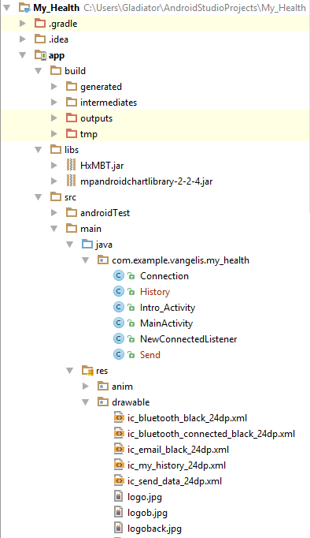

## 6.1 Περιβάλλον εφαρμογής

Η εφαρμογή που θα αναπτύξουμε στα πλαίσια αυτής της διπλωματικής εργασίας, όπως αναφέραμε και στο προηγούμενο κεφάλαιο ονομάστηκε My Health, και είναι android εφαρμογή (android application) η οποία θα εκτελείται από την συσκευή του ερευνητή.

Η android συσκευή που χρησιμοποιήθηκε είναι ένα OnePlus X, μοντέλο Ε1003 με έκδοση android 6.0.1 Marshmallow (API 23).Επίσης, όπως αναφέραμε στην ενότητα 4.1, χρησιμοποιήθηκε το Android Studio, η γλώσσα προγραμματισμού Java και οι βιβλιοθήκες που μας παρέχει το πρόγραμμα. Έτσι, αναπτύχθηκε το My Health, το οποίο συνδέεται και αλληλοεπιδρά με τον αισθητήρα Zephyr BT ενώ αυτός είναι τοποθετημένος στο στήθος του εξεταζόμενου.

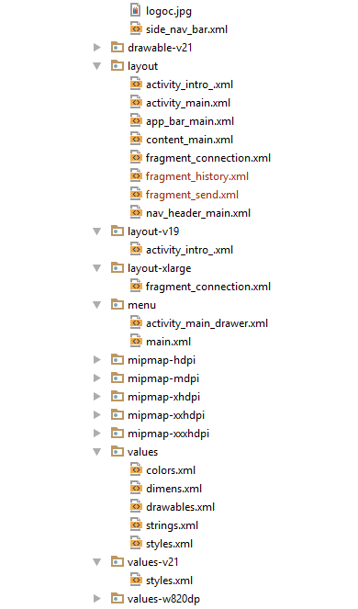

## 6.2 Εξοικείωση με το Android Studio

Όπως αναφέραμε και στο Κεφάλαιο 4 μια εφαρμογή android αποτελείται κυρίως από δύο είδη αρχείων. Τα xml και τα java αρχεία. Τα πρώτα αποτελούν τις οθόνες της εφαρμογής, δηλαδή την αλληλεπίδραση του χρήστη με την εφαρμογή. Για την δημιουργία και την επεξεργασία ενός τέτοιου αρχείο, το android studio μας δίνει τη δυνατότητα του “drag n drop”, δηλαδή να διαλέγουμε στοιχεία από μια παλέτα που έχουμε στη διάθεσή μας και να τα “σέρνουμε” σε μια εικονική οθόνη ενός κινητού. Ένας άλλος τρόπος είναι να δημιουργήσουμε και να επεξεργαστούμε ένα αρχείο xml με χρήση xml κώδικα.

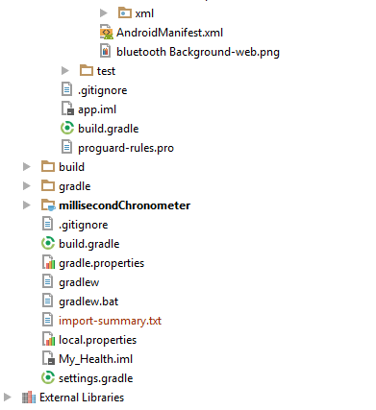

Τα αρχεία java περιέχουν κώδικα με τις λειτουργίες που είναι διαθέσιμες σε κάθε xml αρχείο, όπως για παράδειγμα η μετάβαση από μια οθόνη σε μια άλλη ή το πάτημα ενός κουμπιού. Για κάθε αρχείο xml υπάρχει και το αντίστοιχο αρχείο java, όπου το καθένα περιέχει ένα constructor με τις αρχικές ενέργειες που θα γίνουν κατά την δημιουργία ενός στιγμιότυπου, καθώς και ότι επιπλέον μεθόδους θέλουμε να προσθέσουμε στην εφαρμογή μας.

Εικόνα 6.1 : Δομή αρχείων εφαρμογής

## 6.3 Δομή Εφαρμογής

Όπως φαίνεται και από την Εικόνα 6.1, μερικά σημαντικά αρχεία της εφαρμογής είναι :

* app >src >res >AndroidManifest : Ένα αρχείο που περιέχει γενικές πληροφορίες για την εφαρμογή, όπως το όνομά της, την έκδοση android, τα δικαιώματα(Εικόνα 6.2) που έχει και άλλα (βλέπε Ενότητα 4.5)

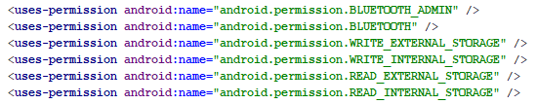

Εικόνα 6.2 : Δικαιώματα εφαρμογής

* app >libs >HxMBT.jar: Μια βιβλιοθήκη που μας παρέχει η Zephyr ώστε να μπορέσουμε να έχουμε πρόσβαση στον αισθητήρα.
* App >src >java > Activities: Αρχεία java που περιέχουν τις λειτουργίες της εφαρμογής. Αφορούν τις λειτουργίες και τις αντιδράσεις της εφαρμογής σε κάθε επιλογή του χρήστη στην οθόνη (βλέπε Ενότητα 6.5).
* app >src > main >res >drawable : Περιέχει όλες τις εικόνες/εικονίδια που χρησιμοποιούμε σε κάθε οθόνη της εφαρμογής
* App >src > main >res >layout: Περιέχει τα xml αρχεία, στα οποία αντιστοιχούν σε κάθε στιγμιότυπο της εφαρμογής (βλέπε Ενότητα 6.4).
* App >src > main >res >values : Αρχεία που περιέχουν διάφορες τιμές που έχουμε θέσει εμείς για την εφαρμογή, όπως για παράδειγμα συμβολοσειρές ή τιμές χρωμάτων

## 6.4 Γραφική διεπαφή

Σε αυτήν την ενότητα θα παρουσιαστεί η γραφική διεπαφή του χρήστη με την εφαρμογή. Όπως αναφέρθηκε και στην Ενότητα 6.3 τα αρχεία που αφορούν την γραφική διεπαφή είναι τα xml αρχεία που βρίσκονται στον φάκελο layout.

### 6.4.1 Αρχική Οθόνη

Κατά την έναρξη της εφαρμογής, εμφανίζεται η οθόνη καλωσορίσματος (Εικόνα 6.3) με ένα animation. Μετά από κάποιο προκαθορισμένα δευτερόλεπτα μεταβαίνουμε στην κύρια οθόνη της εφαρμογής.

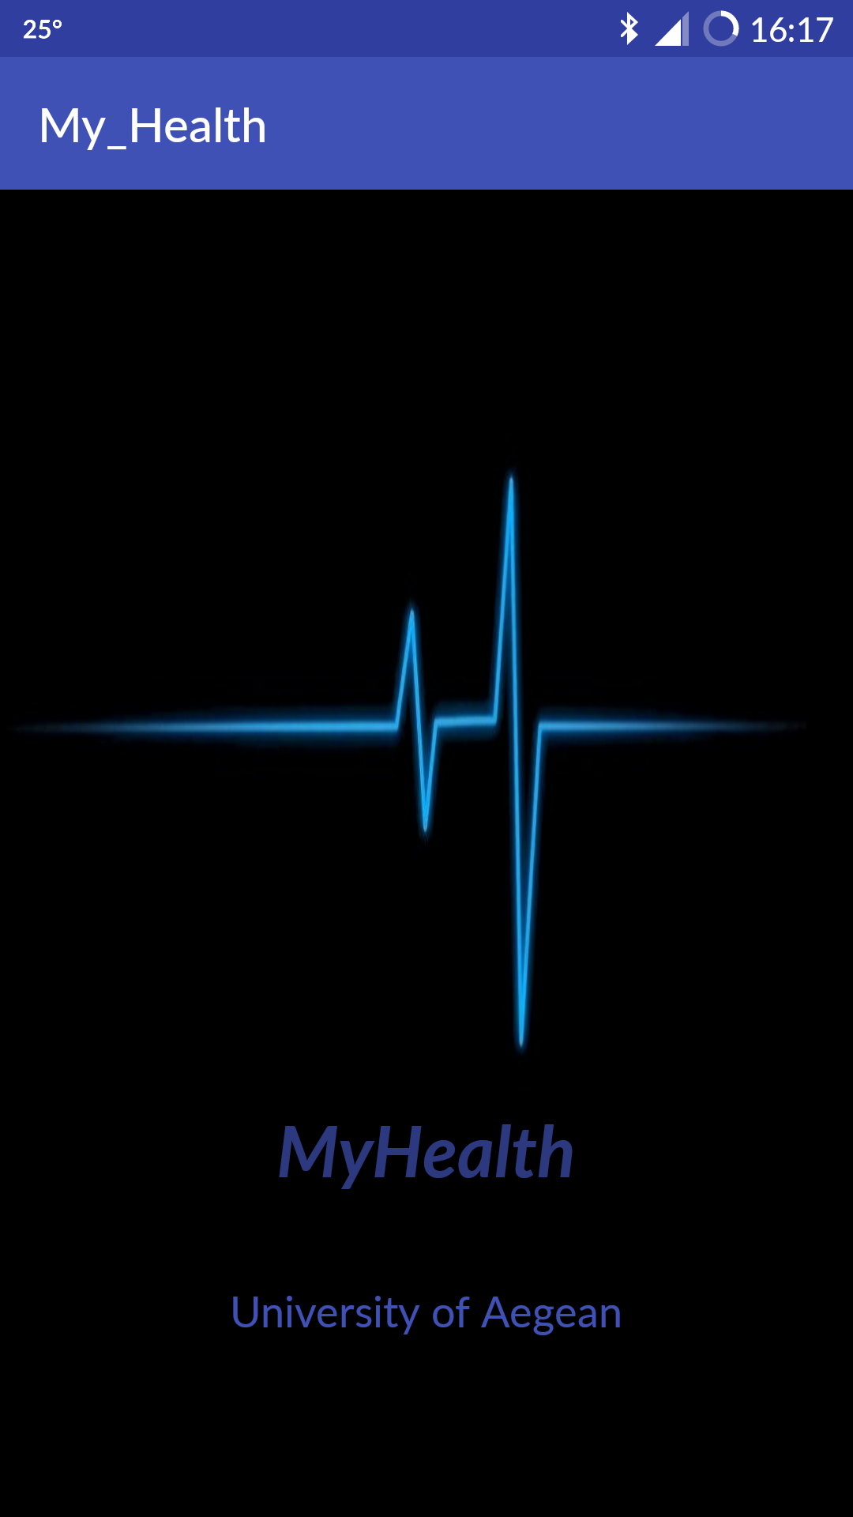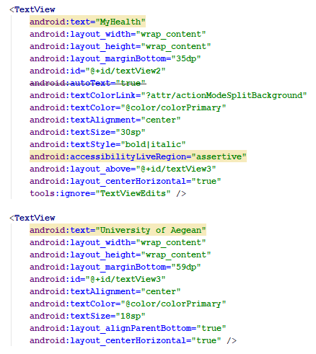

Εικόνα 6.3 : Αρχική οθόνη εφαρμογής Εικόνα 6.4 : Δείγμα από xml αρχικής οθόνης

### 6.4.2 Κύρια Οθόνη

Αμέσως μετά την αρχική οθόνη η εφαρμογή μεταβαίνει στην κύρια οθόνη. Στην ουσία, η οθόνη αυτή αποτελεί ένα monitor, καθώς εμφανίζει σε ζωντανό χρόνο τα δεδομένα που στέλνει ο αισθητήρας. Αφού ακόμα δεν υπάρχει κάποια σύνδεση με τον αισθητήρα το Heart Rate καθώς και το Speed είναι μηδενικά. Μηδενικό είναι και το LineChart που εκφράζει σε γραφική παράσταση το Heart Rate. Στην Οθόνη υπάρχει και ένα toggleButton το οποίο είναι υπεύθυνο για την καταγραφή των δεδομένων (data logging) όταν το επιθυμεί ο χρήστης. Δίπλα του, υπάρχει χρονομετρητής, ο οποίος μετρά το πέρας του χρόνου μετά την έναρξη της καταγραφής.

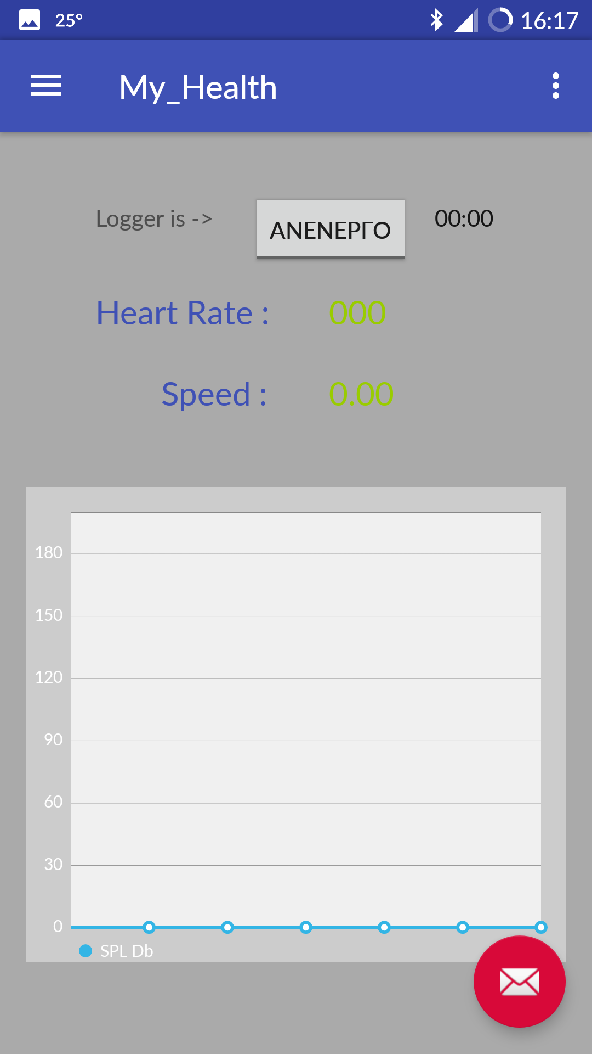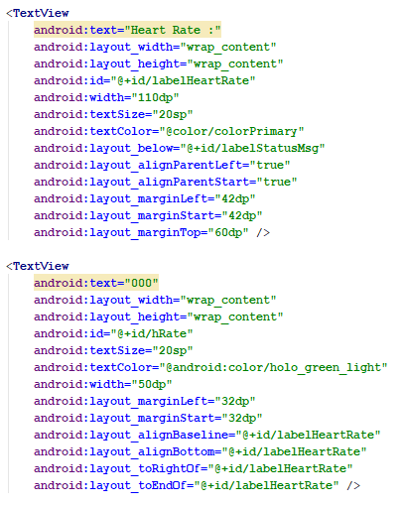

Εικόνα 6.5 : Κύρια οθόνη εφαρμογής Εικόνα 6.6 : Labels για το heart rate

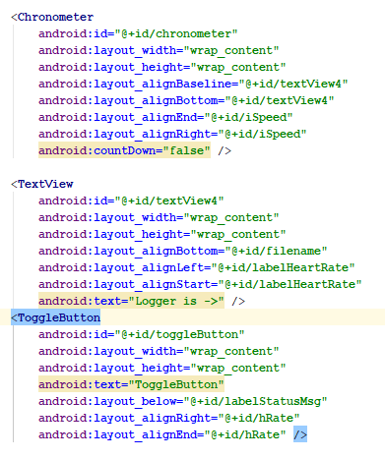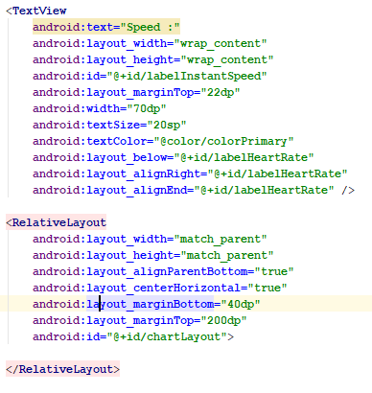

Εικόνα 6.7 : Label για χρονόμετρο και toggleButton Εικόνα 6.8 : Label για Speed

### 6.4.3 Menu

To menu είναι πτυσσόμενο και έρχεται από το αριστερό μέρος τις εφαρμογής. Οι επιλογές είναι :

* Connection, που αφορά την σύνδεση του αισθητήρα με την εφαρμογή.
* My History, που αφορά την προβολή του ιστορικού.
* Send Data, που αφορά την αποστολή των αρχείων σε κάποια άλλη εφαρμογή.
* Contact us, που περιέχει τα στοιχεία του ερευνητή.

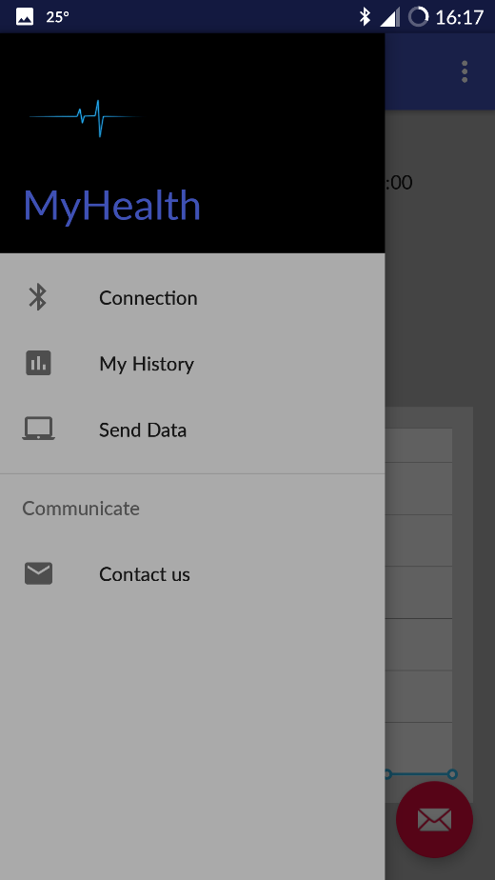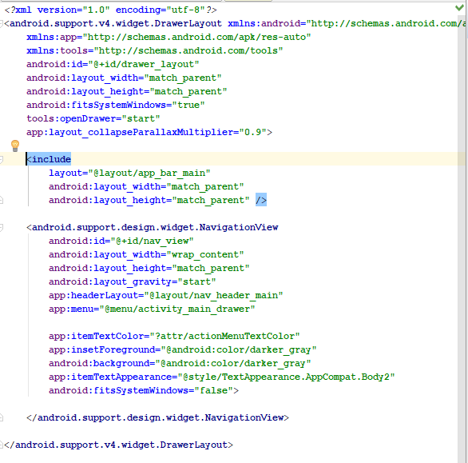

Εικόνα 6.9 : Το menu της εφαρμογής Εικόνα 6.10 : Το menu σε αρχείο xml

### 6.4.4 Οθόνη σύνδεσης - αποσύνδεσης με αισθητήρα

Όταν ο χρήστης θελήσει να δημιουργήσει μια σύνδεση ή την αποσύνδεση με τον αισθητήρα, και πατήσει το αντίστοιχο κουμπί από το menu, τότε εμφανίζεται ένα fragment(Εικόνα 6.11). Προϋπόθεση για την σωστή σύνδεση είναι η υπηρεσία του Bluetooth να είναι ενεργοποιημένη.

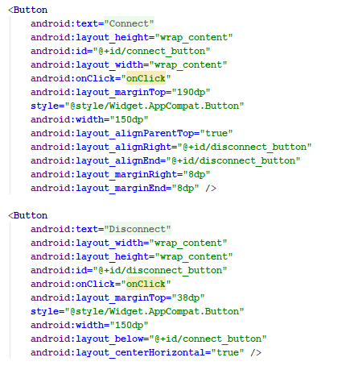

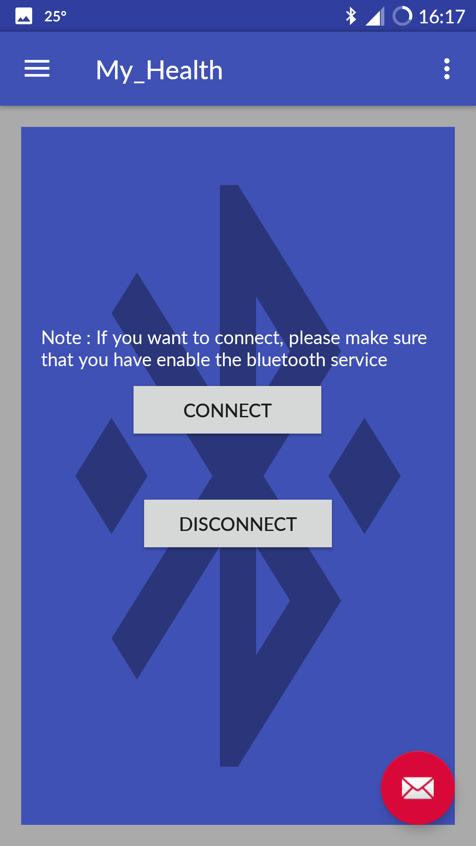

Εικόνα 6.11 : Fragment of connection Εικόνα 6.12 : xml κώδικας του fragment

### 6.4.5 Κύρια οθόνη – αλληλεπίδραση με αισθητήρα

Από την στιγμή που δημιουργηθεί μια σύνδεση, η κύρια οθόνη είναι αυτή που έρχεται στο προσκήνιο, προβάλλοντας τα δεδομένα τόσο στα αντίστοιχα labels όσο και στο LineChart. H καταγραφή βέβαια δεν έχει ξεκινήσει ακόμα καθώς το toggleButton είναι απενεργοποιημένο.

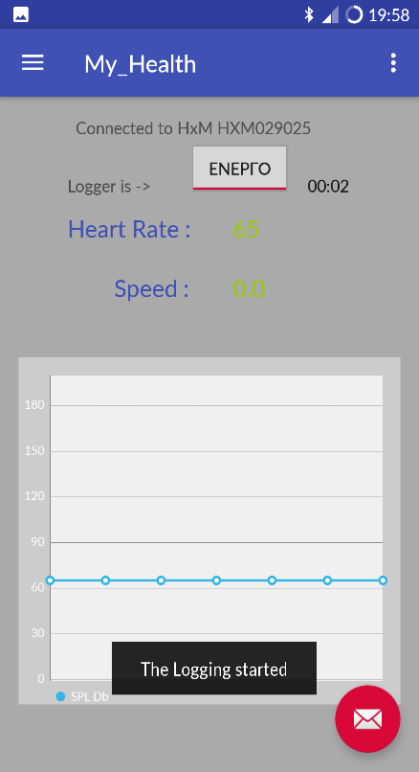

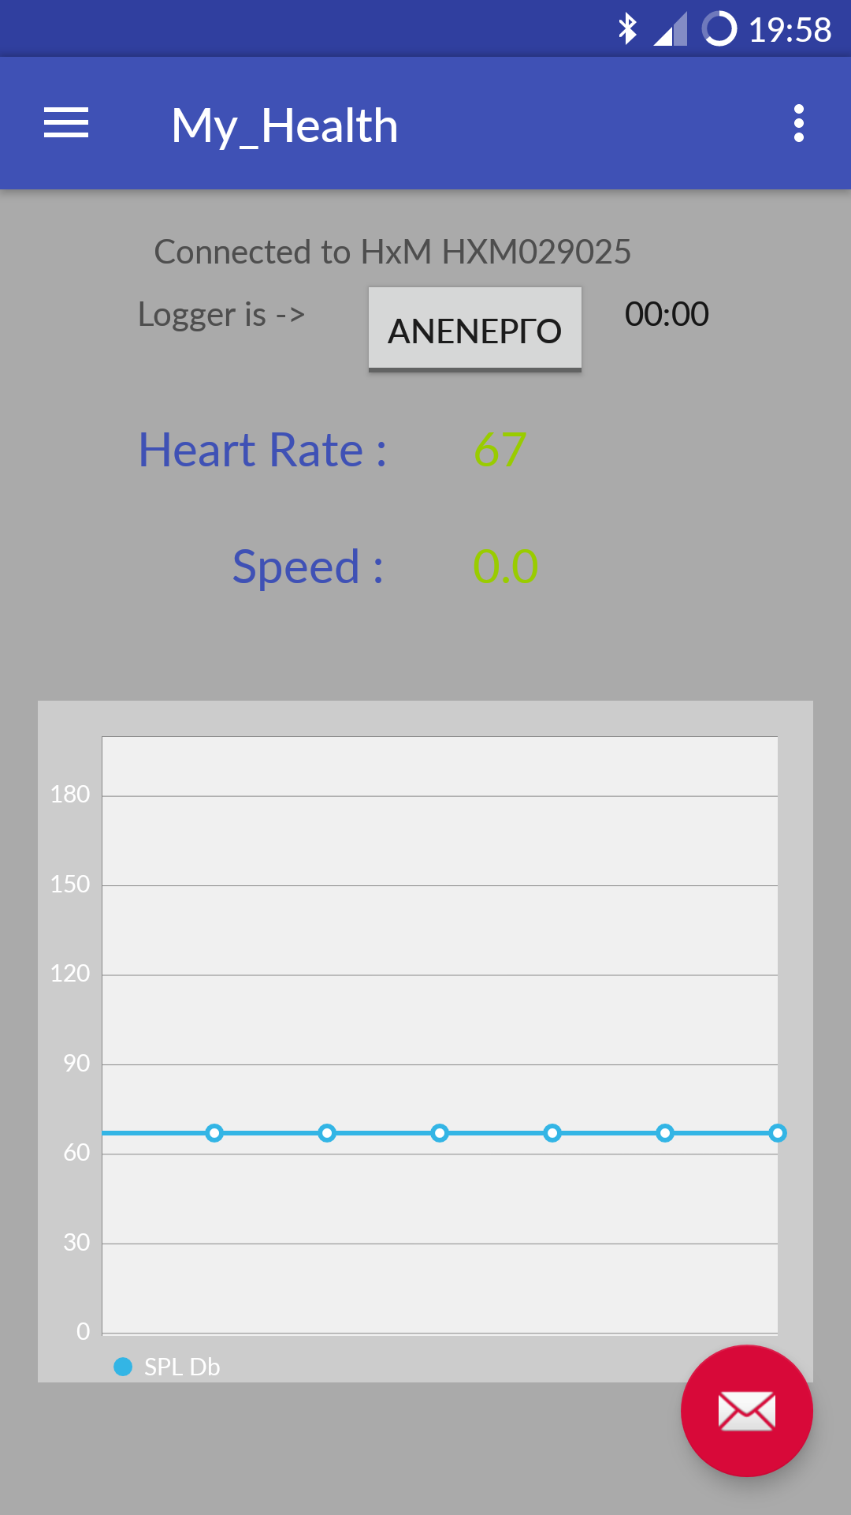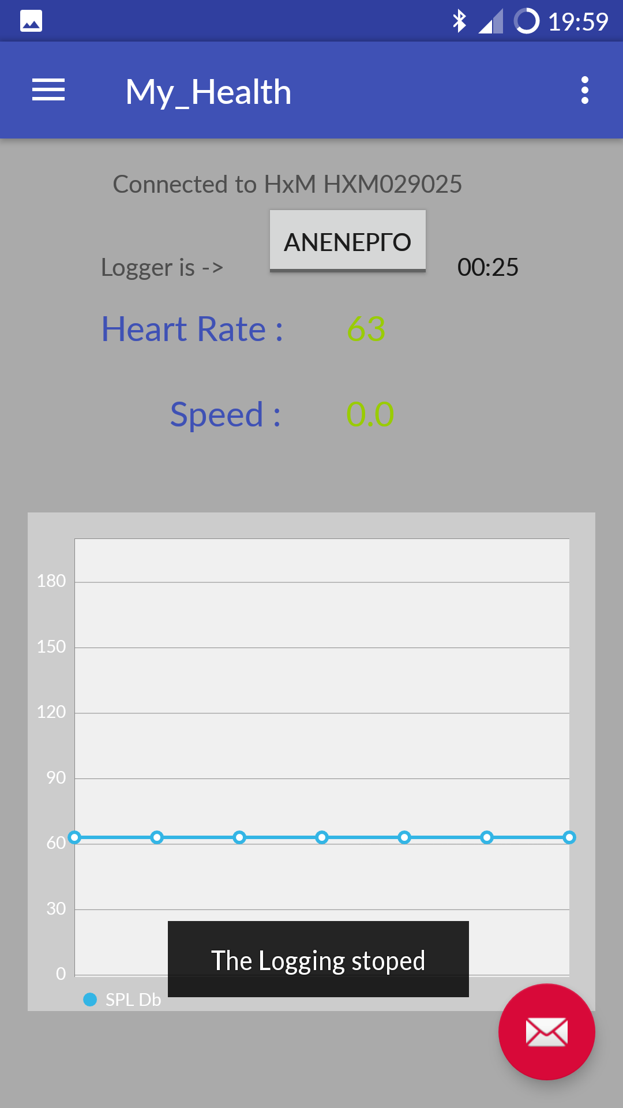

Εικόνα 6.13 : Connected – Logger Off Εικόνα 6.14 : Logger On- Time 0:02 Εικόνα 6.15 : Logger Off- Time 0:25

### 6.4.6 Οθόνη ιστορικού

Όταν ο χρήστης επιλέξει να δει το ιστορικό του από το menu τότε εμφανίζεται στην οθόνη το παρακάτω fragment (Εικόνα 6.16)

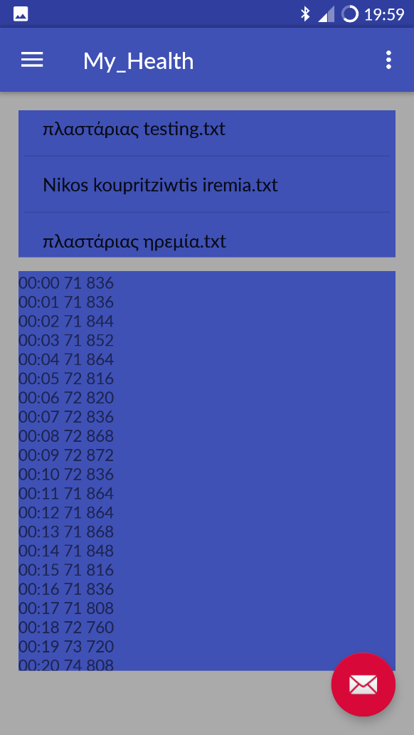

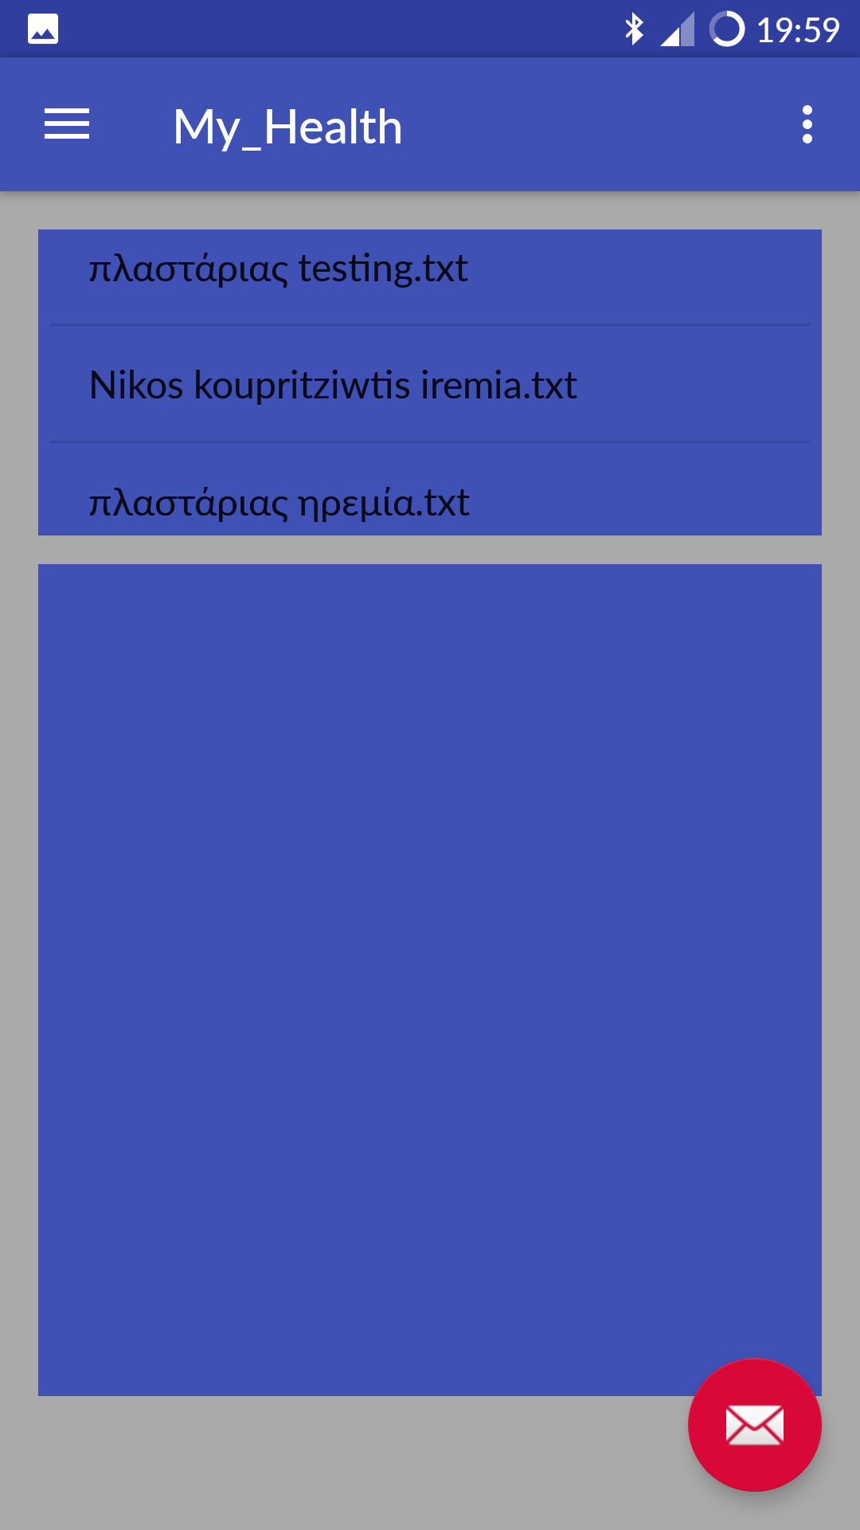

Εικόνα 6.16 : My history fragment Εικόνα 6.17 : Εμφάνιση επιλεγμένου αρχείου

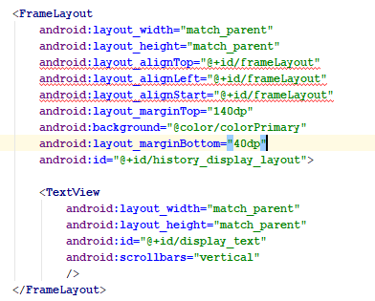

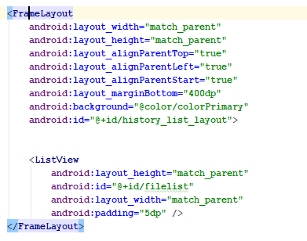

Εικόνα 6.18 : fragment list Εικόνα 6.19 : fragment show content

### 6.4.7 Οθόνη αποστολής δεδομένων

Όταν ο χρήστης θελήσει να επιλέξει κάποια αρχεία από το ιστορικό του και να τα στείλει οπουδήποτε αυτός θελήσει, επιλέγοντας το αντίστοιχο button από το menu, τότε εμφανίζεται ένα fragment (Εικόνα 6.20).

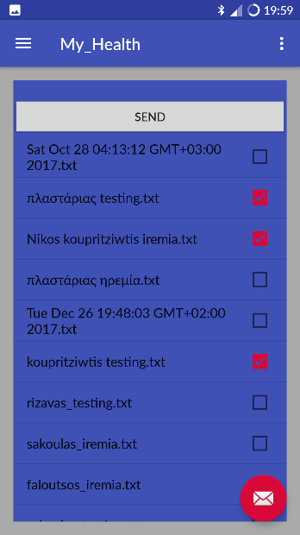

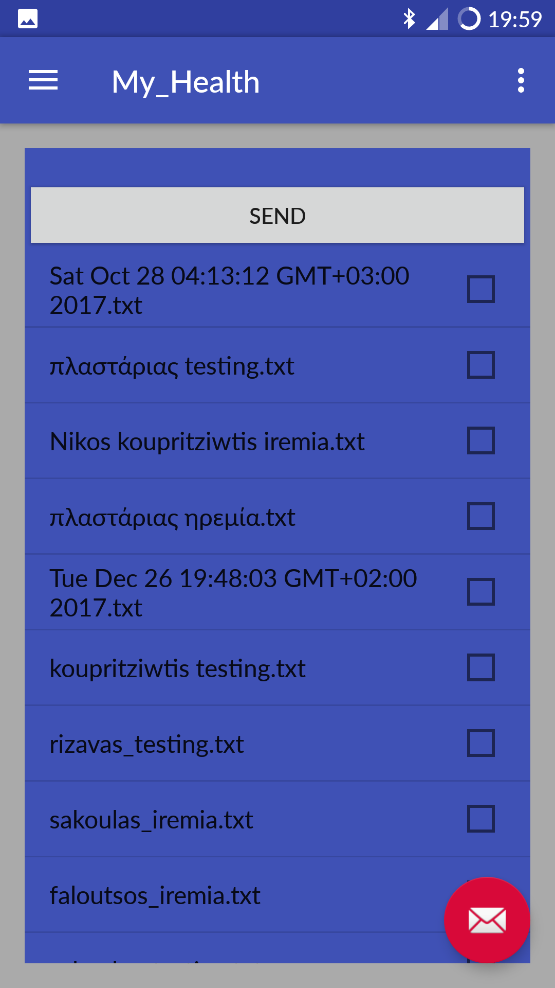

Εικόνα 6.20 : Λίστα με αρχεία προς επιλογή Εικόνα 6.21 : Πολλαπλή επιλογή αρχείων

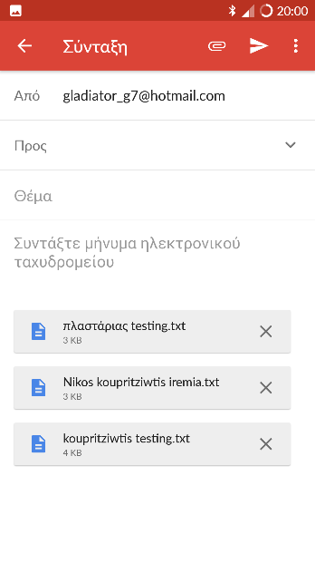

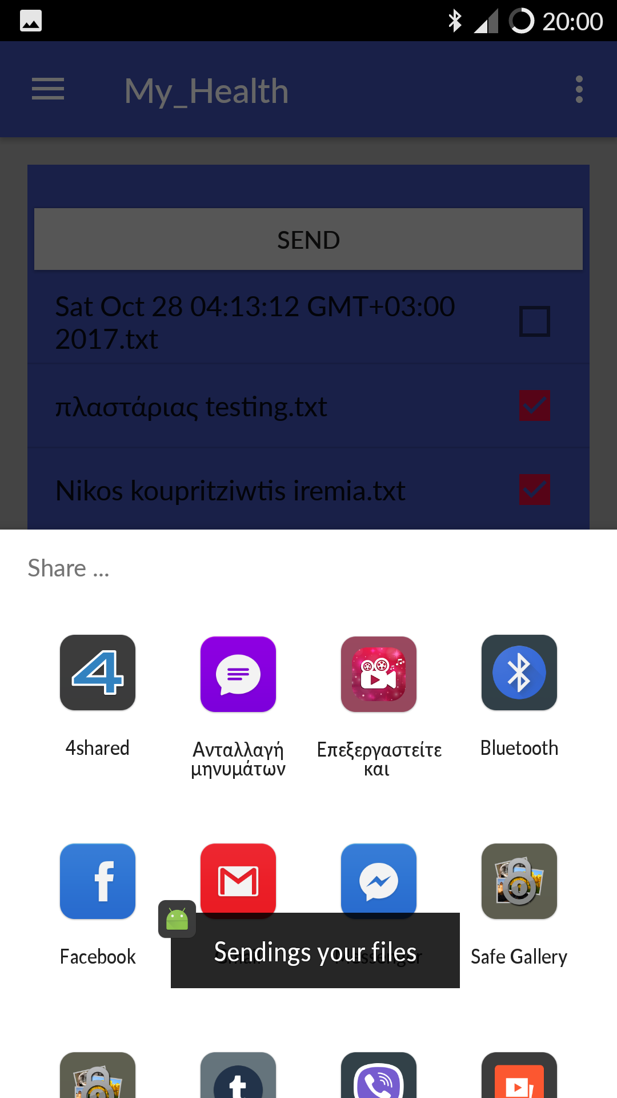

Εικόνα 6.22 : Επιλογή μέσου επιλογής Εικόνα 6.23 : Επισύναψη αρχείων για αποστολή μέσω email

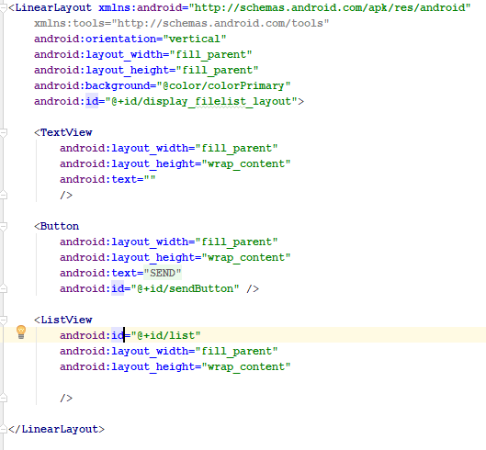

Εικόνα 6.24 : xml αρχείο για fragment αποστολής

## 6.5 Activities

* + Intro_Activity: Είναι το εναρκτήριο activity. Είναι αυτό που εκτελείται όταν ξεκινά η εφαρμογή. Όταν εκτελείται, εμφανίζεται το logo της εφαρμογής και το όνομά της με animation. Όταν αυτό σταματήσει την κίνησή του. Τότε καλείται η Main Activity.

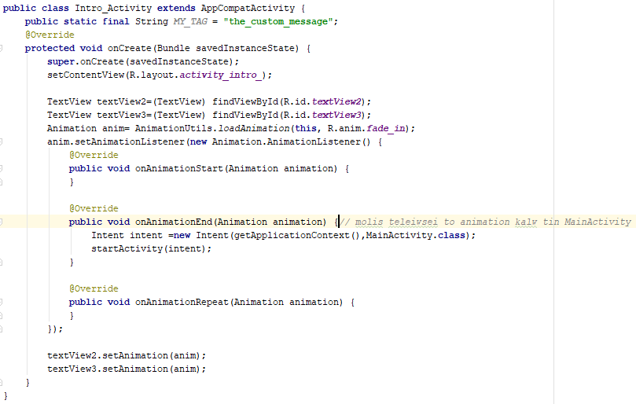

Εικόνα 6.25 : Κλάση Intro_Activity

* + MainActivity: Η MainActivity είναι το activity που καλείται αμέσως μετά το intro και αποτελεί βασική κλάση της εφαρμογής. Ελέγχει τα διάφορα label που βρίσκονται στην βασική οθόνη της εφαρμογής για να καταλάβει σε ποια κατάσταση βρίσκεται. Επίσης, είναι αυτή που διαχειρίζεται τις τιμές των heart rate και speed. Ακόμα, διαχειρίζεται και ένα LineChart στο οποίο δίνει τιμές ανάλογα με τις τιμές του Heart Rate και ελέγχει ένα toggleButton(Εικόνα 6.3), το οποίο αποτελεί την έναρξη ή την παύση της καταγραφής των δεδομένων σε αρχείο txt. Τέλος, δέχεται τις επιλογές του χρήστη από το menu (Εικόνα 6.4) που διαθέτει η εφαρμογή και να ανοίγει τα κατάλληλα fragments.

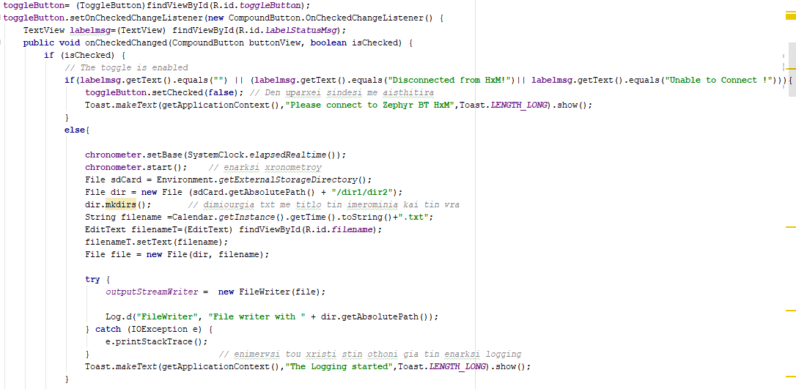

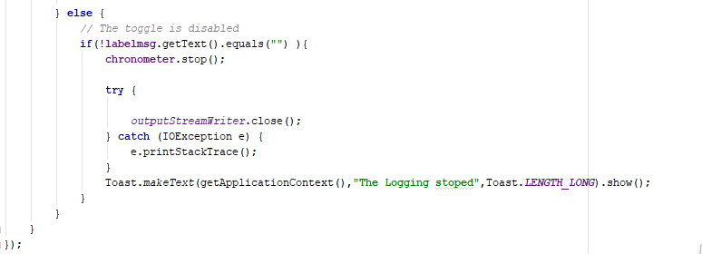

Εικόνα 6.26 : Το toggleButton για την έναρξη και το τέλος της καταγραφής δεδομένων

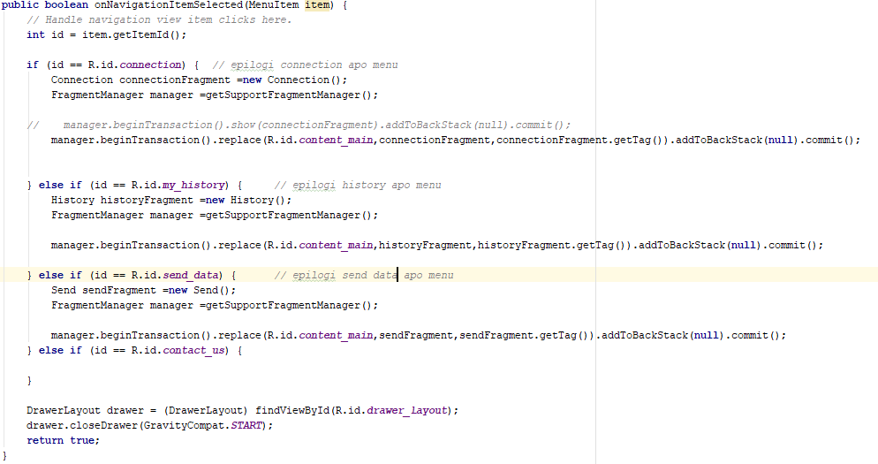

Εικόνα 6.27 : Διαχείριση επιλογών χρήστη από το menu

* + Connection: Όταν λοιπόν ο χρήστης επιθυμήσει να συνδεθεί με τον αισθητήρα και επιλέξει την επιλογή Connection από το menu τότε καλείται η κλάση Connection. Αυτή είναι υπεύθυνη για την δημιουργία σύνδεσης με τον αισθητήρα μέσω Bluetooth και για την εγγραφή των δεδομένων που δέχεται από την κλάση NewConnectedListener στο αρχείο txt.

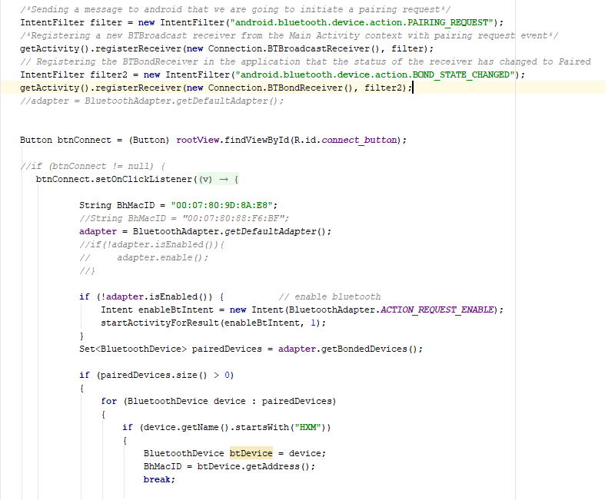

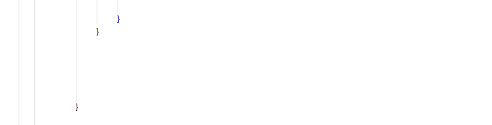

Εικόνα 6.28 : Δημιουργία ζεύγους με Zephyr

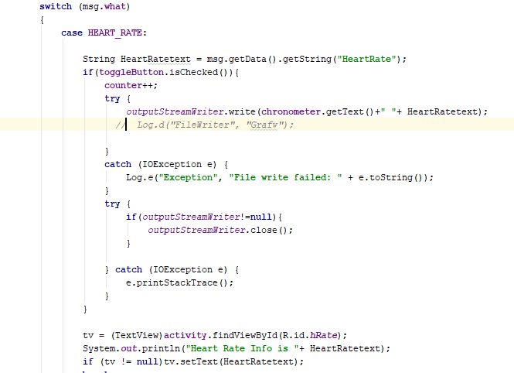

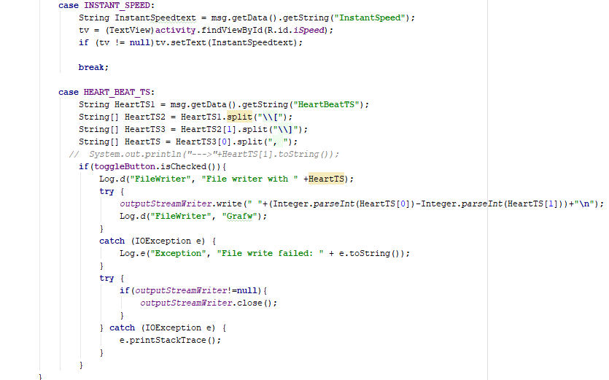

Εικόνα 6.6 : Καταγραφή δεδομένων στο αρχείο txt

* + NewConnectedListener: Η κλάση αυτή είναι υπεύθυνη για την διαχείριση των δεδομένων. Δέχεται το πακέτο των δεδομένων από τον αισθητήρα και στη συνέχεια αφού εκτυπώσει τα δεδομένα στην κονσόλα του android studio(για λόγους debug) τα στέλνει πίσω στην κλάση Connection.

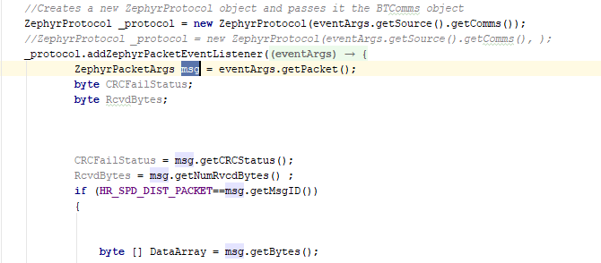

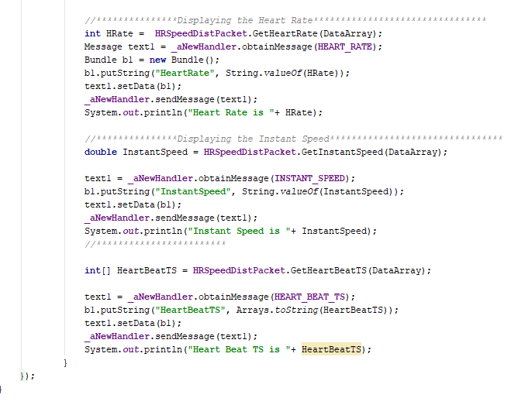

Εικόνα 6.29 : λήψη πακέτου δεδομένων

* + History: Όταν ο χρήστης επιλέξει να δει το ιστορικό του, τότε το activity αυτό θα πρέπει να προβάλλει σε μια οθόνη τους τίτλους των αρχείων του ιστορικού του σε μια λίστα. Στη συνέχεια οι τίτλοι θα μπορούν να επιλεγούν, και όταν γίνει αυτό θα πρέπει στην ίδια οθόνη, σε ένα textView, να εμφανιστεί το περιεχόμενο του επιλεγμένου αρχείου.

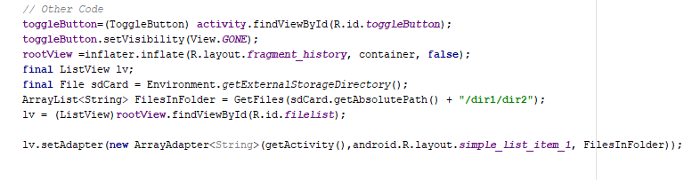

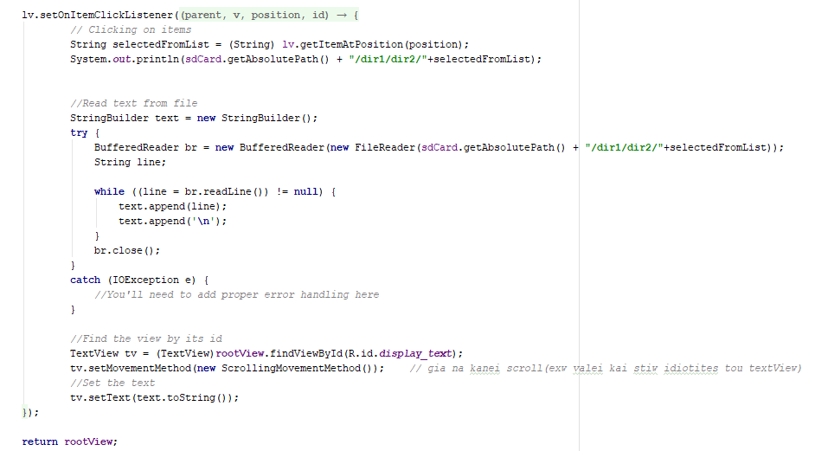

Εικόνα 6.30 : Activity History

* + Send: Όταν χρήστης επιθυμήσει να στείλει τα αρχεία του, τότε στην οθόνη θα του εμφανιστούν σε λίστα τα αρχεία του. Αυτό το activity είναι υπεύθυνο για την πολλαπλή επιλογή αρχείων, την επιλογή του μέσου αποστολής (mail, Bluetooth, Facebook κ.λπ.)

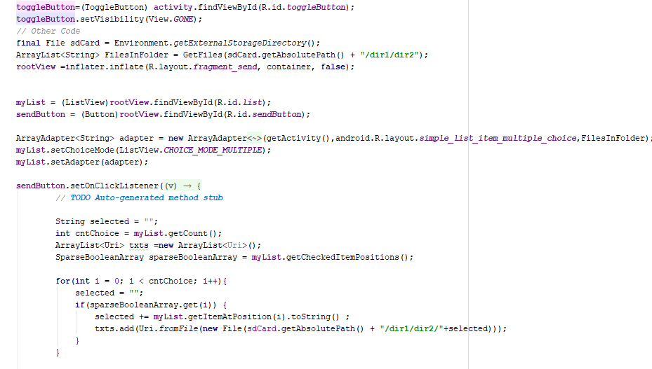

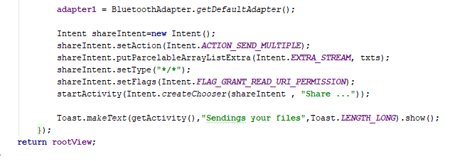

Εικόνα 6.31 : Αποστολή πολλαπλών αρχείων

# Κεφάλαιο 7 : Συλλογή και επεξεργασία δεδομένων

## 7.1 Μεταφορά δεδομένων σε H/Y

Αφού γίνει επιτυχώς η καταγραφή και η αποθήκευση των δεδομένων από την εφαρμογή, θα στείλουμε τα αρχεία σε Η/Υ για την επεξεργασία των δεδομένων και τον υπολογισμό άλλων μεγεθών που μπορούμε να εξάγουμε μέσα από την καρδιακή συχνότητα.

Το RR Interval το υπολογίζει η Android εφαρμογή, ενώ όλα τα υπόλοιπα μεγέθη θα υπολογιστούν στον Η/Υ.

## 7.2 Στατιστικά στοιχεία εξεταζόμενων

Πριν εξετάσουμε και αναλύσουμε τα δεδομένα της καρδιακής συχνότητας και των χαρακτηριστικών της, θα δούμε μερικά στοιχεία για τους εξεταζόμενους. Στο πείραμα συμμετείχαν συνολικά 10 εθελοντές, εκ των οποίων 7 άντρες και 3 γυναίκες, και ηλικίας από 19 έως 31 ετών. Οι συμμετέχοντες ήταν κατά πλειοψηφία φοιτητές και φοιτήτριες του πανεπιστημίου Αιγαίου της Σάμου. Στον παρακάτω πίνακα έχουμε κάποια βασικά στοιχεία των εθελοντών, που ίσως μας φανούν χρήσιμα στην εξαγωγή συμπερασμάτων του άγχους σε σχέση με την ηλικία και το κάπνισμα.

|  |  |  |  |  |
| --- | --- | --- | --- | --- |
| **Όνομα** | **φύλλο** | **Ηλικία** | **group ηλικίας** | **Καπνιστής** |
| User 1 | ΑΝΔΡΑΣ | 26 | 26-30 | ΝΑΙ |
| User 2 | ΓΥΝΑΙΚΑ | 23 | 21-25 | ΝΑΙ |
| User 3 | ΓΥΝΑΙΚΑ | 31 | 31-35 | OXI |
| User 4 | ΑΝΔΡΑΣ | 27 | 26-30 | ΝΑΙ |
| User 5 | ΑΝΔΡΑΣ | 25 | 21-25 | ΝΑΙ |
| User 6 | ΑΝΔΡΑΣ | 22 | 21-25 | OXI |
| User 7 | ΑΝΔΡΑΣ | 19 | 16-20 | OXI |
| User 8 | ΑΝΔΡΑΣ | 25 | 21-25 | ΝΑΙ |
| User 9 | ΓΥΝΑΙΚΑ | 19 | 16-20 | OXI |
| User 10 | ΑΝΔΡΑΣ | 26 | 26-30 | ΝΑΙ |

Πίνακας 7.1 : Στοιχεία εθελοντών

Έτσι λοιπόν, έχουμε από το σύνολο των εθελοντών, 70% άντρες και 30% γυναίκες, από τους οποίους οι 6 είναι καπνιστές.

Εικόνα 7.2 : Στατιστικά φύλου Εικόνα 7.3 : Πλήθος καπνιστών

Τέλος, στην Εικόνα 7.4 βλέπουμε τα age groups των εθελοντών, με μεγαλύτερο εκείνο του 21-25 και μικρότερο το 31-35. Μπορούμε να πούμε, έτσι, ότι το πείραμα ασχολείται πάνω σε νεαρά άτομα, κυρίως μέχρι 30 ετών.

Εικόνα 7.4 : Group ηλικίας

## 7.3 Μορφότυπος αρχείου δεδομένων

Οι υπολογισμοί θα γίνουν με την χρήση του προγράμματος Microsoft Excel Worksheet. Τα περιεχόμενα των txt αρχείων μεταφέρονται σε αρχεία Excel. Για να γίνει αυτό ανοίγουμε ένα νέο αρχείο excel και στην καρτέλα “Δεδομένα” επιλέγουμε “Λήψη εξωτερικών δεδομένων”. Στη συνέχεια θεωρούμε τα αρχεία txt ως “οριοθετημένα”, καθώς τα κενά διαστήματα μεταξύ του χρόνου, του heart rate και του RR interval μπορούν να αποτελέσουν οριοθέτες. Επίσης, ως οριοθέτη θα ορίσουμε και το σύμβολο “ : ” για να διαχωρίσουμε τα λεπτά από τα δευτερόλεπτα του χρονομετρητή.

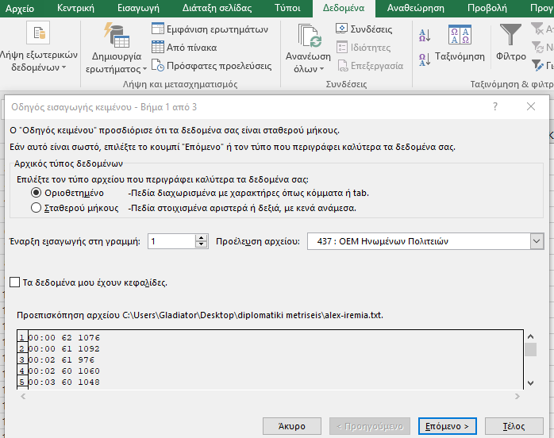

Εικόνα 7.5 : Παράδειγμα εισαγωγής δεδομένων από εξωτερικό αρχείο

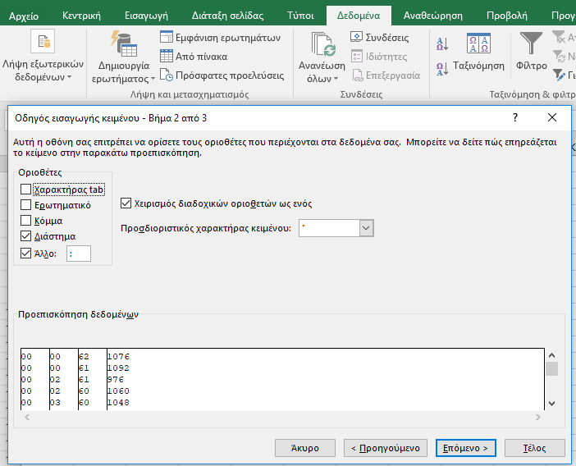

Εικόνα 7.6 : Παράδειγμα εισαγωγής οριοθετών στο αρχείο txt

## 7.4 Υπολογισμός RR Interval

Μία από τις λειτουργικές απαιτήσεις της εφαρμογής είναι να έχει την δυνατότητα να υπολογίζει σε runtime χρόνο την μεταβλητή RR interval. Στην Ενότητα 1.5.1 ορίσαμε το RR interval ως το διάστημα μεταξύ δύο καρδιακών παλμών. Επίσης, στην Ενότητα 2.3.2 είδαμε πως στο πρότυπο μηνύματος δεδομένων του αισθητήρα Zephyr περιέχει τα τελευταία 15 heart beat timestamps, τα οποία αντιπροσωπεύουν τον χρόνο με τον οποίο έλαβε χώρα ο καρδιακός παλμός, στο χιλιοστό του δευτερολέπτου. Το timestamp#1 είναι ο πιο πρόσφατος καρδιακός παλμός ενώ το timestamp#2 ο παλαιότερος.

Οπότε γίνεται εύκολα αντιληπτό πως το RR interval προκύπτει από την διαφορά του timestamp#1 και του timestamp#2.

## 7.5 Υπολογισμοί άλλων μεγεθών

Στη συνέχεια, για την εξαγωγή χρήσιμων συμπερασμάτων, θα χρειαστεί να υπολογίσουμε τον μέσο καρδιακό παλμό (mean HR), το μέσο διάστημα καρδιακού ρυθμού (mean RR), την τυπική απόκλιση των διαστημάτων RR μεταξύ φυσιολογικών χτύπων (SDNN), το RMSSD (βλέπε Ενότητα 2.5.1) και το pNN50 (βλέπε Ενότητα 2.5.1). Οι υπολογισμοί γίνονται για τον κάθε εξεταζόμενο και για κάθε συναισθηματική κατάσταση(χαλάρωσης – stress test) ξεχωριστά.

Στην Εικόνα 7.7 βρίσκονται οι εξισώσεις για την μέτρηση των mean RR, SDNN, RMSSD[21]. Όπου THB (Total heart beats), οι συνολικοί καρδιακοί παλμοί.

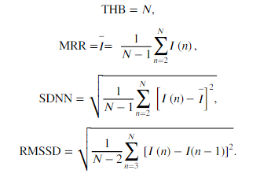

Εικόνα 7.7 : Συναρτήσεις mean RR, SDNN και RMSSD

Αυτοί οι υπολογισμοί θα γίνουν τα αρχεία excel που μεταφέραμε τα δεδομένα μας. Για να υπολογίσουμε τα μεγέθη των SDNN, RMSSD και pNN50 θα πρέπει να γράψουμε τις αντίστοιχες εξισώσεις σε functions σε γλώσσα προγραμματισμού Visual Basic (VBA) [20], στο Microsoft Excel.

Για την δημιουργία αυτών των functions, στην καρτέλα προγραμματιστής επιλέγουμε “Visual Basic”. Στη συνέχεια δεξί κλικ στο όνομα του αρχείου-> “insert” -> “module”.

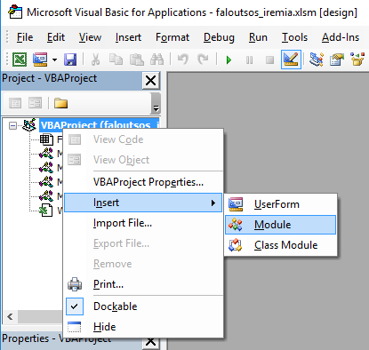

Εικόνα 7.8 : Δημιουργία module στο Microsoft Excel

### 7.5.1 Υπολογισμός Mean HR

Για τον υπολογισμό του μέσου καρδιακού χτύπου (mean HR) θα χρησιμοποιήσουμε την μέθοδο AVERAGE() που υπάρχει ήδη στη βιβλιοθήκη του Microsoft Excel. Ως παραμέτρους θα ορίσουμε τα κελιά με την καρδιακή συχνότητα στη μία συναισθηματική κατάσταση (χαλάρωσης) και στη συνέχεια στην άλλη (stress test). Η ίδια μέθοδος εφαρμόζεται και για τους άλλους εξεταζόμενους.

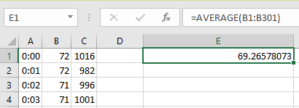

Εικόνα 7.9 : Υπολογισμός mean HR

### 7.5.2 Υπολογισμός Mean RR

Για τον υπολογισμό του μέσου καρδιακού ρυθμού (mean RR) εφαρμόζεται η ίδια λογική με τον υπολογισμό του mean HR. Χρησιμοποιούμε και εδώ την μέθοδο AVERAGE() με παραμέτρους τα κελιά με τα διαστήματα RR του εξεταζόμενου.

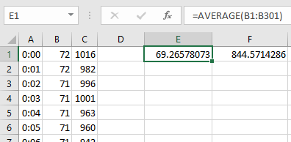

Εικόνα 7.10 : Υπολογισμός mean RR

### 7.5.3 Υπολογισμός του SDNN

Για τον υπολογισμό της τυπικής απόκλισης των διαστημάτων RR μεταξύ φυσιολογικών χτύπων διαστημάτων RR δημιουργούμε ένα function μέσα σε ένα module, όπως αναφέρθηκε πιο πάνω, παίρνοντας υπόψιν την Εικόνα 7.11. Το function αυτό το ονομάζουμε calc_SDNN και δέχεται δύο παραμέτρους. Το πρώτο είναι τα κελιά που περιέχουν τα RR Intervals (για τη μία συναισθηματική κατάσταση) και το δεύτερο το mean HR που υπολογίσαμε πιο πάνω.

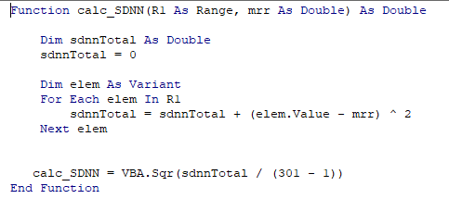

Εικόνα 8.6 : VBA function calc_SDNN

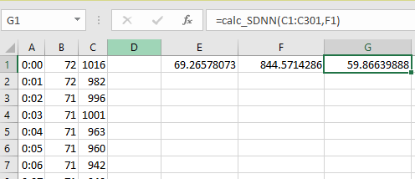

Εικόνα 7.11 : Κλήση calc_SDNN

### 7.5.4 Υπολογισμός RMSSD

Με την ίδια λογική, όπως στον υπολογισμό, του SDNN, μεταφράζοντας την τέταρτη εξίσωση της Εικόνα 7.12 σε κώδικα VBA, δημιουργούμε ένα function. Το ονομάζουμε calc_RMSSD, το οποίο δέχεται ως μόνη παράμετρο τα κελιά που περιέχουν τα RR Intervals (για τη μία συναισθηματική κατάσταση).

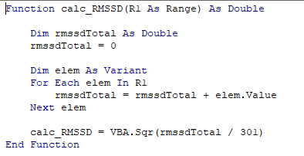

Εικόνα 7.12 : Function calc_RMSSD

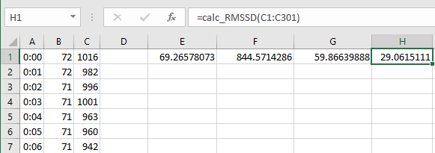

Εικόνα 7.13 : Κλήση calc_RMSSD

### 7.5.5 Υπολογισμός pNN50

Στην Εικόνα 7.14 βλέπουμε την εξίσωση του pNN50 [22],και αμέσως καταλαβαίνουμε όπως μεταφράζεται και από τον ορισμό του(βλέπε 2.5.1), πως όπου ΝΝ50 count είναι ο αριθμός των διαστημάτων καρδιακού ρυθμού που παρουσιάζουν μια διαφορά μεγαλύτερη των 50 ms ενώ όπου total NN count ο συνολικός αριθμός καρδιακών παλμών.



Εικόνα 7.14 : Εξίσωση pNN50

Επομένως, δημιουργούμε ένα function, ονομάζοντάς το pNN, έχοντας ως μόνη παράμετρο τα κελιά που περιέχουν τα RR Intervals (για τη μία συναισθηματική κατάσταση).

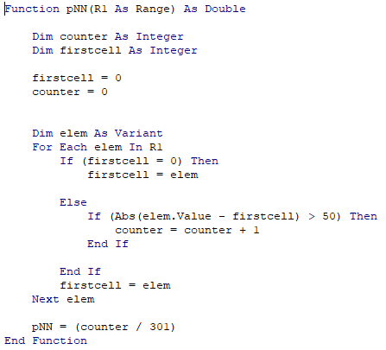

Εικόνα 7.15 : Function pNN

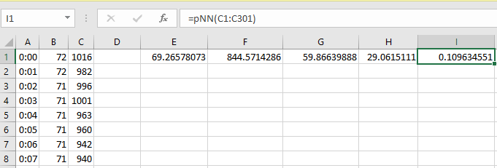

Εικόνα 7.16 : Κλήση calc_pNN

## 7.6 Συγκεντρωτικά Αποτελέσματα μετρήσεων

Στη συνέχεια δημιουργήσαμε ένα νέο έγγραφο excel και συγκεντρώσαμε σε πίνακες τα αποτελέσματα όλων των μεγεθών που υπολογίσαμε παραπάνω, ανά συναισθηματική κατάσταση. Επίσης, τα αποτελέσματα διαχωρίστηκαν ανά λεπτό. Οπότε το δείγματα των 5 λεπτών διαχωρίστηκαν σε 5 μονόλεπτα.

|  |  |  |  |  |  |  |  |
| --- | --- | --- | --- | --- | --- | --- | --- |
| **MEAN HR** | **mode** | **1st min** | **2nd min** | **3rd min** | **4th min** | **5th min** | **Set of minutes** |
| User 1 | relaxing | 62.300 | 64.600 | 75.283 | 71.678 | 72.459 | 69.2641 |
| User 1 | testing | 92.121 | 89.279 | 101.317 | 102.233 | 103.817 | 97.7532 |
| User 2 | relaxing | 87.230 | 86.729 | 90.082 | 94.695 | 90.607 | 89.8684 |
| User 2 | testing | 89.017 | 87.700 | 84.767 | 85.050 | 86.951 | 86.6968 |
| User 3 | relaxing | 71.983 | 74.217 | 76.230 | 78.847 | 77.033 | 75.6620 |
| User 3 | testing | 75.967 | 75.550 | 75.283 | 74.583 | 74.377 | 75.1521 |
| User 4 | relaxing | 94.117 | 94.467 | 94.933 | 95.967 | 98.083 | 95.5134 |
| User 4 | testing | 80.783 | 85.617 | 81.267 | 80.475 | 82.567 | 82.1417 |
| User 5 | relaxing | 68.803 | 67.746 | 66.066 | 66.417 | 68.383 | 67.4829 |
| User 5 | testing | 103.467 | 96.328 | 101.450 | 97.633 | 100.400 | 99.8556 |
| User 6 | relaxing | 57.852 | 56.100 | 58.983 | 56.517 | 58.683 | 57.6272 |
| User 6 | testing | 70.869 | 72.917 | 62.650 | 65.683 | 65.783 | 67.5804 |
| User 7 | relaxing | 67.217 | 68.950 | 70.233 | 71.300 | 70.541 | 69.6482 |
| User 7 | testing | 83.133 | 74.148 | 71.467 | 88.153 | 95.984 | 82.5767 |
| User 8 | relaxing | 64.100 | 61.180 | 62.288 | 65.689 | 67.500 | 64.1514 |
| User 8 | testing | 83.617 | 85.333 | 84.700 | 82.650 | 81.361 | 83.5321 |
| User 9 | relaxing | 60.197 | 62.183 | 61.483 | 63.100 | 64.583 | 62.3093 |
| User 9 | testing | 95.656 | 106.250 | 114.033 | 117.683 | 90.367 | 104.7978 |
| User 10 | relaxing | 60.183 | 57.317 | 59.150 | 58.197 | 58.667 | 58.7027 |
| User 10 | testing | 80.279 | 79.117 | 78.100 | 78.533 | 73.967 | 77.9991 |
| Set of Users/Average | relaxing | 69.398 | 69.349 | 71.473 | 72.241 | 72.654 | 71.023 |
| Set of Users/Average | testing | 85.491 | 85.224 | 85.503 | 87.268 | 85.557 | 85.809 |
| MAX | 117.683 | MIN | 56.100 |  |  |  |  |

Εικόνα 7.17 : Aggregated mean HR

|  |  |  |  |  |  |  |  |
| --- | --- | --- | --- | --- | --- | --- | --- |
| **MEAN RR** | **mode** | **1st min** | **2nd min** | **3rd min** | **4th min** | **5th min** | **Set of minutes** |
| User 1 | relaxing | 899.150 | 802.250 | 842.533 | 840.068 | 838.820 | 844.564 |
| User 1 | testing | 715.241 | 637.574 | 625.767 | 595.200 | 618.800 | 638.516 |
| User 2 | relaxing | 707.213 | 690.508 | 668.787 | 674.576 | 671.934 | 682.604 |
| User 2 | testing | 686.867 | 694.367 | 712.000 | 710.800 | 700.787 | 700.964 |
| User 3 | relaxing | 833.600 | 807.717 | 783.607 | 763.475 | 783.361 | 794.352 |
| User 3 | testing | 790.600 | 795.200 | 796.333 | 807.267 | 804.590 | 798.798 |
| User 4 | relaxing | 670.467 | 657.867 | 642.533 | 628.328 | 619.733 | 643.786 |
| User 4 | testing | 731.333 | 706.333 | 749.000 | 746.295 | 724.333 | 731.459 |
| User 5 | relaxing | 832.984 | 880.068 | 904.197 | 908.533 | 865.933 | 878.343 |
| User 5 | testing | 594.333 | 652.984 | 605.600 | 632.000 | 618.867 | 620.757 |
| User 6 | relaxing | 1059.770 | 1085.000 | 1033.600 | 1090.600 | 1037.933 | 1061.381 |
| User 6 | testing | 890.230 | 896.667 | 1003.333 | 941.800 | 982.400 | 942.886 |
| User 7 | relaxing | 940.333 | 876.800 | 858.067 | 862.800 | 861.246 | 879.849 |
| User 7 | testing | 744.333 | 834.820 | 829.467 | 685.898 | 635.213 | 745.946 |
| User 8 | relaxing | 970.133 | 990.098 | 959.254 | 933.836 | 904.133 | 951.491 |
| User 8 | testing | 718.400 | 708.200 | 714.867 | 731.467 | 741.311 | 722.849 |
| User 9 | relaxing | 1016.852 | 976.933 | 994.133 | 967.933 | 949.533 | 981.077 |
| User 9 | testing | 623.508 | 588.000 | 517.633 | 527.600 | 697.733 | 590.895 |
| User 10 | relaxing | 1013.733 | 1052.000 | 1031.733 | 1028.262 | 1027.733 | 1030.692 |
| User 10 | testing | 751.672 | 764.667 | 767.933 | 773.200 | 817.333 | 774.961 |
| Set of Users/Average | relaxing | 894.424 | 881.924 | 871.844 | 869.841 | 856.036 | 874.814 |
| Set of Users/Average | testing | 724.652 | 727.881 | 732.193 | 715.153 | 734.137 | 726.803 |
| MAX | 1090.600 | MIN | 517.633 |  |  |  |  |

Εικόνα 7.18 : Aggregated mean RR (ms)

|  |  |  |  |  |  |  |  |
| --- | --- | --- | --- | --- | --- | --- | --- |
| **SDNN** | **mode** | **1st min** | **2nd min** | **3rd min** | **4th min** | **5th min** | **Set of minutes** |
| User 1 | relaxing | 26.805 | 23.850 | 20.563 | 12.605 | 27.375 | 22.239 |
| User 1 | testing | 100.241 | 74.543 | 47.473 | 37.587 | 46.511 | 61.271 |
| User 2 | relaxing | 26.502 | 28.811 | 32.726 | 43.154 | 29.120 | 32.063 |
| User 2 | testing | 21.679 | 28.496 | 22.789 | 18.322 | 30.479 | 24.353 |
| User 3 | relaxing | 14.312 | 12.207 | 15.153 | 15.140 | 11.137 | 13.590 |
| User 3 | testing | 20.039 | 15.072 | 17.592 | 17.824 | 21.688 | 18.443 |
| User 4 | relaxing | 49.314 | 28.665 | 28.687 | 20.939 | 21.933 | 29.908 |
| User 4 | testing | 24.303 | 12.718 | 15.157 | 12.477 | 11.604 | 15.252 |
| User 5 | relaxing | 77.540 | 41.012 | 39.916 | 25.858 | 37.112 | 44.288 |
| User 5 | testing | 33.680 | 35.569 | 25.754 | 26.867 | 29.751 | 30.324 |
| User 6 | relaxing | 36.649 | 39.499 | 34.209 | 45.527 | 43.473 | 39.871 |
| User 6 | testing | 66.172 | 61.849 | 62.951 | 56.432 | 62.184 | 61.917 |
| User 7 | relaxing | 39.619 | 30.282 | 33.168 | 28.851 | 27.536 | 31.891 |
| User 7 | testing | 49.244 | 29.293 | 41.418 | 39.007 | 35.384 | 38.869 |
| User 8 | relaxing | 44.358 | 38.498 | 31.187 | 41.081 | 30.270 | 37.079 |
| User 8 | testing | 24.772 | 16.276 | 15.302 | 14.327 | 19.614 | 18.058 |
| User 9 | relaxing | 40.629 | 50.491 | 46.881 | 46.162 | 44.153 | 45.663 |
| User 9 | testing | 78.810 | 50.161 | 56.182 | 23.553 | 39.384 | 49.618 |
| User 10 | relaxing | 36.601 | 22.450 | 36.630 | 21.774 | 22.681 | 28.027 |
| User 10 | testing | 28.092 | 17.682 | 21.155 | 28.841 | 22.523 | 23.659 |
| Set of Users/Average | relaxing | 39.233 | 31.576 | 31.912 | 30.109 | 29.479 | 32.462 |
| Set of Users/Average | testing | 44.703 | 34.166 | 32.577 | 27.524 | 31.912 | 34.176 |
| MAX | 100.241 | MIN | 11.137 |  |  |  |  |

Εικόνα 7.19 : Aggregated SDNN

|  |  |  |  |  |  |  |  |
| --- | --- | --- | --- | --- | --- | --- | --- |
| **RMSSD** | **mode** | **1st min** | **2nd min** | **3rd min** | **4th min** | **5th min** | **Set of minutes** |
| User 1 | relaxing | 13.388 | 12.646 | 12.959 | 12.832 | 13.038 | 12.973 |
| User 1 | testing | 11.740 | 11.367 | 11.169 | 10.892 | 11.106 | 11.255 |
| User 2 | relaxing | 11.972 | 11.634 | 11.642 | 11.499 | 11.669 | 11.683 |
| User 2 | testing | 11.701 | 11.765 | 11.913 | 11.903 | 11.917 | 11.840 |
| User 3 | relaxing | 12.891 | 12.689 | 12.602 | 12.233 | 12.600 | 12.603 |
| User 3 | testing | 12.554 | 12.590 | 12.599 | 12.685 | 12.769 | 12.640 |
| User 4 | relaxing | 11.561 | 11.451 | 11.317 | 11.284 | 11.115 | 11.346 |
| User 4 | testing | 12.074 | 11.866 | 12.219 | 12.298 | 12.016 | 12.095 |
| User 5 | relaxing | 12.993 | 13.134 | 13.537 | 13.457 | 13.138 | 13.252 |
| User 5 | testing | 10.884 | 11.504 | 10.987 | 11.224 | 11.107 | 11.141 |
| User 6 | relaxing | 14.655 | 14.706 | 14.354 | 14.744 | 14.384 | 14.569 |
| User 6 | testing | 13.432 | 13.369 | 14.142 | 13.702 | 13.994 | 13.728 |
| User 7 | relaxing | 13.691 | 13.220 | 13.078 | 13.114 | 13.211 | 13.263 |
| User 7 | testing | 12.181 | 13.007 | 12.859 | 11.595 | 11.346 | 12.197 |
| User 8 | relaxing | 13.906 | 14.165 | 13.712 | 13.757 | 13.425 | 13.793 |
| User 8 | testing | 11.967 | 11.881 | 11.937 | 12.075 | 12.257 | 12.023 |
| User 9 | relaxing | 14.355 | 13.955 | 14.077 | 13.890 | 13.758 | 14.007 |
| User 9 | testing | 11.241 | 10.826 | 10.158 | 10.255 | 11.793 | 10.855 |
| User 10 | relaxing | 14.215 | 14.481 | 14.341 | 14.436 | 14.313 | 14.357 |
| User 10 | testing | 12.342 | 12.346 | 12.372 | 12.415 | 12.764 | 12.448 |
| Set of Users/Average | relaxing | 13.363 | 13.208 | 13.162 | 13.125 | 13.065 | 13.185 |
| Set of Users/Average | testing | 12.012 | 12.052 | 12.036 | 11.904 | 12.107 | 12.022 |
| MAX | 14.744 | MIN | 10.158 |  |  |  |  |

Εικόνα 7.20 : Aggregated RMSSD

|  |  |  |  |  |  |  |  |
| --- | --- | --- | --- | --- | --- | --- | --- |
| **pNN50** | **mode** | **1st min** | **2nd min** | **3rd min** | **4th min** | **5th min** | **Set of minutes** |
| User 1 | relaxing | 0.1628 | 0.1761 | 0.1860 | 0.1761 | 0.1728 | 0.1748 |
| User 1 | testing | 0.0997 | 0.1462 | 0.1429 | 0.1728 | 0.1728 | 0.1468 |
| User 2 | relaxing | 0.1495 | 0.1429 | 0.1561 | 0.1262 | 0.1628 | 0.1475 |
| User 2 | testing | 0.1694 | 0.1561 | 0.1595 | 0.1728 | 0.1595 | 0.1635 |
| User 3 | relaxing | 0.1694 | 0.1694 | 0.1894 | 0.1661 | 0.1860 | 0.1761 |
| User 3 | testing | 0.1728 | 0.1694 | 0.1661 | 0.1661 | 0.1495 | 0.1648 |
| User 4 | relaxing | 0.1595 | 0.1395 | 0.1429 | 0.1761 | 0.1761 | 0.1588 |
| User 4 | testing | 0.1761 | 0.1860 | 0.1794 | 0.1927 | 0.1927 | 0.1854 |
| User 5 | relaxing | 0.0864 | 0.1262 | 0.1595 | 0.1694 | 0.1761 | 0.1435 |
| User 5 | testing | 0.1561 | 0.1296 | 0.1561 | 0.1429 | 0.1395 | 0.1449 |
| User 6 | relaxing | 0.1163 | 0.0963 | 0.0930 | 0.0997 | 0.0764 | 0.0963 |
| User 6 | testing | 0.1130 | 0.0797 | 0.0831 | 0.0731 | 0.0897 | 0.0877 |
| User 7 | relaxing | 0.1096 | 0.0864 | 0.0897 | 0.1030 | 0.1329 | 0.1043 |
| User 7 | testing | 0.1495 | 0.1362 | 0.1296 | 0.1495 | 0.1860 | 0.1502 |
| User 8 | relaxing | 0.0963 | 0.0831 | 0.0930 | 0.0864 | 0.1163 | 0.0950 |
| User 8 | testing | 0.1628 | 0.1827 | 0.1628 | 0.1495 | 0.1462 | 0.1608 |
| User 9 | relaxing | 0.0465 | 0.0465 | 0.0532 | 0.0565 | 0.0532 | 0.0512 |
| User 9 | testing | 0.1362 | 0.1296 | 0.0897 | 0.1794 | 0.1030 | 0.1276 |
| User 10 | relaxing | 0.0897 | 0.0797 | 0.0930 | 0.0698 | 0.0930 | 0.0850 |
| User 10 | testing | 0.1362 | 0.1329 | 0.1495 | 0.1096 | 0.1130 | 0.1282 |
| Set of Users/Average | relaxing | 0.1186 | 0.1146 | 0.1256 | 0.1229 | 0.1346 | 0.1233 |
| Set of Users/Average | testing | 0.1472 | 0.1449 | 0.1419 | 0.1508 | 0.1452 | 0.1460 |
| MAX | 0.1927 | MIN | 0.0465 |  |  |  |  |

Εικόνα 7.21 : Aggregated pNN50

### 7.6.1 Ανάλυση μεταβλητής Heart Rate

Με μια πρώτη ματιά, παρατηρούμε στην Εικόνα 7.22 πως οι εξεταζόμενοι σε κατάσταση ηρεμίας, έχουν αισθητά πιο χαμηλή καρδιακή συχνότητα απ’ ότι σε κατάσταση stress.Ο Συνολικός μέσος όρος της καρδιακής συχνότητας σε κατάσταση είναι 71 παλμοί ανά λεπτό, ενώ σε κατάσταση stress 85,αριθμός πολύ μεγαλύτερος. Στις παρακάτω εικόνες (Εικόνα 7.22 και Εικόνα 7.23),φαίνεται καλύτερα η μεγάλη διαφορά στην καρδιακή συχνότητα.

Εικόνα 7.22 : Μέσος καρδιακός ρυθμός ανά ψυχολογική κατάσταση

Εικόνα 7.23 : Μέσος καρδιακός ρυθμός για όλους τους χρήστες ανά ψυχολογική κατάσταση

### 7.6.2 Ανάλυση μεταβλητής RR Interval

Συναρτήσει αυτής της παρατήρησης είναι και τα νούμερα της Εικόνας 7.23 που δείχνουν πως τα διαστήματα των καρδιακών παλμών των εξεταζόμενων σε κατάσταση stress είναι πιο μικρά απ’ ότι αυτά της χαλάρωσης. Το συμπέρασμα αυτό ήταν αναμενόμενο, καθώς η καρδιά χτυπά πιο γρήγορα όταν κάποιο βρίσκεται σε κατάσταση άγχους.

Εικόνα 7.2: Γράφημα διασποράς των RR Intervals

### 7.6.3 Ανάλυση μεταβλητής SDNN

To SDNN είναι μια αντιπροσωπευτική παράμετρος του HRV [24]. Μερικές φορές ο όρος HRV (heart rate variability) στα ιατρικά έγγραφα υποδεικνύουν το SDNN μεταξύ πολλών παραμέτρων της ανάλυσης HRV. Όταν έχουμε χαμηλό SDNN έχουμε και χαμηλό HRV, το οποίο καταδεικνύει κυρίως μείωση της δυναμικής πολυπλοκότητας. Το υγιές άτομο έχει πιο ακανόνιστο και περίπλοκο σήμα HRV.

|  |  |
| --- | --- |
| **Mean SDNN** | **SDNN Reference** |
| 50↑ | Υψηλή-φυσιολογική.H λειτουργία ρύθμισης του αυτόνομου νευρικού συστήματος και η ικανότητα αντιμετώπισης του άγχους είναι καλή. |
| 35~50 | Χαμηλή-Μέση κανονική. Η λειτουργία ρύθμισης και η ικανότητα αντιμετώπισης του αυτόνομου νευρικού συστήματος είναι φυσιολογική. |
| 20~35 | Χαμηλή. Υπάρχει κίνδυνος ανάπτυξης ασθένειας που προκαλείται από άγχος, αποδυναμωμένη λειτουργία του αυτόνομου νευρικού συστήματος. |
| 20↓ | Πολύ Χαμηλή. Υπάρχει υψηλός κίνδυνος να έχει σχέση με ασθένεια που προκαλείται από χρόνιο άγχος. Δυσλειτουργία του αυτόνομου νευρικού συστήματος. |

Πίνακας 7.1 : SDNN references

Επομένως, αυτό που συμπεραίνουμε από την βιβλιογραφία είναι πως οι χαμηλές τιμές του SDNN δείχνουν σημάδια άγχους.

|  |  |  |  |  |  |  |  |  |  |
| --- | --- | --- | --- | --- | --- | --- | --- | --- | --- |
| **SDNN** | **mode** | **1st min** | **2nd min** | **3rd min** | **4th min** | **5th min** | **Set of minutes** | **Ηλικία** | **Καπνιστής** |
| User 1 | relaxing | 26.805 | 23.850 | 20.563 | 12.605 | 27.375 | 22.239 | 26 | ΝΑΙ |
| User 2 | relaxing | 26.502 | 28.811 | 32.726 | 43.154 | 29.120 | 32.063 | 23 | ΝΑΙ |
| User 3 | relaxing | 14.312 | 12.207 | 15.153 | 15.140 | 11.137 | 13.590 | 31 | ΟΧΙ |
| User 4 | relaxing | 49.314 | 28.665 | 28.687 | 20.939 | 21.933 | 29.908 | 27 | ΝΑΙ |
| User 5 | relaxing | 77.540 | 41.012 | 39.916 | 25.858 | 37.112 | 44.288 | 25 | ΝΑΙ |
| User 6 | relaxing | 36.649 | 39.499 | 34.209 | 45.527 | 43.473 | 39.871 | 22 | ΟΧΙ |
| User 7 | relaxing | 39.619 | 30.282 | 33.168 | 28.851 | 27.536 | 31.891 | 19 | ΟΧΙ |
| User 8 | relaxing | 44.358 | 38.498 | 31.187 | 41.081 | 30.270 | 37.079 | 25 | ΝΑΙ |
| User 9 | relaxing | 40.629 | 50.491 | 46.881 | 46.162 | 44.153 | 45.663 | 19 | ΟΧΙ |
| User 10 | relaxing | 36.601 | 22.450 | 36.630 | 21.774 | 22.681 | 28.027 | 26 | ΝΑΙ |

Πίνακας 7.2 : Μέσοι όροι SDNN σε κατάσταση ηρεμίας

Από τον πίνακα 8.2, βλέπουμε πως από του δέκα εξεταζόμενους, οι 6 δείχνουν σημάδια άγχους ακόμα και σε κατάσταση ηρεμίας, καθώς οι τιμές του SDNN τους είναι χαμηλότερο από το 35 (Εικόνα 7.24). Αξιοσημείωτο, μπορεί να θεωρηθεί το γεγονός πως οι 5 από αυτούς του έξι είναι καπνιστές. Οπότε, μπορούμε να πούμε πως ένας καπνιστής, έχει πολύ περισσότερες πιθανότητες να εμφανίσει σημάδια άγχους.

Εικόνα 7.24 : Καταμέτρηση εξεταζόμενων με SDNN<35

### 7.6.4 Ανάλυση μεταβλητής RMSSD

To μέσο τετράγωνο ρίζας των διαφορών μεταξύ διαδοχικών διαστημάτων RR, δηλαδή το RMSSD περιγράφει βραχυπρόθεσμες παραλλαγές του Heart Rate. Όσο πιο χαμηλή είναι η τιμή του τόσο πιο μεγάλα μεγέθη stress έχουμε[25]. Στην Εικόνα 7.25 παρατηρούμε το RMSSD όντως μειώνεται όταν ο εξεταζόμενος υποβάλλεται σε κατάσταση στρεσαρίσματος.

Εικόνα 7.25 : Τιμές RMSSD ανά συναισθηματική κατάσταση

### 7.6.5 Ανάλυση μεταβλητής pNN50

Αυτό που περιμένουμε από τις τιμές του pNN50, είναι να βρούμε τα ποσοστά του σε κατάσταση stress αυξημένα απ’ ότι στην κατάσταση χαλάρωσης και αυτό γιατί, με όσα είπαμε παραπάνω, τα διαστήματα του καρδιακού ρυθμού μειώνονται κατά την διάρκεια στρεσαρίσματος. Οπότε περιμένουμε να δούμε περισσότερα συνεχόμενα διαστήματα μικρότερων των 50 ms σε κατάσταση stress παρά σε κατάσταση χαλάρωσης.

Σύμφωνα με την Εικόνα 7.26 τo ποσοστό των συνεχόμενων διαστημάτων του καρδιακού ρυθμού που είναι μεγαλύτερα από 50 ms( pNN50), των εξεταζόμενων σε κατάσταση ηρεμίας, ανέρχεται στο 12.3%, ενώ εκείνο του stress σε 14.6%. Εικόνα 7.26 : Ποσοστά pNN50 στις 2 καταστάσεις

## 7.7 Κανονικοποίηση τιμών

Τα σήματα καρδιακού ρυθμού εξαρτώνται σε μεγάλο βαθμό από το φυσική κατάσταση του κάθε ατόμου[23]. Επίσης, τα σήματα αυτά είναι πιθανό να εξαρτώνται και από την ίδια την ημέρα του ατόμου, λόγω των διακυμάνσεων στις συνήθειες του ατόμου. Δηλαδή, υπάρχουν διακυμάνσεις στα επίπεδα άγχους του ατόμου, λόγω της διατροφής, του ύπνου, τις διάφορες ψυχικές καταστάσεις που εκδηλώνονται κατά την διάρκεια της ημέρας από την διάθεση του ατόμου ή ακόμα και από παραλλαγές στην συνδεσιμότητα του αισθητήρα με το δέρμα. Δεδομένου ότι διεξήγαμε ένα πολύ σύντομο χρονικό διάστημα εγγραφής (5 λεπτά) για κάθε συμμετέχοντα, οι αποκλίσεις αυτές ενδέχεται να υπάρχουν για περισσότερους από έναν, από τους παραπάνω λόγους.

Για την εξάλειψη αυτού του παράγοντα εφαρμόσαμε την εξίσωση της Εικόνας 7.27 σε κάθε χαρακτηριστικό της καρδιακής συχνότητας. Η εξίσωση αυτή, περιγράφει την διαδικασία της ομαλοποίησης για κάθε χαρακτηριστικό. Το πρώτο βήμα είναι να αφαιρέσουμε την ελάχιστη τιμή από κάθε χαρακτηριστικό, έτσι ώστε το χαρακτηριστικό με την ελάχιστη τιμή να γίνει 0 (μηδέν). Κατόπιν, οι τιμές των χαρακτηριστικών διαιρούνται με το συνολικό εύρος (5 λεπτών) για να κάνουμε τις τιμές των χαρακτηριστικών να βρίσκονται μεταξύ του 0 και 1.

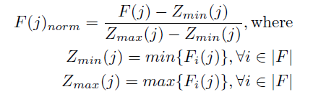

Εικόνα 7.27 : Συνάρτηση ομαλοποίησης (normalization)

Επομένως, οι προηγούμενοι αντίστοιχοι πίνακες διαμορφώνονται ως εξής:

|  |  |  |  |  |  |  |  |
| --- | --- | --- | --- | --- | --- | --- | --- |
| **NORM/MEAN HR** | **mode** | **1st min** | **2nd min** | **3rd min** | **4th min** | **5th min** | **Set of minutes** |
| User 1 | relaxing | 0.101 | 0.138 | 0.312 | 0.253 | 0.266 | 0.214 |
| User 1 | testing | 0.585 | 0.539 | 0.734 | 0.749 | 0.775 | 0.676 |
| User 2 | relaxing | 0.505 | 0.497 | 0.552 | 0.627 | 0.560 | 0.548 |
| User 2 | testing | 0.535 | 0.513 | 0.465 | 0.470 | 0.501 | 0.497 |
| User 3 | relaxing | 0.258 | 0.294 | 0.327 | 0.369 | 0.340 | 0.318 |
| User 3 | testing | 0.323 | 0.316 | 0.312 | 0.300 | 0.297 | 0.309 |
| User 4 | relaxing | 0.617 | 0.623 | 0.631 | 0.647 | 0.682 | 0.640 |
| User 4 | testing | 0.401 | 0.479 | 0.409 | 0.396 | 0.430 | 0.423 |
| User 5 | relaxing | 0.206 | 0.189 | 0.162 | 0.168 | 0.199 | 0.185 |
| User 5 | testing | 0.769 | 0.653 | 0.736 | 0.674 | 0.719 | 0.711 |
| User 6 | relaxing | 0.028 | 0.000 | 0.047 | 0.007 | 0.042 | 0.025 |
| User 6 | testing | 0.240 | 0.273 | 0.106 | 0.156 | 0.157 | 0.186 |
| User 7 | relaxing | 0.181 | 0.209 | 0.230 | 0.247 | 0.234 | 0.220 |
| User 7 | testing | 0.439 | 0.293 | 0.250 | 0.520 | 0.648 | 0.430 |
| User 8 | relaxing | 0.130 | 0.082 | 0.100 | 0.156 | 0.185 | 0.131 |
| User 8 | testing | 0.447 | 0.475 | 0.464 | 0.431 | 0.410 | 0.445 |
| User 9 | relaxing | 0.067 | 0.099 | 0.087 | 0.114 | 0.138 | 0.101 |
| User 9 | testing | 0.642 | 0.814 | 0.941 | 1.000 | 0.556 | 0.791 |
| User 10 | relaxing | 0.066 | 0.020 | 0.050 | 0.034 | 0.042 | 0.042 |
| User 10 | testing | 0.393 | 0.374 | 0.357 | 0.364 | 0.290 | 0.356 |
| Set of Users/Average | relaxing | 0.216 | 0.215 | 0.250 | 0.262 | 0.269 | 0.242 |
| Set of Users/Average | testing | 0.477 | 0.473 | 0.477 | 0.506 | 0.478 | 0.482 |

Εικόνα 7.28 : Mean HR with normalization

|  |  |  |  |  |  |  |  |
| --- | --- | --- | --- | --- | --- | --- | --- |
| **NORM/MEAN RR** | **mode** | **1st min** | **2nd min** | **3rd min** | **4th min** | **5th min** | **Set of minutes** |
| User 1 | relaxing | 0.666 | 0.497 | 0.567 | 0.563 | 0.561 | 0.571 |
| User 1 | testing | 0.345 | 0.209 | 0.189 | 0.135 | 0.177 | 0.211 |
| User 2 | relaxing | 0.331 | 0.302 | 0.264 | 0.274 | 0.269 | 0.288 |
| User 2 | testing | 0.295 | 0.308 | 0.339 | 0.337 | 0.320 | 0.320 |
| User 3 | relaxing | 0.551 | 0.506 | 0.464 | 0.429 | 0.464 | 0.483 |
| User 3 | testing | 0.476 | 0.484 | 0.486 | 0.505 | 0.501 | 0.491 |
| User 4 | relaxing | 0.267 | 0.245 | 0.218 | 0.193 | 0.178 | 0.220 |
| User 4 | testing | 0.373 | 0.329 | 0.404 | 0.399 | 0.361 | 0.373 |
| User 5 | relaxing | 0.550 | 0.633 | 0.675 | 0.682 | 0.608 | 0.630 |
| User 5 | testing | 0.134 | 0.236 | 0.154 | 0.200 | 0.177 | 0.180 |
| User 6 | relaxing | 0.946 | 0.990 | 0.901 | 1.000 | 0.908 | 0.949 |
| User 6 | testing | 0.650 | 0.662 | 0.848 | 0.740 | 0.811 | 0.742 |
| User 7 | relaxing | 0.738 | 0.627 | 0.594 | 0.602 | 0.600 | 0.632 |
| User 7 | testing | 0.396 | 0.554 | 0.544 | 0.294 | 0.205 | 0.398 |
| User 8 | relaxing | 0.790 | 0.825 | 0.771 | 0.726 | 0.675 | 0.757 |
| User 8 | testing | 0.350 | 0.333 | 0.344 | 0.373 | 0.390 | 0.358 |
| User 9 | relaxing | 0.871 | 0.802 | 0.832 | 0.786 | 0.754 | 0.809 |
| User 9 | testing | 0.185 | 0.123 | 0.000 | 0.017 | 0.314 | 0.128 |
| User 10 | relaxing | 0.866 | 0.933 | 0.897 | 0.891 | 0.890 | 0.895 |
| User 10 | testing | 0.408 | 0.431 | 0.437 | 0.446 | 0.523 | 0.449 |
| Set of Users/Average | relaxing | 0.658 | 0.636 | 0.618 | 0.615 | 0.591 | 0.623 |
| Set of Users/Average | testing | 0.361 | 0.367 | 0.374 | 0.345 | 0.378 | 0.365 |

Εικόνα 7.29 : Mean RR with normalization

|  |  |  |  |  |  |  |  |
| --- | --- | --- | --- | --- | --- | --- | --- |
| **NORM/SDNN** | **mode** | **1st min** | **2nd min** | **3rd min** | **4th min** | **5th min** | **Set of minutes** |
| User 1 | relaxing | 0.176 | 0.143 | 0.106 | 0.016 | 0.182 | 0.125 |
| User 1 | testing | 1.000 | 0.712 | 0.408 | 0.297 | 0.397 | 0.563 |
| User 2 | relaxing | 0.172 | 0.198 | 0.242 | 0.359 | 0.202 | 0.235 |
| User 2 | testing | 0.118 | 0.195 | 0.131 | 0.081 | 0.217 | 0.148 |
| User 3 | relaxing | 0.036 | 0.012 | 0.045 | 0.045 | 0.000 | 0.028 |
| User 3 | testing | 0.100 | 0.044 | 0.072 | 0.075 | 0.118 | 0.082 |
| User 4 | relaxing | 0.428 | 0.197 | 0.197 | 0.110 | 0.121 | 0.211 |
| User 4 | testing | 0.148 | 0.018 | 0.045 | 0.015 | 0.005 | 0.046 |
| User 5 | relaxing | 0.745 | 0.335 | 0.323 | 0.165 | 0.292 | 0.372 |
| User 5 | testing | 0.253 | 0.274 | 0.164 | 0.177 | 0.209 | 0.215 |
| User 6 | relaxing | 0.286 | 0.318 | 0.259 | 0.386 | 0.363 | 0.322 |
| User 6 | testing | 0.618 | 0.569 | 0.581 | 0.508 | 0.573 | 0.570 |
| User 7 | relaxing | 0.320 | 0.215 | 0.247 | 0.199 | 0.184 | 0.233 |
| User 7 | testing | 0.428 | 0.204 | 0.340 | 0.313 | 0.272 | 0.311 |
| User 8 | relaxing | 0.373 | 0.307 | 0.225 | 0.336 | 0.215 | 0.291 |
| User 8 | testing | 0.153 | 0.058 | 0.047 | 0.036 | 0.095 | 0.078 |
| User 9 | relaxing | 0.331 | 0.442 | 0.401 | 0.393 | 0.371 | 0.387 |
| User 9 | testing | 0.759 | 0.438 | 0.506 | 0.139 | 0.317 | 0.432 |
| User 10 | relaxing | 0.286 | 0.127 | 0.286 | 0.119 | 0.130 | 0.190 |
| User 10 | testing | 0.190 | 0.073 | 0.112 | 0.199 | 0.128 | 0.141 |
| Set of Users/Average | relaxing | 0.315 | 0.229 | 0.233 | 0.213 | 0.206 | 0.239 |
| Set of Users/Average | testing | 0.377 | 0.258 | 0.241 | 0.184 | 0.233 | 0.259 |

Εικόνα 7.30 : SDNN with normalization

|  |  |  |  |  |  |  |  |
| --- | --- | --- | --- | --- | --- | --- | --- |
| **NORM/RMSSD** | **mode** | **1st min** | **2nd min** | **3rd min** | **4th min** | **5th min** | **Set of minutes** |
| User 1 | relaxing | 0.704 | 0.542 | 0.611 | 0.583 | 0.628 | 0.614 |
| User 1 | testing | 0.345 | 0.264 | 0.220 | 0.160 | 0.207 | 0.239 |
| User 2 | relaxing | 0.395 | 0.322 | 0.324 | 0.292 | 0.330 | 0.333 |
| User 2 | testing | 0.336 | 0.350 | 0.383 | 0.381 | 0.384 | 0.367 |
| User 3 | relaxing | 0.596 | 0.552 | 0.533 | 0.453 | 0.532 | 0.533 |
| User 3 | testing | 0.522 | 0.530 | 0.532 | 0.551 | 0.569 | 0.541 |
| User 4 | relaxing | 0.306 | 0.282 | 0.253 | 0.246 | 0.209 | 0.259 |
| User 4 | testing | 0.418 | 0.372 | 0.449 | 0.467 | 0.405 | 0.422 |
| User 5 | relaxing | 0.618 | 0.649 | 0.737 | 0.719 | 0.650 | 0.675 |
| User 5 | testing | 0.158 | 0.293 | 0.181 | 0.232 | 0.207 | 0.214 |
| User 6 | relaxing | 0.981 | 0.992 | 0.915 | 1.000 | 0.921 | 0.962 |
| User 6 | testing | 0.714 | 0.700 | 0.869 | 0.773 | 0.836 | 0.778 |
| User 7 | relaxing | 0.770 | 0.668 | 0.637 | 0.645 | 0.666 | 0.677 |
| User 7 | testing | 0.441 | 0.621 | 0.589 | 0.313 | 0.259 | 0.445 |
| User 8 | relaxing | 0.817 | 0.874 | 0.775 | 0.785 | 0.712 | 0.793 |
| User 8 | testing | 0.394 | 0.376 | 0.388 | 0.418 | 0.458 | 0.407 |
| User 9 | relaxing | 0.915 | 0.828 | 0.855 | 0.814 | 0.785 | 0.839 |
| User 9 | testing | 0.236 | 0.146 | 0.000 | 0.021 | 0.357 | 0.152 |
| User 10 | relaxing | 0.885 | 0.943 | 0.912 | 0.933 | 0.906 | 0.916 |
| User 10 | testing | 0.476 | 0.477 | 0.483 | 0.492 | 0.568 | 0.499 |
| Set of Users/Average | relaxing | 0.699 | 0.665 | 0.655 | 0.647 | 0.634 | 0.660 |
| Set of Users/Average | testing | 0.404 | 0.413 | 0.409 | 0.381 | 0.425 | 0.406 |

Εικόνα 7.31 : RMSSD with normalization

|  |  |  |  |  |  |  |  |
| --- | --- | --- | --- | --- | --- | --- | --- |
| **NORM/PNN50** | **mode** | **1st min** | **2nd min** | **3rd min** | **4th min** | **5th min** | **Set of minutes** |
| User 1 | relaxing | 1.0653 | 1.1539 | 1.2203 | 1.1539 | 1.1317 | 1.1450 |
| User 1 | testing | 0.6445 | 0.9545 | 0.9324 | 1.1317 | 1.1317 | 0.9590 |
| User 2 | relaxing | 0.9767 | 0.9324 | 1.0210 | 0.8216 | 1.0653 | 0.9634 |
| User 2 | testing | 1.1096 | 1.0210 | 1.0431 | 1.1317 | 1.0431 | 1.0697 |
| User 3 | relaxing | 1.1096 | 1.1096 | 1.2425 | 1.0874 | 1.2203 | 1.1539 |
| User 3 | testing | 1.1317 | 1.1096 | 1.0874 | 1.0874 | 0.9767 | 1.0786 |
| User 4 | relaxing | 1.0431 | 0.9102 | 0.9324 | 1.1539 | 1.1539 | 1.0387 |
| User 4 | testing | 1.1539 | 1.2203 | 1.1760 | 1.2646 | 1.2646 | 1.2159 |
| User 5 | relaxing | 0.5559 | 0.8216 | 1.0431 | 1.1096 | 1.1539 | 0.9368 |
| User 5 | testing | 1.0210 | 0.8438 | 1.0210 | 0.9324 | 0.9102 | 0.9457 |
| User 6 | relaxing | 0.7552 | 0.6223 | 0.6002 | 0.6445 | 0.4894 | 0.6223 |
| User 6 | testing | 0.7330 | 0.5116 | 0.5337 | 0.4673 | 0.5780 | 0.5647 |
| User 7 | relaxing | 0.7109 | 0.5559 | 0.5780 | 0.6666 | 0.8659 | 0.6755 |
| User 7 | testing | 0.9767 | 0.8881 | 0.8438 | 0.9767 | 1.2203 | 0.9811 |
| User 8 | relaxing | 0.6223 | 0.5337 | 0.6002 | 0.5559 | 0.7552 | 0.6134 |
| User 8 | testing | 1.0653 | 1.1982 | 1.0653 | 0.9767 | 0.9545 | 1.0520 |
| User 9 | relaxing | 0.2901 | 0.2901 | 0.3344 | 0.3565 | 0.3344 | 0.3211 |
| User 9 | testing | 0.8881 | 0.8438 | 0.5780 | 1.1760 | 0.6666 | 0.8305 |
| User 10 | relaxing | 0.5780 | 0.5116 | 0.6002 | 0.4451 | 0.6002 | 0.5470 |
| User 10 | testing | 0.8881 | 0.8659 | 0.9767 | 0.7109 | 0.7330 | 0.8349 |
| Set of Users/Average | relaxing | 0.7707 | 0.7441 | 0.8172 | 0.7995 | 0.8770 | 0.8017 |
| Set of Users/Average | testing | 0.9612 | 0.9457 | 0.9257 | 0.9855 | 0.9479 | 0.9532 |

Εικόνα 7.32 : pNN50 with normalization

### 7.7.1 Ανάλυση μεταβλητών

Μετά την κανονικοποίηση των τιμών, είμαστε σε θέση να πάρουμε πιο ασφαλή συμπεράσματα. Η παρακάτω γραφική παράσταση είναι χαρακτηριστικό παράδειγμα της διαφοράς που υπάρχει στην καρδιακή συχνότητα μεταξύ των δύο συναισθηματικών καταστάσεων.

Εικόνα 7.33 : Διασπορά της κανονικοποιημένης μεταβλητής mean HR ανά λεπτό

Στην Εικόνα 7.34 παρατηρούμε τους μέσους όρους ανά λεπτό των RR interval σε κανονικοποιημένες μονάδες μέτρησης. Το RR είναι εμφανώς αρκετά πιο μεγάλο στην κατάσταση του stress απ’ ότι σε εκείνη της χαλάρωσης. Ακόμα, αξίζει να δώσουμε αξία στην διαφορά μεταξύ της μεγαλύτερης και της μικρότερης τιμές των μέσων όρων. Σε κατάσταση άγχους η διαφορά αυτή είναι 0,067 ενώ σε κατάσταση χαλάρωσης 0,033. Οπότε, θα μπορούσαμε να πούμε πως σε κατάσταση άγχους, οι τιμές του RR έχουν μεγαλύτερο εύρος τιμών απ’ ότι σε εκείνη της ηρεμίας.

Εικόνα 7.34 : Διασπορά της κανονικοποιημένης μεταβλητής RR ανά λεπτό

# Κεφάλαιο 8 : Συμπεράσματα και μελλοντικές επεκτάσεις

## 8.1 Συμπεράσματα

Στην παρούσα διπλωματική εργασία παρουσιάστηκε ο τρόπος με τον οποίο μια μικροσυσκευή καθημερινής χρήσης μπορεί να καταγράψει και να αποστείλει ένα ηλεκτροκαρδιογραφικό σήμα σε μια κινητή εφαρμογή, καθώς ο χρήστης αλληλοεπιδρά με ένα τεστ άγχους (Stroop test, test μνήμης και αριθμητικών πράξεων), και στη συνέχεια να ερευνήσουμε τα χαρακτηριστικά του με ψυχολογικές/ συναισθηματικές μετρήσεις.

Επίσης, σκοπός της εργασίας ήταν η κατασκευή λογισμικού για android για την καταγραφή μέσω τεχνολογίας Bluetooth και κατάλληλων βιβλιοθηκών της εταιρείας Zephyr, την αποθήκευση των δεδομένων και την επαναποστολή τους σε Η/Υ για την ανάλυση στο πεδίο του χρόνου (time domain) και την εξαγωγή συμπερασμάτων. Έτσι, κατασκευάστηκε μια εφαρμογή με το όνομα My Health προκειμένου να επιτελεστούν οι παραπάνω διεργασίες. Η ανάπτυξή της έγινε με χρήση της γλώσσας JavaME, που είναι μια γλώσσα προγραμματισμού ενσωματωμένη στην πλειοψηφία των κινητών τηλεφώνων.

Αφού τα δεδομένα στάλθηκαν σε Η/Υ, οι υπολογισμοί γίνανε με χρήση του Excel και παρατηρήσαμε τις ενδείξεις 7 χαρακτηριστικών του βιοσήματος, για κάθε μία από τις δύο συναισθηματικές καταστάσεις που υποβλήθηκε ο εξεταζόμενος (χαλάρωση/stress).

Συγκεκριμένα παρατηρήσαμε τις ενδείξεις των εξής χαρακτηριστικών :

* Heart Rate
* RR interval
* Mean Heart Rate
* Mean RR interval
* SDNN
* RMSSD
* pNN50

Παρατηρήσαμε λοιπόν, πως όταν ο χρήστης βρίσκεται σε κατάσταση άγχους το Heart rate, το Mean Heart Rate και το pNN50 αυξάνονται ενώ τα RR Interval, Mean RR Interval, SDNN και pNN50 μειώνονται.

Στο μεγαλύτερο μέρος των αποτελεσμάτων παρατηρήσαμε επίσης ότι κάθε εξεταζόμενος είχε διαφορετικές τιμές για κάθε παράμετρο σε σχέση με του υπόλοιπους, με αρκετές περιπτώσεις οι αποκλίσεις να είναι μεγάλες. Αυτό είναι φυσιολογικό καθώς τα δεδομένα που υπολογίσαμε διαφέρουν από άτομο σε άτομο λόγω της διαφορετικής διατροφής, διάθεσης και άλλους παραμέτρους που έχουν να κάνουν κυρίως με την καθημερινότητα του ατόμου. Μια λύση για να αντιμετωπιστεί αυτό το πρόβλημα είναι η κανονικοποίηση τιμών. Οι παραπάνω παρατηρήσεις σε σχέση με τα χαρακτηριστικά του σήματος επιβεβαιώθηκαν και μετά την κανονικοποίηση των τιμών.

## 8.2 Μελλοντικές επεκτάσεις

Μια επέκταση της παρούσας έρευνας θα μπορούσε να συνδυάζει συλλογή δεδομένων από ένα δίκτυο αισθητήρων αποδίδοντας μεγαλύτερη ποσότητα δεδομένων. Όσον αφορά τα ECG βιοσήματα θα μπορούσαν να αναλυθούν και στο πεδίο του φάσματος για την εξαγωγή περισσότερων αποτελεσμάτων και συμπερασμάτων.

Η εφαρμογή μπορεί να επεκταθεί προσθέτοντας περισσότερες γραφικές παραστάσεις που να αναπαριστούν το σήμα σε πραγματικό χρόνο ενώ πέρα όμως από την Java, ανάλογα με την συσκευή θα μπορούσαν να χρησιμοποιηθούν και άλλες γλώσσες όπως η Kotlin, C/C++, Python, Objective C, οι οποίες πιθανότατα να παρέχουν περισσότερες βιβλιοθήκες.

Μια σημαντική παρατήρηση είναι πως θα θέλαμε μεγαλύτερο δείγμα εθελοντών με μεγαλύτερο εύρος ηλικίας για να μπορούμε να εξάγουμε πιο αξιόπιστα αποτελέσματα.

Το επόμενο βήμα της ανάλυσης του ECG βιοσήματος, αφού αναλυθεί και στο πεδίο του φάσματος, είναι να χρησιμοποιήσουμε τις κανονικοποιημένες τιμές σε συνδυασμό με ένα machine learning engine όπως το WEKA για την δημιουργία ενός μοντέλου που να αναγνωρίζει τις δύο καταστάσεις σε πραγματικό χρόνο σε συνδυασμό με την επέκταση της Android εφαρμογής. Δηλαδή, να “εκπαιδεύσουμε” την εφαρμογή για να αναγνωρίζει τι είναι άγχος και τι όχι. Έτσι θα δημιουργηθεί μία εφαρμογή, η οποία μπορεί να ενημερώνει τον χρήστη ανά πάσα ώρα (αφού είναι συνδεμένος με κάποιο αισθητήρα) για τα επίπεδα stress που βιώνει εκείνη τη στιγμή.

# Βιβλιογραφία

1. Γ. Πετρίδου, “Επαγγελματική ικανοποίηση και επαγγελματική εξουθένωση εκπαιδευτικών δευτεροβάθμιας εκπαίδευσης γενικής και ειδικής αγωγής”. Thesis, pp. 15-17, 2014.
2. Fontana, D. & Abouserie, R., “Stress levels, gender and personality factors in teachers”. British Journal of Educational Psychology, 1993.
3. Varvogli, L. & Darviri, C., “Stress Management Techniques: evidence-based procedures that reduce stress and promote health”. Health Science Journal, 2011.
4. Lazarus, R.S. & Folkman, S., “Stress, appraisal and coping”. New York: Springer,
5. Koksal, F., & Power, K. G., “Four Systems Anxiety Questionnaire (FSAQ): A self-report measure of somatic, cognitive, behavioral, and feeling components”. Journal of Personality Assessment, 54(3-4), 534-545, 1990
6. Spielberger, G.D., Gorush, R.L, Lushene,R.E., “The state-Trait Anxiety Inventory”, Palo Alto, CA: Consulting Psychologists Press, 1970.
7. Α. Παρασκευά, “Ανάπτυξη και χρήση αισθητήρων για την ανίχνευση συναισθημάτων μαθητών και εφαρμογή τους σε προσαρμοστικό εκπαιδευτικό περιβάλλον”. Thesis, 2012.
8. De Trefford, J., & Lafferty, K, “What does photoplethysmography measure?”. *Medical and biological engineering and computing*, *22*(5), 479-480, 1984.
9. Shelley, K. H. (2007). Photoplethysmography: beyond the calculation of arterial oxygen saturation and heart rate. *Anesthesia & Analgesia*, *105*(6), S31-S36.
10. Zephyr™ HXM Bluetooth API Guide - Zephyr™ Performance Systems. Retrieved from [https://www.zephyranywhere.com/media/download/hxm1-api-p-bluetooth-hxm-api-guide-20100722-v01.pdf]
11. Baud. Retrived from [https://en.wikipedia.org/wiki/Baud]
12. Cyclic redundancy check. Retrieved from [https://en.wikipedia.org/wiki/Cyclic_redundancy_check]
13. Stroop effect. Retrieved from [https://en.wikipedia.org/wiki/Stroop_effect]
14. Concentration (game). Retrieved from [https://en.wikipedia.org/wiki/Concentration_(game)]
15. Download Android Studio and SDK Tools | Android Developers. Retrieved from [[[[https://developer.android.com/studio/]
16. Android Studio. Retrieved from [[https://el.wikipedia.org/wiki/Android_Studio]
17. Kotlin Programming Language. Retrieved from [https://kotlinlang.org/]
18. Java. Retrieved from [[][https://el.wikipedia.org/wiki/Java]
19. Γ. Χαραλαμπίδης, “Απαιτήσεις Λογισμικού”. Retrieved from [http://www.icsd.aegean.gr/website_files/proptyxiako/736332428.pdf]
20. Visual Basic for Applications. Retrieved from [https://en.wikipedia.org/wiki/Visual_Basic_for_Applications]
21. Wang, H. M., & Huang, S. C. (2012). SDNN/RMSSD as a surrogate for LF/HF: a revised investigation. Modelling and Simulation in Engineering, 2012, 16.
22. Mietus, J. E., Peng, C. K., Henry, I., Goldsmith, R. L., & Goldberger, A. L. (2002). The pNNx files: re-examining a widely used heart rate variability measure. Heart, 88(4), 378-380.
23. Sun, F. T., Kuo, C., Cheng, H. T., Buthpitiya, S., Collins, P., & Griss, M. (2010, October). Activity-aware mental stress detection using physiological sensors. In International Conference on Mobile Computing, Applications, and Services (pp. 282-301). Springer, Berlin, Heidelberg.
24. Heart Rate Variability Analysis System. Retrieved from [[http://medi-core.com/download/HRV_clinical_manual_ver3.0.pdf]
25. Orsila, R., Virtanen, M., Luukkaala, T., Tarvainen, M., Karjalainen, P., Viik, J., & Nygård, C. H. (2008). Perceived mental stress and reactions in heart rate variability—a pilot study among employees of an electronics company. International Journal of Occupational Safety and Ergonomics, 14(3), 275-283.